**SKRIPSI**

**PERANCANGAN BANGUN APLIKASI PENGELOLAAN DATA BENGKEL BERBASIS WEB MENGGUNAKAN PHP MYSQL**

Diajukan untuk memenuhi salah satu syarat

memperoleh Gelar Sarjana Komputer



Disusun oleh :

Ferinda

311810571

**PROGRAM STUDI TEKNIK INFORMATIKA**

**FAKULTAS TEKNIK**

**UNIVERSITAS PELITA BANGSA**

**BEKASI**

**2023**

# **LEMBAR PERSETUJUAN SKRIPSI**

**PERANCANGAN BANGUN APLIKASI PENGELOLAAN DATA BENGKEL BERBASIS WEB MENGGUNAKAN PHP MYSQL**

Disusun oleh :

**FERINDA**

311810571

Telah diperiksa dan disahkan

Pada tanggal : …, …., …

Dosen Pembimbing I Dosen Pembimbing II

**Sanudin S.Kom., M.Kom Wahyu Hadikristanto S.Kom., M.Kom**

**NIDN. 0412078303 NIDN. 0415088207**

Mengetahui,

Ketua Program Studi Teknik Informatika

**Wahyu Hadikristanto S.Kom., M.Kom**

**NIDN. 0415088207**

# **LEMBAR PENGESAHAN**

**PERANCANGAN BANGUN APLIKASI PENGELOLAAN DATA BENGKEL BERBASIS WEB MENGGUNAKAN PHP MYSQL**

Disusun oleh :

**FERINDA**

311810571

Telah dipertahankan didepan Dewan Penguji

Pada tanggal : …, …., …

Dosen Penguji I Dosen Penguji II

**Nama Lengkap dan Gelar Nama Lengkap dan Gelar**

**NIDN. …………………… NIDN. ……………………**

Dosen Pembimbing I Dosen Pembimbing II

**Sanudin S.Kom., M.Kom Wahyu Hadikristanto S.Kom., M.Kom**

**NIDN. 0412078303 NIDN. 0415088207**

Mengetahui,

Ketua Program Studi Teknik Informatika

**Wahyu Hadikristanto S.Kom., M.Kom**

**NIDN. 0415088207**

# **PERNYATAAN**

# **KEASLIAN SKRIPSI**

Sebagai mahasiswa Universitas Pelita Bangsa, yang bertanda tangan dibawah ini , saya :

Nama : Ferinda

NIM : 311810571

Menyatakan bahwa karya ilmiah yang berjudul :

**“Perancangan Bangun Aplikasi Pengelolaan Data Bengkel Berbasis Web Menggunakan PHP MySQL”**

merupakan karya asli saya (kecuali cuplikan dan ringkasan yang masing – masing telah saya jelaskan sumbernya dan perangkat pendukung seperti webcam, dll). Apabila dikemudian hari, karya saya disinyalir bukan merupakan karya asli saya, yang disertai dengan bukti – bukti yang cukup, maka saya bersedia untuk dibatalkan gelar saya beserta hak dan kewajiban yang melekat pada gelar tersebut. Demikian surat pernyataan ini saya buat dengan sebenarnya.

Dibuat di : Bekasi

Pada Tanggal : 15 Januari 2023

Yang Menyatakan,

Ferinda

# **PERNYATAAN PERSETUJUAN PUBLIKASI KARYA ILMIAH UNTUK KEPENTINGAN AKADEMIS**

Sebagai mahasiswa Universitas Pelita Bangsa, yang bertanda tangan dibawah ini , saya :

Nama : Ferinda

NIM : 311810571

Demi mengembangkan Ilmu Pengetahuan, menyetujui untuk memberikan kepada Universitas Pelita Bangsa Hak Bebas Royalti Non-Eksklusif *(Non Exclusive Royalty Free Right)* atas karya ilmiah yang berjudul :

**“Perancangan Bangun Aplikasi Pengelolaan Data Bengkel Berbasis Web Menggunakan PHP MySQL”**

Beserta perangkat yang diperlukan (bila ada). Dengan Hak Bebas Royalti Non-Eksklusif ini Universitas Pelita Bangsa berhak untuk menyimpan, mengcopy ulang (memperbanyak), menggunakan, mengelolanya dalam bentuk pangkalan data *(database)*, mendistribusikannya dan menampilkan/mempublikasikannya diinternet atau media lain untuk kepentingan akademis tanpa perlu meminta ijin dari saya selama tetap mencantumkan nama saya sebagai penulis/pencipta.

Saya bersedia untuk menanggung secara pribadi, tanpa melibatkan pihak Universitas Pelita Bangsa, segala bentuk tuntutan hukum yang timbul atau pelanggaran Hak Cipta dalam karya ilmiah saya ini.

Demikian surat pernyataan ini saya buat dengan sebenarnya.

Dibuat di : Bekasi

Pada Tanggal : 15 Januari 2023

Yang Menyatakan,

Ferinda

# **UCAPAN TERIMA KASIH**

Puji syukur penulis panjatkan kepada Allah SWT, atas segala rahmat, dan karunia-Nya sehingga penulis dapat menyelesaikan Skripsi yang berjudul “Perancangan Bangun Aplikasi Pengelolaan Data Bengkel Berbasis Web Menggunakan PHP MySQL” dapat penulis selesaikan sesuai dengan rencana karena dukungan dari berbagai pihak yang tidak ternilai besarnya. Oleh karena itu penulis ingin menyampaikan ucapan terima kasih kepada :

1. Putri Anggun Sari, S.Pt., M.Si., sebagai Dekan Fakultas Teknik, Universitas Pelita Bangsa,
2. Wahyu Hadikristanto, S.Kom., M.Kom, selaku Ketua Prodi Teknik Informatika, Fakultas Teknik, Universitas Pelita Bangsa,
3. Sanudin, S.Kom., M.Kom., sebagai Dosen Pembimbing I dan Wahyu Hadikristanto, S.Kom., M.Kom., sebagai Dosen Pembimbing II yang telah menyediakan waktu dan pikirannya untuk memberikan bimbingan dan arahan bagi penulis dalam penyusunan penulisan Skripsi ini.
4. Seluruh karyawan dan Pimpinan Bengkel Sabit, yang telah memberikan data-data untuk keperluan penyusunan tugas akhir ini hingga terbentuknya sistem aplikasi,
5. Serta keluarga yang selalu memberi dorongan moral serta spiritual.
6. Serta seluruh rekan sejawat Program Studi Teknik Informatika, Fakultas Teknik, Universitas Pelita Bangsa.

Semoga Tuhan Yang Maha Esa memberikan balasan yang besar kepada beliau-beliau dan pada akhirnya penulis berharap bahwa penulisan skripsi ini dapat bermanfaat dan berguna sebagaimana mestinya. Terima kasih

Bekasi, Januari 2023

Penulis

# **ABSTRAK**

Bengkel Sabit adalah perusahaan yang bergerak dibidang jasa service kendaraan roda dua dan penjualan sparepart sepeda motor. Setiap transaksi masih dilakukan secara manual menggunakan buku penjualan, dan belum terdapat laporan penjualan per periode. Sering terjadi kehabisan stock barang dikarenakan tidak adanya informasi jika stock barang habis, dan pemilik harus menghihtung insentif jasa mekanik secara manual. Metode pengembangan sistem menggunakan metode Waterfall *(Communication, Planning, Modelling, Construction, Deployment)* dan perancangan sistem menggunakan UML. Hasil yang dicapai adalah sebuah aplikasi berbasis web manajemen bengkel pada Bengkel Sabit.

Aplikasi ini dibuat menggunakan Visual Studio Code dan MySQL sebagai database, sistem yang dibangun dapat menghasilkan laporan penjualan, informasi stock barang, supplier, data mekanik, beserta transaksi bengkel.

**Kata Kunci :**  *Sistem Informasi Manajemen, Bengkel, UML, Waterfall*

# ***ABSTRACT***

*Sabit Workshop is a company engaged in two-wheeled vehicle service services and motorcycle spare parts sales. Each transaction is still done manually using the sales book, and there is no sales report per period. There is often a shortage of stock of goods due to the absence of information if the stock of goods runs out, and the owner has to calculate the incentive for mechanical services manually. The system development method uses the Waterfall method (Communication, Planning, Modelling, Construction, Deployment) and system design using UML. The result achieved was a web-based application of workshop management at Sabit Workshop.*

*This application is created using Visual Studio Code and MySQL as a database, the system built can generate sales reports, stock information, suppliers, mechanical data, along with workshop transactions.*

***Keywords:*** *Management Information System, Workshop, UML, Waterfall*

# **DAFTAR ISI**

**LEMBAR PERSETUJUAN SKRIPSI** i

**LEMBAR PENGESAHAN** ii

**PERNYATAAN** iii

**KEASLIAN SKRIPSI** iii

**PERNYATAAN PERSETUJUAN PUBLIKASI** iv

**UCAPAN TERIMA KASIH** v

**ABSTRAK** vi

***ABSTRACT*** vii

**DAFTAR ISI** viii

**DAFTAR TABEL** x

**DAFTAR GAMBAR** xi

**BAB I** **PENDAHULUAN 1**

1.1 Latar Belakang Masalah 1

1.2 Identifikasi Masalah 2

1.3 Batasan Masalah 2

1.4 Rumusan Masalah 3

1.5 Tujuan dan Manfaat 3

1.6 Sistematika Penulisan 4

**BAB II** **TINJAUAN PUSTAKA DAN LANDASAN TEORI 6**

2.1 Tinjauan Pustaka 6

2.2 Pengertian Sistem 7

2.3 Komponen Sistem Informasi 18

2.4 Pengertian Pemasaran 24

2.5 Dasar Teori Perancangan Sistem Informasi 25

2.6 Kamus Data 38

2.7 Dasar Teori Pemrograman 44

2.8 Kerangka Berpikir 51

**BAB III** **METODE PENELITIAN 53**

3.1 Profile Bengkel Sabit Shop 53

3.2 Visi dan Misi 53

3.3 Struktur Organisasi 54

3.4 Metodologi Penelitian 56

3.5 Prosedur Sistem Berjalan 59

3.6 Implementasi 62

3.7 Desain Sistem 63

3.8 Penulisan Kode Program 95

3.9 Penerapan Program 100

**BAB IV** **HASIL DAN PEMBAHASAN 101**

4.1 Hasil Pengujian 101

4.2 Tampilan Interface 126

**BAB V** **KESIMPULAN DAN SARAN 142**

5.1 Kesimpulan 142

5.2 Saran 142

**DAFTAR PUSTAKA** 144

**LISTING CODING** 146

# **DAFTAR TABEL**

**Tabel 2.1** Literatur 6

**Tabel 2.2** Use Case Diagram 31

**Tabel 2.3** Sequence Diagram 32

**Tabel 2.4** Activity Diagram 34

**Tabel 2.5** Class Diagram 36

**Tabel 2.6** Tipe Data MySQL 50

**Tabel 3.1** Testing Program Login 95

**Tabel 3.2** Testing Program Dashboard 96

**Tabel 3.3** Testing Program Product 96

**Tabel 3.4** Testing Program Supplier 97

**Tabel 3.5** Testing Program Mechanic 97

**Tabel 3.6** Testing Program Customer 97

**Tabel 3.7** Testing Program User Access 98

**Tabel 3.8** Testing Program Transaction 98

**Tabel 3.9** Testing Program Invoice Transaction 99

**Tabel 3.10** Testing Program Purchase 99

**Tabel 3.11** Testing Program Reports Transaction 99

**Tabel 3.12** Testing Program Reports Purchase 100

# **DAFTAR GAMBAR**

**Gambar 2.1** Elemen – Elemen Sistem 12

**Gambar 2.2** Metode Waterfall 17

**Gambar 2.3** Kamus Data 40

**Gambar 2.4** Kerangka Berpikir 52

**Gambar 3.1** Struktur Organisasi 54

**Gambar 3.2** Metodologi Penelitian 58

**Gambar 3.3** Prosedur Sistem Berjalan 59

**Gambar 3.4** Flowchart Sistem Usulan 61

**Gambar 3.5** Use Case Diagram 64

**Gambar 3.6** Activity Diagram Login 65

**Gambar 3.7** Activity Diagram MD Product 66

**Gambar 3.8** Activity Diagram MD Supplier 68

**Gambar 3.9** Activity Diagram MD Mechanic 70

**Gambar 3.10** Activity Diagram MD Customer 72

**Gambar 3.11** Activity Diagram MD User Access 74

**Gambar 3.12** Activity Diagram Utilities Transaction 76

**Gambar 3.13** Activity Diagram Utilities Purchase 78

**Gambar 3.14** Activity Diagram Reports Transaction 79

**Gambar 3.15** Activity Diagram Reports Purchase 80

**Gambar 3.16** Sequence Diagram Login 81

**Gambar 3.17** Sequence Diagram MD Product 81

**Gambar 3.18** Sequence Diagram MD Supplier 82

**Gambar 3.19** Sequence Diagram MD Mechanic 82

**Gambar 3.20** Sequence Diagram MD Customer 83

**Gambar 3.21** Sequence Diagram MD User Access 83

**Gambar 3.22** Sequence Diagram Utilities Transaction 84

**Gambar 3.23** Sequence Diagram Utilities Purchase 84

**Gambar 3.24** Sequence Diagram Reports Transaction 85

**Gambar 3.25** Sequence Diagram Reports Purchase 85

**Gambar 3.26** Class Diagram 86

**Gambar 3.27** Desain Interface Login 86

**Gambar 3.28** Desain Interface MD Product – Add Product 87

**Gambar 3.29** Desain Interface MD Supplier – Add Supplier 88

**Gambar 3.30** Desain Interface MD Mechanic – Add Mechanic 89

**Gambar 3.31** Desain Interface MD Customer – Add Customer 90

**Gambar 3.32** Desain Interface MD User Access – Add user Access 91

**Gambar 3.33** Desain Interface Utilities Transaction 92

**Gambar 3.34** Desain Interface Utilities Purchase 93

**Gambar 3.35** Desain Interface Reports Transaction 94

**Gambar 3.36** Desain Interface Reports Purchase 94

**Gambar 3.37** Desain Interface Invoice Transaction 95

**Gambar 4.1** Hasil Pengujian Login 101

**Gambar 4.2** Hasil Pengujian Dashboard 102

**Gambar 4.3** Halaman view Product 102

**Gambar 4.4** Hasil Import Excel 103

**Gambar 4.5** Hasil Pengujian Error 103

**Gambar 4.6** Hasil Pengujian Input Product 104

**Gambar 4.7** Data diedit 104

**Gambar 4.8** Hasil Pengujian Edit data 105

**Gambar 4.9** Hasil Pengujian Delete Product 105

**Gambar 4.10** Halaman Supplier 106

**Gambar 4.11** Hasil Pengujian Add Data Error 106

**Gambar 4.12** Hasil Pengujian Data benar 107

**Gambar 4.13** Data Edit 107

**Gambar 4.14** Hasil Pengujian Edit Data 108

**Gambar 4.15** Hasil Pengujian Delete Supplier 108

**Gambar 4.16** Halaman view Mechanic 109

**Gambar 4.17** Halaman Add Mechanic 109

**Gambar 4.18** Error tidak diisi 110

**Gambar 4.19** Hasil Input Mechanic 110

**Gambar 4.20** Halaman Edit Mechanic 111

**Gambar 4.21** Hasil Edit Mechanic 111

**Gambar 4.22** Mechanic terhapus 112

**Gambar 4.23** Halaman view Customer 112

**Gambar 4.24** Halaman Add Customer 113

**Gambar 4.25** Hasil errror karena tidak lengkap 113

**Gambar 4.26** Data yang benar akan tampil 114

**Gambar 4.27** Edit Customer 114

**Gambar 4.28** Hasil Edit data 115

**Gambar 4.29** Hasil Pengujian Delete Customer 115

**Gambar 4.30** Halaman User Access 116

**Gambar 4.31** Halaman Add User Access 116

**Gambar 4.32** Hasil Error data tidak lengkap 117

**Gambar 4.33** Hasil Pengujian data sudah benar 117

**Gambar 4.34** Hasil Pengujian Delete User 118

**Gambar 4.35** Halaman view Transaction 118

**Gambar 4.36** Hasil error karena data tidak diisi dengan lengkap 119

**Gambar 4.37** Hasil Pengujian data diisi dengan lengkap 119

**Gambar 4.38** Hasil Pengujian ketika klik Button Transaction 120

**Gambar 4.39** Hasil Pengujian Klik Cancel dikolom Detail Order 120

**Gambar 4.40** Hasil Pengujian Invoice Transaction 121

**Gambar 4.41** Halaman view Purchase 121

**Gambar 4.42** Halaman Add Purchase 122

**Gambar 4.43** Hasil Pengujian Data Error karena tidak lengkap 122

**Gambar 4.44** Hasil Pengujian data masuk Detail Order 123

**Gambar 4.45** Hasil Pengujian ketika klik Button Purchase dan tampil 123

**Gambar 4.46** Halaman view Reports Transaction dan input data tidak lengkap ………………………………………………………………...124

**Gambar 4.47** Hasil Pengujian ketika klik Button Genarate Report 124

**Gambar 4.48** Halaman view Reports Purchase dan input data tidak lengkap 125

**Gambar 4.49** Hasil Pengujian ketika klik Button Genarate Report 125

**Gambar 4.50** Interface Login 126

**Gambar 4.51** Interface Dashboard 126

**Gambar 4.52** Interface MD Product 127

**Gambar 4.53** Interface MD Add Product 127

**Gambar 4.54** Interface Edit Product 128

**Gambar 4.55** Interface Delete Product 128

**Gambar 4.56** Interface Supplier 129

**Gambar 4.57** Interface Add Supplier 129

**Gambar 4.58** Interface Edit Supplier 130

**Gambar 4.59** Interface Delete Supplier 130

**Gambar 4.60** Interface Mechanic 131

**Gambar 4.61** Interface Add Mechanic 131

**Gambar 4.62** Interface Edit Mechanic 132

**Gambar 4.63** Interface Delete Mechanic 132

**Gambar 4.64** Interface Customer 133

**Gambar 4.65** Interface Add Customer 133

**Gambar 4.66** Interface Edit Customer 134

**Gambar 4.67** Interface Delete Customer 134

**Gambar 4.68** Interface User Access 135

**Gambar 4.69** Interface Add User Access 135

**Gambar 4.70** Interface Delete User Access 136

**Gambar 4.71** Interface Transaction 136

**Gambar 4.72** Interface Add Transaction 137

**Gambar 4.73** Interface Invoice Transaction 138

**Gambar 4.74** Interface Purchase 138

**Gambar 4.75** Interface Add Purchase 139

**Gambar 4.76** Interface Reports Transaction 140

**Gambar 4.77** Interface Reports Purchase 141

# 

## PENDAHULUAN

## Latar Belakang Masalah

Perkembangan Teknologi Informasi yang saat ini ada, sangatlah mempunyai peran yang sangat besar dalam perusahaan-perusahaan berlevel menengah keatas. Dengan teknologi informasi, konsumen atau orang yang membutuhkan produk atau jasa yang dahulu hanya didapat dengan cara bertemu langsung kemudian bertransaksi, sekarang ini lebih mudah lagi. Kemudahan yang dimaksud adalah produk dan jasa yang diinginkan dapat dicari dengan mudah melalui internet.

Salah satu pengusaha yang ingin mencoba mengembangkan hal baru dengan pemanfaatan teknologi informasi adalah Bengkel Sabit Shop yang bertempat di Cikarang Barat Kabupaten Bekasi. Bengkel ini, bergerak dalam bidang jasa yaitu perbaikan atau servis kendaraan, modifikasi dan lainnya.

Dalam proses berjalannya bisnis Bengkel Sabit Shop terdapat beberapa permasalahan yang terjadi seperti pembukuan hasil service dan penjualan sparepart nya yang masih manual sehingga menyulitkan bagi pemilik untuk mengetahui pendapatan dan keuntungan dari penjualan nya. Pemilik juga kesulitan untuk mengetahui ketersediaan stock dari sparepart yang ada di bengkel sehingga menyulitkan ketika akan melakukan pemesanan kepada supplier dan pemilik kesulitan dalam menghitung insentif jasa mekanik.

Sesuai dengan paparan diatas, maka untuk itu penulis sangat tertarik untuk membahasnya dalam Skripsi yang berjudul : ***“RANCANGAN BANGUN APLIKASI PENGELOLAAN DATA BENGKEL BERBASIS WEB MENGGUNAKAN PHP MYSQL.”***

## Identifikasi Masalah

Dari beberapa uraian yang dikemukakan pada latar belakang masalah dan observasi tempat penelitian, maka penulis melakukan wawancara terhadap pemilik Bengkel Sabit tersebut yaitu Bapak Sabit, maka dapat diidentifikasi masalah-masalah sebagai berikut:

1. Pencatatan pembukuan dari penjualan sparepart dan service sepeda motor masih manual.
2. Pengecekan ketersediaan stock masih dilakukan secara manual sehingga pemilik kesulitan untuk menentukan pemesanan sparepart kepada supplier.
3. Pemilik kesulitan dalam menghitung insentif jasa mekanik.

## Batasan Masalah

Batasan masalah dalam pengembangan sistem ini adalah sebagai berikut :

1. Hanya membahas tentang pembukuan penjualan sparepart dan service, serta ketersediaan stock.
2. Tidak membahas tentang pembayaran dari pemesanan bengkel.
3. Hanya membuat sistem yang dapat menghitung insentif jasa mekanik.

## Rumusan Masalah

Berdasarkan latar belakang, identifikasi dan batasan masalah di atas, dapat dirumuskan permasalahan yaitu :

1. Bagaimana alur kerja sistem pembukuan sparepart dan service.
2. Bagaimana membuat perancangan sistem yang dapat memberikan informasi stock.
3. Bagaimana perancangan sistem yang dapat menghitung insentif jasa mekanik.

## Tujuan dan Manfaat

### **Tujuan**

Adapun tujuan yang hendak dicapai dari skripsi yang penulis buat adalah sebagai berikut :

1. Tujuan akademis, adalah sebagai salah satu syarat kelulusan pada Program Strata I (S1) untuk program studi Teknik Informatika di Universitas Pelita Bangsa Cikarang.
2. Tujuan ekonomis, adalah untuk dapat digunakan di Bengkel Sabit Shop Cikarang sebagai aplikasi pengelolaan data bengkel.

### **Manfaat**

Adapun Manfaat yang diharapkan dari skripsi yang penulis buat adalah sebagai berikut :

1. Bagi Penulis

Sarana untuk menerapkan teori dan ilmu pengetahuan lainnya yang telah diperoleh selama perkuliahan dan dapat menambah ilmu serta wawasan tentang keduanya. Melatih penulis berfikir kritis dan sistematis dalam menghadapi masalah yang terjadi.

1. Bagi Bengkel Sabit Shop

Sebagai informasi Pemesanan bagi Bengkel Sabit Shop Cikarang agar dapat lebih berkembang dan semakin banyak yang menggunakan jasa Bengkel Sabit Shop.

1. Bagi Pembaca

Sebagai bahan referensi bagi pembaca dan peneliti selanjutnya, agar diharapkan dapat dikembangkan oleh peneliti selanjutnya.

1. Untuk meningkatkan kualitas dan kuantitas penulisan dalam membuat karya tulis.

## Sistematika Penulisan

Sistematika Penulisan skripsi bertujuan untuk memperjelas garis besar dari penyusunan skripsi ini, maka Metode penulisan skripsi ini adalah:

BAB I : PENDAHULUAN.

Bab ini berisi Latar Belakang Masalah, Identifikasi Masalah, Batasan Masalah, Rumusan Masalah, Tujuan dan Manfaat, Metodologi Penulisan, Sistematika Penulisan.

BAB II : TINJAUAN PUSTAKA DAN LANDASAN TEORI

Bab ini memaparkan teori - teori dan konsep yang digunakan untuk membahas dan menganalisa masalah yang dihadapi secara teori dasar maupun teori khusus yang digunakan sebagai acuan untuk menyelesaikan topik permasalahan yang akan dibahas. Landasan teori ini dibuat berdasarkan sumber-sumber yang ada, seperti buku, majalah dan situs internet yang berkaitan.

BAB III : METODE PENELITIAN

Dalam bab ini menguraikan secara singkat history perusahaan, sehingga biasa lebih cepat dalam hal melakukan survey, struktur organisasi, tugas dan tanggung jawab, tata cara pelaksanaan system informasi yang sedang berjalan serta masalah yang dihadapi untuk dicarikan alternative pemecahan masalah yang bersangkutan.

BAB IV : PERANCANGAN DAN IMPLEMENTASI

Dalam bab ini akan di bahas tentang perancangan dan implementasi serta cara pengunaan sistem. Selain itu, juga di bahas mengenai kelebihan dan kekurangan yang di peroleh dari sistem yang di usulkan. Pada bab ini berupa pembahasan dari masing-masing hasil penelitian

BAB V : PENUTUP

Bab ini berisi kesimpulan, dan saran-saran.

# 

## TINJAUAN PUSTAKA DAN LANDASAN TEORI

## Tinjauan Pustaka

Beberapa penelitian yang pernah dilakukan terkait dengan penelitian yang dilakukan terlihat pada tabel berikut :

|  |  |  |  |
| --- | --- | --- | --- |
| **No Literatur** | **Penulis** | **Tahun** | **Judul** |
| Literatur 1 | Nur, Hidayat Muhammad | 2016 | Sistem Informasi Service dan Penjualan Sparepart Motor Yamaha Pada PD Enggal Jaya Motor Cikarang Barat |
| Literatur 2 | Setiadi, Nugraha dan Setiawan, Ridwan | 2016 | Pengembangan Aplikasi Penjualan Sparepart Di Bengkel Anugrah Jaya Motor Berbasis Desktop |
| Literatur 3 | Welim, Yohannes Yahya | 2015 | Pengembangan Sistem Informasi Service Kendaraan Pada Bengkel KFMP |

**Tabel 2.1** Literatur

* 1. Literatur 1

Dalam menjalankan usaha perusahaan tersebut masih menggunakan aplikasi yang bersifat manual seperti *Microsoft Excel.* Tujuan dari penelitian ini bertujuan untuk membuat sistem yang dapat meningkatkan kinerja perusahaan, serta mengefisienkan waktu dalam pelaporan service dan penjualan *Sparepart* motor dibengkel PD Enggal Jaya Motor. Metode yang digunakan dalam penelitian ini yaitu metode *Waterfall*. Hasil dari penelitian ini adalah sistem informasi pelayanan service dan penjualan sparepart yang memberikan kemudahan kepada pihak admin dan pimpinan dalam proses transaksi service beserta laporannya.

* 1. Literatur 2

Pada proses transaksi dibengkel ini masih menggunakan buku catatan biasa yang kurang efektif dalam melakukan proses transaksi dan pembuatan laporan karena masih dicatat dalam buku, begitu juga dalam pelaporannya dan pengecekkan stock. Tujuan dari penelitian ini adalah membuat aplikasi yang mempermudah proses transaksi dan pengecekan barang beserta laporannya.

* 1. Literatur 3

Bengkel KFMP adalah usaha milik perorangan yang bergerak dalam bidang jasa yaitu perbaikan motor. Proses penyelesaian transaksi ini sampai sekarang masih menggunakan sistem manual, mulai dari pendaftaran pelanggan sampai transaksi pembayaran dan laporan tertuju kepada kepala bengkel. Tujuan dari penelitian ini yaitu mengembangkan sistem informasi service kendaraan untuk menjawab permasalahan yang terjadi saat ini agar pelanggan merasakan pelayanan yang lebih baik.

## Pengertian Sistem

Sistem berasal dari bahasa Latin yaitu *systema* dan bahasa Yunani yaitu *sustema.* Sistem merupakan kumpulan elemen-elemen yang saling berhubungan untuk suatu tujuan bersama. Pengertian lain dari sistem adalah sekelompok elemen-elemen yang saling terintegrasi untuk memudahkan aliran informasi, materi atau energi dengan maksud tertentu dalam mencapai suatu tujuan. Secara umum, sistem terbagi menjadi 3 bagian yaitu input, proses dan output.

Sistem merupakan kumpulan dari elemen – elemen atau komponen-komponen yang merupakan definisi yang lebih luas dan lebih banyak diterima, dimana komponen-komponen tersebut tidak dapat berdiri sendiri, semuanya saling berinteraksi dan saling berhubungan membentuk satu kesatuan, sehingga sasaran sistem dapat tercapai. Teori sistem meliputi definisi sistem, lingkungan sistem, dan komponen sistem.

Norman L. Enger menyatakan bahwa suatu sistem dapat terdiri atas kegiatan-kegiatan yang berhubungan guna mencapai tujuan-tujuan perusahaan seperti pengendalian inventaris atau penjadwalan produksi. Sedangkan Prof. Dr. Mr. S. Prajudi Atmosudirdjo menyatakan bahwa suatu sistem terdiri atas objek-objek atau komponen yang berkaitan dan berhubungan satu dengan yang lainnya sedemikian rupa sehingga unsur tersebut merupakan suatu kesatuan pemrosesan atau pengolahan tertentu.

### **Pengertian Informasi**

Informasi merupakan hasil pengolahan dari sebuah model, formasi, organisasi, ataupun suatu perubahan bentuk dari data yang memiliki nilai tertentu, dan bisa digunakan untuk menambah pengetahuan bagi yang menerimanya. Dalam hal ini, data bisa dianggap sebagai obyek dan informasi adalah suatu subyek yang bermanfaat bagi penerimanya. Informasi juga bisa disebut sebagai hasil pengolahan ataupun pemrosesan data.

Berikut berbagai pengertian informasi dari berbagai sumber:

#### Abdul Qadir (Heriyanto, 2018)

#### Informasi adalah data yang telah diolah menjadi sebuah bentuk yang berarti bagi penerimanya dan bermanfaat dalam pengambilan keputusan saat ini atau mendatang.

#### Sutabri (Yanuardi dan Permana, 2018)

#### Informasi adalah data yang telah diklasifikasikan atau diolah atau diinterpretasikan untuk digunakan dalam proses pengambilan keputusan.

#### Dari uraian beberapa pengertian informasi menurut para ahli diatas bahwa dapat menyimpulkan bahwa informasi adalah data yang diolah dari sumber terpercaya dan diberikan sesuai dengan keperluan sehingga lebih berarti bagi penerimanya.

### **Pengertian Sistem Informasi**

### Menurut Sutabri T dalam (Yanuardi dan Permana, 2018), Sistem informasi adalah sistem dapat didefinisikan dengan mengumpulkan, memproses, menyimpan, menganalisis, menyebarkan informasi untuk tujuan tertentu.

### Menurut Edhy Sutanta dalam (Heriyanto, 2018), Sistem informasi adalah sekumpulan subsistem yang saling berhubungan, berkumpul bersama-sama dan membentuk satu kesatuan, saling berintegrasi dan bekerjasama antara bagian satu dengan yang lainnya dengan cara-cara tertentu untuk melakukan fungsi pengolahan data, menerima masukan (*input*) berupa data-data, kemudian mengolahnya (*processing*), dan menghasilkan keluaran (*output*) berupa informasi sebagai dasar pengambilan keputusan yang berguna dan mempunyai nilai nyata yang dapat dirasakan akibatnya baik pada saat itu juga atau dimasa yang akan datang, mendukung kegiatan operasional, manajerial, dan strategis organisasi, dan memanfaatkan berbagai sumber daya yang ada dan tersedia bagi fungsi tersebut guna mencapai tujuan.

### Dari uraian beberapa para ahli informasi dapat disimpulan sistem informasi adalah berupa proses pengolahan data yang menghasilkan berupa informasi yang berfungsi untuk mencapai tujuan saat itu juga maupun dimasa yang akan datang.

### **Karakteristik Sistem**

Suatu sistem mempunyai karakteristik atau sifat-sifat tertentu yang mencirikan bahwa hal tersebut bisa dikatakan sebagai sistem. Adapun karakteristik sistem menurut Fauzi (2017:3) adalah sebagai berikut :

#### Komponen Sistem (System Component)

Suatu sistem tidak berada dalam lingkungan yang kosong, tetapi sebuah sistem berada dan berfungsi didalam lingkungan yang berisi sistem lainnya. Suatu sistem terdiri dari sejumlah komponen yang saling berinteraksi, bekerja sama membentuk satu kesatuan. Apabila suatu sistem merupakan salah satu dari komponen sistem lain yang lebih besar, maka disebut dengan subsistem, sedangkan sistem yang lebih besar tersebut adalah lingkungannya.

#### Batas Sistem (System Boundary)

Merupakan daerah yang membatasi antara suatu sistem dengan suatu system yang lain atau dengan lingkungan luarnya.

#### Lingkungan Luar Sistem (System Environment)

Lingkungan luar adalah apapun diluar batas dari sistem yang dapat mempengaruhi operasi sistem, baik pengaruh yang menguntungkan atau merugikan.

Penghubung Sistem (System Interface)

Penghubung Sistem merupakan media penghubung antara satu subsistem dengan subsistem lainnya. Penghubung inilah yang akan menjadi media yang digunakan data dari masukan (*input*) hingga keluaran (*output*). Dengan adanya penghubung, suatu subsistem dapat berinteraksi dan berintegrasi dengan subsistem yang lain membentuk satu kesatuan.

Masukan Sistem (Input System)

Masukan merupakan energi yang dimasukkan ke dalam sistem. Masukan dapat berupa masukan perawatan (*maintenance*), yaitu bahan yang dimasukkan agar sistem tersebut dapat beroperasi dan masukan sinyal (*signal input*), yaitu masukan yang diproses untuk mendapatkan keluaran.

Pengolah Sistem (System Output)

Pengolahan merupakan bagian yang melakukan perubahan dari masukan untuk menjadi keluaran yang diinginkan.

Sasaran Sistem (System Objectives)

Suatu sistem pasti memiliki sasaran atau tujuan. Apabila sistem tidak mempunyai sasaran, maka operasi sistem tidak akan ada gunanya. Tujuan inilah yang mengarahkan suatu sistem. Tanpa adanya tujuan, sistem menjadi tidak terarah dan tidak terkendali.

Mempunyai Keluaran (Output)

Keluaran (*output*) merupakan hasil dari pemrosesan. Keluaran dapat berupa informasi sebagai masukan pada sistem lain atau hanya sebagai sisa pembuangan.

**Gambar 2.1** Elemen – Elemen Sistem

**Tujuan**

**Batas**

**Kontrol**

**Input**

**Proses**

**Output**

**Umpan Balik**

**Gambar 2.1** Karakteristik Sistem

### **Klasifikasi Sistem**

### Beberapa aspek dari sistem mengizinkan pengguna untuk mengklarifikasikan sistem berdasarkan sudut pandang. Menurut Anna et al., 2018), terbagi menjadi :

1. Sistem Alamiah (Natural System) dan sistem buatan manusia (Human Made System).

Sistem alamiah merupakan sistem yang terjadi karena proses alam dan tidak terdapat campur tangan manusia. Contoh sistem rotasi bumi, sistem tata surya, dan lain-lain. Sedangkan Sistem buatan manusia dirancang dan diciptakan oleh manusia. Contoh sistem tata kota, sistem pengendalian banjir, dan lain-lain.

1. Sistem Terbuka (Open System) dan Sistem Tertutup (Closed System)

Sistem terbuka lebih spesifisik dikenal dengan sistem terotomasi, yang merupakan bagian dari sistem buatan manusia dan berinteraksi dengan kontrol oleh satu atau lebih komputer dari sistem yang digunakan. Sedangkan sistem tertutup merupakan sistem yang tidak berhubungan dan tidak terpengaruh dengan lingkungan luarnya.

1. Sistem Berjalan dan Konseptual

Suatu sistem yang belum diterapkan merupakan disebut sebagai sistem konseptual. Suatu sistem konseptual yang dapat diterima oleh pemakai sistem sehingga pemakai sistem tersebut menggunakan untuk menunjang operasi sehari-hari maka sistem tersebut berubah menjadi sistem berjalan.

1. Sistem Sederhana dan Kompleks

Sebuah sistem yang sederhana merupakan sebuah sistem yang terbentuk dari sedikit tingkatan dan komponen atau subsistem serta hubungan antara mereka sangat sederhana, misalnya sistem yang digunakan oleh pengantar koran. Sebuah sistem yang kompleks dan jelas terdiri dari banyak komponen dan tingkatan yang dihubungkan dalam berbagai cara yang berbeda, seperti yang ada diperusahaan.

### **Kualitas Informasi**

Menurut (Misriati, 2015) “ Informasi adalah kumpulan data yang diproses dan diolah menjadi data yang memiliki arti bagi penerimanya yang menggambarkan suatu kejadian nyata dan dapat digunakan sebagai alat bantu untuk pengembalian suatu keputusan “.

Kualitas informasi sangat dipengaruhi oleh beberapa hal, sebagai berikut :

#### Akurat (Accurate)

Informasi harus bebas dari kesalahan-kesalahan dan tidak menyesatkan. Akurat juga berarti informasi harus jelas mencerminkan maksudnya.

#### Informasi harus akurat karena biasanya dari sumber informasi sampai penerima informasi ada kemungkinan terjadi gangguan (noise) yang dapat mengubah atau merusak informasi tersebut.

Tepat Waktu

Informasi harus tersedia pada saat informasi tersebut diperlukan. Informasi yang datang pada penerima tidak boleh terlambat. Dalam pengambilan keputusan, informasi yang sudah usang tidak ada lagi nilainya, apabila informasi terlambat datang sehingga pengambilan keputusan terlambat dilakukan hal tersebut dapat berakibat fatal bagi perusahaan.

Relevan (*Relevance*)

Informasi yang diberikan harus sesuai dengan yang dibutuhkan.

#### Informasi yang disampaikan harus mempunyai keterkaitan dengan masalah yang akan dibahas dengan informasi tersebut. Informasi yang diberikan harus bermanfaat bagi pemakainya.

#### Lengkap

Informasi yang diberikan harus lengkap secara keseluruhan, dalam arti tidak ada hal-hal yang dikurangi dalam menyampaikan informasi tersebut. Dalam menghasilkan informasi yang berkualitas peran manusia tetap paling dominan, dikatakan dominan karena hanya sebagian kecil yang dapat dilakukan oleh alat untuk menghasilkan informasi berkualitas.

### **Metode Waterfall**

Metode waterfall ini sebenarnya adalah “Linear Sequential Model”, yang sering juga disebut dengan “*classic lyfe cycle*” atau model waterfall. Metode ini muncul pertama kali sekitar tahun 1970 sehingga sering dianggap kuno, tetapi merupakan model/metode yang paling banyak dipakai di dalam Software Engineering (SE).

*Waterfall* model adalah alur pengembangan sistem dengan tahapan proses, planning, analisis, design, implementasi, *operation*, *maintenance*, coding, dan testing/verification. Menurut Pressman dan Sommerville (2015:42), metode ini terdiri dari beberapa tahap, seperti pada gambar berikut.

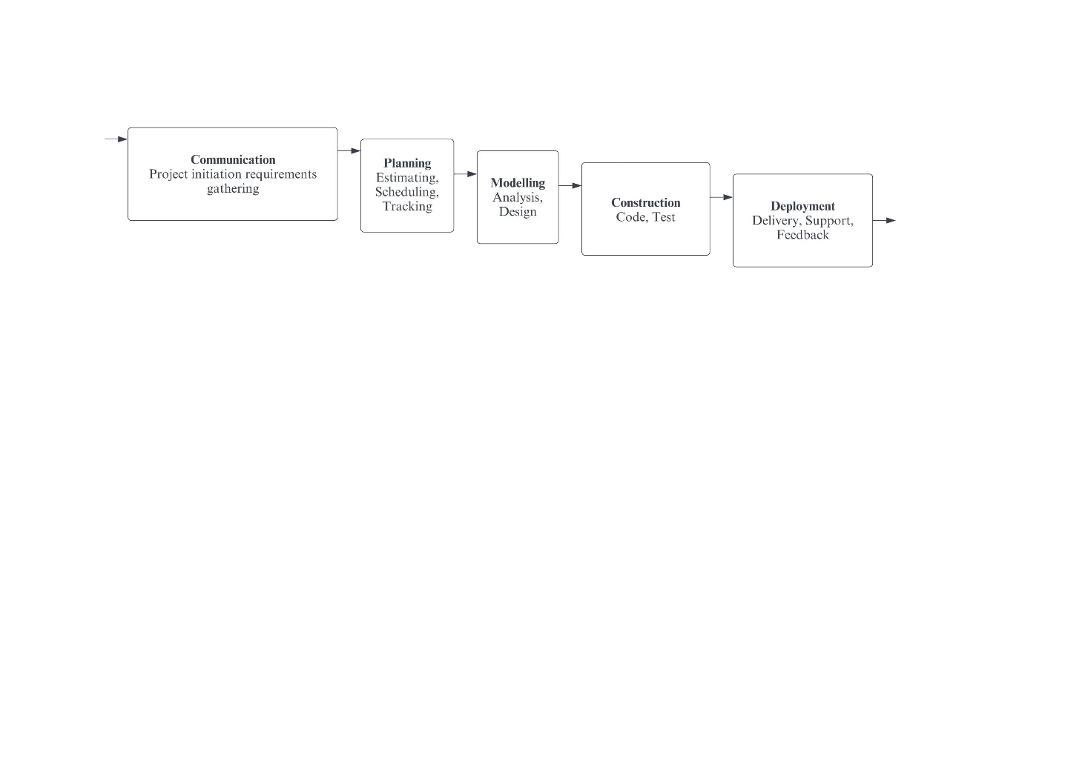Berikut tahapan dalam waterfall model menurut (Pressman, 2015:42) :

**Gambar 2.2** Metode Waterfall

#### *Planning (Estimating, Scheduling, Tracking)*

#### Tahapan berikutnya adalah tahapan perencanaan yang menjelaskan tentang estimasi tugas-tugas teknis yang akan dilakukan, resiko yang dapat terjadi, sumber daya yang diperlukan dalam membuat sistem, produk kerja yang ingin dihasilkan, penjadwalan kerja yang akan dilaksanakan, dan tracking proses pengerjaan sistem.

#### *Modelling (Analysis & Design)*

#### Tahap ini adalah tahapan perancangan dan permodelan arsitekstur sistem yang berfokus pada perancangan struktur data, arsitektuf software, tampilan interface, dan algoritma program. Tujuannya untuk memahami gambaran besar dari apa yang akan dikerjakan.

#### *Construction (Code &Test)*

#### Tahapan construction ini merupakan proses penerjemahan bentuk desain menjadi kode atau bentuk yang dapat dibaca oleh mesin. Setelah pengkodean selesai, dilakukan pengujian terhadap sistem dan juga kode yang sudah dibuat. Tujuannya untuk menemukan kesalahan yang mungkin terjadi untuk nantinya dapat diperbaiki.

#### *Deployment (Delivery, Support, Feedback)*

#### Tahapan deployment merupakan tahap implementasi software ke customer, pemeliharaan software secara berkala, perbaikan software, evaluasi software, dan pengembangan software berdasarkan umpan balik yang diberikan agar sistem dapat tetap berjalan dan berkembang sesuai fungsinya (Pressman, 2015:17).

## Komponen Sistem Informasi

Menurut Burch dan Grudnitski dalam (Fauzi, 2017:19-21) mengemukakan bahwa sistem informasi terdiri dari komponen-komponen yang disebut istilah blok bangunan (building block) yaitu :

#### Blok Masukan (Input Block)

#### Input mewakili data yang masuk kedalam sistem informasi. Input disini termasuk metode-metode dan media untuk menangkap data yang akan dimasukkan, yang dapat berupa dokumen-dokumen dasar.

#### Blok Model (Model Block)

#### Blok ini terdiri dari kombinasi prosedur, logika dan model matematik yang akan memanipulasi dan input data yang tersimpan di basis data dengan cara yang sudah tertentu untuk menghasilkan keluaran yang diinginkan.

#### Blok Keluaran (Output Block)

#### Produk dari sistem informasi adalah keluaran yang merupakan informasi yang berkualitas dan dokumentasi yang berguna untuk semua tingkatan manajemen serta semua pemakai sistem.

#### Blok Basis Data (Database Block)

Basis data merupakan kumpulan dari data yang saling berhubungan satu dengan yang lainnya, tersimpan diperangkat keras komputer dan digunakan perangkat lunak untuk memanipulasinya. Basis data diakses atau dimanipulasi dengan menggunakan perangkat lunak paket yang disebut DBMS (Database Management Systems).

#### Blok Kendali (Control Block)

#### Beberapa pengendalian perlu dirancang dan diterapkan untuk meyakinkan bahwa hal-hal yang dapat merusak sistem dapat dicegah atau bila sudah terjadi kesalahan-kesalahan dapat langsung diatasi.

### **Tujuan Sistem**

Dalam suatu sistem pasti memiliki suatu tujuan, mungkin hanya satu atau mungkin juga banyak. Dalam suatu tujuan inilah yang terjadi pemotivasi yang mengarahkan akan suatu sistem. Tanpa adanya suatu tujuan, maka suatu sistem menjadi tak terarah dan tak terkendali. Hal ini dapat menyebabkan tujuan yang tidak akan tercapai dengan baik.

Sistem dibangun agar tujuan tercapai tidak menyimpang sehingga resiko kegagalan bisa diminimalkan. Agar supaya target tersebut bisa tercapai secara efektif dan efisien maka target atau sasaran tersebut harus diketahui terlebih dahulu ciri-ciri atau kriterianya agar system dapat dibangun dan menuntun dengan jelas dan tegas setiap aktivitas menuju tujuan yang telah ditetapkan.

Jadi dengan melihat kepada alasan diatas maka adanya kriteria suatu tujuan merupakan keharusan. Tanpa ada kriteria yang jelas maka akan sulit dilakukan pengendalian agar sistem mencapai tujuan. Sehingga pada akhirnya sistem tidak akan mencapai sasaran. Jadi makin abstrak tujuan atau sasaran suatu sistem maka akan makin sulitlah ciri-ciri serta kriteria dari sistem tersebut dapat ditentukan sehingga konsekuensinya tujuan sistem makin sulit untuk dicapai.

### **Tujuan Sistem Informasi**

Menurut (Sukma Fitria Putri :2019), sistem informasi merupakan cara yang diatur untuk mengumpulkan, memasukkan dan mengolah data, dan cara yang diatur untuk melaporkan, mengelola bahkan menyimpan informasi sehingga organisasi dapat mencapai tujuan.

Menurut Mustakini (2019:13), tujuan dari sistem informasi yaitu menghasilkan informasi (information) dari bentuk data yang diolah menjadi bentuk yang berguna bagi para pemakainya.

Tujuan sistem informasi terdiri dari Kegunaan (Usefulness), Ekonomi (Economic), Keandalan (Realibility), Pelayanan Langganan (Customer Service), Kesederhanaan (Simplicity), dan Fleksibilitas (Fleksibility).

#### Kegunaan (Usefulness)

#### Sistem harus menghasilkan informasi yang akurat, tepat waktu, dan relevan untuk pengambilan keputusan manajemen dan personil operasi didalam organisasi.

#### Ekonomi (Economic)

#### Semua bagian komponen sistem termasuk laporan-laporan, pengendalian, mesin-mesin harus menyumbang suatu nilai manfaat setidak-tidaknya sebesar biaya yang di butuhkan.

#### Keandalan (Realibility)

#### Keluaran sistem harus mempunyai tingkat ketelitian yang tinggi dan sistem itu sendiri harus mampu beroperasi secara efektif bahkan pada waktu komponen manusia tidak hadir atau saat komponen mesin tidak beroperasi secara temporer.

#### Pelayanan Langganan (Customer Service)

#### Sistem harus memberikan pelayanan dengan baik atau ramah kepada para pelanggan. Sehingga sistem tersebut dapat diminati oleh para pelanggannya.

#### Kesederhanaan (Simplicity)

#### Sistem harus cukup sederhana sehingga terstruktur dan operasinya dapat dengan mudah dimengerti dan prosedurnya mudah diikuti.

#### Fleksibilitas (Fleksibility)

#### Sistem harus cukup fleksibel untuk menangani perubahan-perubahan yang terjadi, kepentingannya cukup beralasan dalam kondisi dimana sistem beroperasi atau dalam kebutuhan yang diwajibkan oleh organisasi.

### **Pengertian Penjualan**

Setelah diketahui bahwa informasi merupakan sangat penting bagi suatu organisasi atau manajemen untuk mengambil keputusan, maka dapat didefinisikan sebagai berikut :

#### Suatu sistem yang dibuat oleh manusia yang terdiri dari komponen-komponen dalam berorganisasi untuk mencapai suatu tujuan yaitu menyajikan informasi.

* + - * 1. Sekumpulan prosedur organisasi yang pada saat dilaksanakan akan memberikan informasi bagi pengambil keputusan dan atau untuk mengendalikan informasi.

### **Pengertian Inventory**

*Inventory* adalah suatu proses penginputan data informasi barang pada gudang yang berisi tentang data stok barang atau persediaan barang yang dapat digunakan untuk membantu proses bisnis, produktivitas pada perusahaan (Guslan & Rodianto, 2019).

### Berdasarkan pendapat ahli diatas, maka dapat disimpulkan bahwa inventory arsip atau dokumen adalah rekaman yang dibuat oleh setiap lembaga atau organisasi baik kelompok atau perseorangan, lembaga pemerintahan maupun swasta.

### **Sparepart**

### *Sparepart* adalah suatu barang yang terdiri dari beberapa komponen yang membentuk suatu kesatuan dan mempunyai fungsi tertentu. Setiap alat berat terdiri dari banyak komponen, namun yang akan dibahas mengenai komponen yang sering mengalami kerusakan dan pergantian.

## Pengertian Pemasaran

### Menurut Kotler Amstrong (2012:8): *“Pemasaran adalah suatu proses yang dengan individu-individu dan kelompok mendapatkan apa yang mereka butuhkan dan inginkan menciptakan dan saling mempertukarkan produk dan nilai satu sama lain.”*

### Dari definisi diatas dapat disimpulkan bahwa pemasaran mencakup usaha yang dimulai dengan :

1. Mengidentifikasikan kebutuhan konsumen yang perlu dipuaskan.
2. Menentukan produk yang hendak diproduksi dan menentukan harga produk yang sesuai.
3. Menemukan cara promosi produk.

### **Unsur–unsur Pemasaran**

### Ada dua unsur pokok konsep pemasaran yaitu :

1. Orientasi pada konsumen

Perusahaan benar-benar ingin memperhatikan konsumen harus :

1. Menentukan produk dan program pemasarannya untuk memenuhi kebutuhan yang berbeda dari kelompok pembeli yang dipilih sebagai sasaran, perusahaan dapat menghasilkan barang-barang dengan tipe model yang berbeda dan dipasarkan dengan program pemasaran yang berlainan.
2. Mengadakan penelitian pada konsumen untuk mengukur, menilai, dan menafsirkan keinginan, serta perilaku mereka,
3. Kepuasan Konsumen

### Faktor yang akan menentukan apakah perusahaan dalam jangka panjang akan mendapatkan laba, adalah banyak sedikitnya kepuasan konsumen yang dapat dipenuhi.

### **Sasaran Sistem Pemasaran**

### Ada 4 unsur pokok konsep pemasaran yaitu :

1. Memaksimalkan konsumsi.
2. Memaksimalkan kepuasan konsumen.
3. Memaksimalkan pilihan.
4. Memaksimalkan mutu kehidupan.

## Dasar Teori Perancangan Sistem Informasi

### **Basis Data**

Basis data atau database adalah himpunan kelompok data yang saling berhubungan dan diorganisir sedemikian rupa sehingga kelak dapat dimanfaatkan kembali dengan cepat, jadi dengan kata lain prinsip pembuatan basis data adalah untuk mengatur data (Athoillah, 2014).

Menurut Rosa dan Shalahudin (2014:43), sistem basis data adalah sistem terkomputerisasi yang tujuan utamanya adalah memelihara data yang sudah diolah atau informasi dan membuat informasi tersedia saat dibutuhkan. Basis data adalah media untuk menyimpan data agar dapat diakses dengan mudah dan cepat.

Basis data dapat dipahami sebagai suatu kumpulan data terhubung (interrelated data) yang disimpan secara bersama-sama pada suatu media, tanpa mengatap satu sama lain atau tidak perlu suatu kerangkapan data (kalaupun ada maka kerangkapan data tersebut harus seminimal mungkin dan terkontrol (controlled redundancyl), data disimpan dengan cara-cara tertentu sehingga mudah dugunakan atau ditampilkan kembali; data dapat digunakan oleh satu atau lebih program-program aplikasi secara optimal; data disimpan tanpa mengalami ketergantungan dengan program yang akan menggunakannya; data disimpan sedemikian rupa sehingga proses penambahan, pengambilan, dan modifikasi data dapat dilakukan dengan mudah dan terkontrol.

### **Pemrograman**

#### Pengertian Website

#### Website adalah keseluruhan halaman web yang terdapat dalam sebuah domain yang mengandung informasi. Sebuah website biasanya dibangun atas banyak halaman web yang saling berhubungan. Menurut Dillon, Schonthaler, dan Vossen (2017:1), website merevolusi kehidupan pribadi maupun profesional. Web menjadi situs yang terus berkembang dan sebagai perpustakaan informasi yang ada dimana-mana dan dapat diakses melalui search engine dan portal.

#### Website (situs web) merupakan alamat (URL) yang berfungsi sebagai tempat penyimpanan data dan informasi dengan berdasarkan topik tertentu. URL adalah suatu sarana yang digunakan untuk menentukan lokasi informasi pada suatu Web.

#### Situs Web dapat dikategorikan menjadi 2, yaitu :

#### Web Statis

#### Website yang berisi atau menampilkan informasi-informasi yang sifatnya statis (tetap).

#### Web Dinamis

#### Website yang menampilkan informasi serta dapat berinteraksi dengan user yang sifatnya dinamis.

#### Pengertian Pemrograman Web

#### Pemrograman web adalah pembuatan aplikasi program dengan bahasa skrip yang akan menghasilkan sebuah aplikasi yang diakses pada web browser.

### **Unified Modelling Languange (UML)**

#### **Pengertian UML**

#### Unified Modelling Languange (UML) adalah sebuah “bahasa” yang telah menjadi standard dalam industri untuk visualisasi, merancang dan mendokumentasikan sistem piranti lunak. UML menawarkan sebuah standard untuk merancang sebuah model sistem (Suprawiro & Hengki, 2017).

#### Berdasarkan definisi diatas, bahwa UML merupakan salah satu standard untuk pengembangan sebuah sistem berbasis objek. UML bertujuan untuk menyediakan ketetapan umum untuk pengembangan sebuah sistem berorientasi objek dari analisis hingga implementasi.

1. **Use Case Diagram**

#### Use Case Diagram menggambarkan proses bagaimana alur hubungan seseorang (user) yang akan menggunakan atau memanfaatkan sistem yang akan dibangun (Hamzah & Purwati, 2017).

Ada dua hal utama pada use case yaitu pendefinisian apa yang disebut aktor dan use case.

1. Aktor merupakan orang, proses, atau sistem lain yang berinteraksi dengan system informasi yang akan di buat.
2. Use case merupakan fungsionalitas yang bersediakan system sebagai unit-unit yang saling bertukar pesan antar unit atau aktor. Berdasarkan definisi diatas, Use case diagram merupakan suatu pemodelan untuk mendeskripsikan sebuah interaksi atau kelakuan antara satu atau lebih aktor dengan sistem informasi yang akan dibuat.

Berikut adalah simbol-simbol yang ada pada use case diagram :

|  |  |  |  |
| --- | --- | --- | --- |
| **NO** | **GAMBAR** | **NAMA** | **KETERANGAN** |
| 1 |  | *Actor* | Orang, proses atau sistem Iain yang berinteraksi dengan sistem informasi yang akan dibuat di luar sistem informasi itu sendiri. |
| 2 | ------ ---- fi | *Dependency* | Hubungan dimana perubahan yang terjadi pada suatu elemen mandiri *(independent)* akan mempengaruhi elemen yang bergantung padanya elemen yang tidak mandiri *[independent].* |
| 3 |  | *Generalization* | Hubungan generalisasi dan spesialisasi (umum-khusus) antar dua buah use case dimana fungsi yang satu adalah fungsi yang lebih umum dari yang lainnya. |
| 4 | <<incIude>>  *_ _ _ _ _ _ _ _* | *Include* | Relasi use case tambahan ke sebuah use case dimana use case yang ditambahkan memerlukan use case ini untuk menjalankan fungsinya. |
| 5 | <<extend>> | *Extend* | Relasi use case tambahan ke sebuah use case, dimana use case yang ditambahkan dapat berdiri sendiri. |
| 6 |  | *Association* | Komunikasi antar aktor dan use case yang berpartisipasi pada use case atau use case memiliki interaksi dengan aktor. |
| 7 |  | *System* | Menspesifikasikan paket yang menampilkan sistem secara terbatas. |
| 8 |  | *Use Case* | Deskripsi dari urutan aksi-aksi yang ditampilkan sistem yang menghasilkan suatu hasil yang terukur bagi suatu actor |
| 9 |  | *COllObOratiOn* | Interaksi aturan-aturan dan elemen lain yang bekerja sama untuk menyediakan perilaku yang lebih besar dari jumlah dan elemen-elemennya (sinergi). |
| 10 |  | *Note* | Elemen fisik yang eksis saat aplikasi dijalankan dan mencerminkan suatu sumber daya komputasi |

**Tabel 2.2** Use Case Diagram

1. **Sequence Diagram**

#### Sequence Diagram merupakan suatu diagram yang menggambarkan interaksi antar objek dan mengindikasi komunikasi diantara objek-objek tersebut (Saufitro, Hadi, & Dewi, 2018).

Berikut adalah simbol-simbol yang ada pada use case diagram :

|  |  |  |  |
| --- | --- | --- | --- |
| NO | GAMBAR | NAMA | KETERANGAN |
| 1 |  | *Actor* | Orang, proses atau sistem lain yang berinteraksi dengan sistem informasi yang akan dibuat di luar sistem informasi itu sendiri. |
| 2 |  | *Lifeline* | Objek *entity,* antarmuka yang saling berinteraksi. |
| 3 |  | *Message* | Spesifikasi dari komunikasi antar objek yang memuat informasi- informasi tentang aktifitas yang terjadi |

**Tabel 2.3** Sequence Diagram

1. **Activity Diagram**

#### Activity Diagram menggambarkan workflow atau aktivitas dari sebuah sistem atau proses bisnis atau menu yang ada pada perangkat lunak. Yang perlu diperhatikan disini bahwa diagram aktivitas menggambarkan system bukan apa yang dilakukan aktor, jadi aktivitas yang dapat dilakukan oleh system (Rosa A.S dan M. Shalahudin, 2015:161).

Diagram aktivitas juga banyak di gunakan untuk mendefinisikan hal-hal berikut :

Rancangan proses bisnis dimana setiap urutan aktivitas yang di gambarkan merupakan proses bisnis sistem yang di definisikan.

Urutan dan pengelompokan tampilan dari sistem / user interface dimana setiap aktivitas di anggap memiliki sebuah rancangan antarmuka tampilan.

Rancangan pengujian dimana setiap aktivitas di anggap memerlukan sebuah pengujian yang perlu di definisikan kasus ujinya.

Rancangan menu yang di tampilkan pada perangkat lunak

Berikut adalah simbol-simbol yang ada pada diagram aktivitas.

|  |  |  |  |
| --- | --- | --- | --- |
| **NO** | **GAMBAR** | **NAMA** | **KETERANGAN** |
| 1 |  | Status awal | status awal aktivitas sistem,sebuan diagram aktivitas memiliki sebuan scacus awal |
| 2 |  | Aktivitas | aktivitas Orang dilakukan sistem. aktivitas biasanya diawali dengan kaca kerja |
| 3 |  | Percabangan / decision | asosiasi Percabangan dimana jika ada pilihan aktivitas lebih dari satu |
| 4 |  | Status akhir | status akhir yang dilakukan sistem, sebuah diagram akcivilns memiliki sebutan saazus nkhii |
| 5 |  | Swim lane | memisahkan organisasi bisnis yang bertanggung jawab terhadap aktivitas yang terjadi |
| 6 |  | Fork | digunakan utk menunjukkan  kegiatan yang dilakukan secara pararel |
| 7 |  | Join | digunakan utk menunjukkan  kegiatan yang digabungkan |

**Tabel 2.4** Activity Diagram

**Class Diagram**

#### Class Diagram menggambarkan struktur sistem dari segi pendefinisian kelas-kelas yang akan dibuat untuk membangun sistem. Kelas memiliki apa yang disebut atribut dan metode atau operasi (Rosa A.S dan M.Shalahudin, 2015:141).

* 1. Atribut merupakan variable-variabel yang di miliki oleh sesuatu kelas.
  2. Operasi tau metode adalah fungsi-fungsi yang dimiliki oleh suatu kelas.

#### Kelas-kelas yang ada pada struktur sistem harus dapat melakukan fungsi-fungsi sesuai dengan kebutuhan sistem. Susunan struktur kelas yang baik pada diagram kelas sebaiknya memiliku jenis-jenis kelas berikut :

Kelas main. Kelas yang memiliki fungsi awal dieksekusi ketika sistem dijalankan.

Kelas yang menangani tampilan sistem (view). Kelas yang mendefinisikan dan mengatur tampilan ke user.

Kelas yang diambil dari pendefinisian use case (controller). Kelas yang menangani fungsi-fungsi yang harus ada diambil dari pendefinisian use case.

Kelas yang diambil dari pendefinisian data (model). Kelas yang digunakan untuk memegang atau membungkus data yang menjadi sebuah kesatuan yang diambil maupun yang akan disimpan di basis data.

Berikut simbol-simbol yang ada pada diagram kelas:

|  |  |  |  |
| --- | --- | --- | --- |
| NO | GAMBAR | NAMA | KETERANGAN |
| 1 |  | *Association* | Hubungan antar kelas dengan  makna umum, asosiasi biasanya juga disertai dengan multiplicity. |
| 2 |  | *Class* | Himpunan dari objek-objek yang  berbagi atribut serta operasi yang sama. |
| 3 |  | *Realization* | Operasi yang benar-benar  dilakukan oleh suatu objek. |
| 4 |  | *Dependency* | Hubungan dimana perubahan  yang terjadi pada suatu elemen mandiri *(independent)* akan mempegaruhi elemen yang bergantung padanya elemen yang tidak mandiri |
| 5 |  | *Generalization* | Hubungan generalisasi dan  spesialisasi (umum-khusus) antar dua buah *use case* dimana fungsi yang satu adalah fungsi yang lebih umum dari yang lainnya. |
| 6 |  | *Agregasi/aggreg ation* | Hubungan antar kelas dengan  makna semua-bagian *(whole part )* |

**Tabel 2.5** Class Diagram

### **Data**

#### **Pengertian Data**

#### Data didefinisikan sebagai representasi dunia nyata mewakili suatu objek yang direkam dalam bentuk angka, huruf, simbol, teks, gambar, bunyi, atau kombinasinya. Dengan kata lain, data merupakan kenyataan yang menggambarkan suatu kejadian dan kesatuan yang nyata. Data adalah penggambaran dari sesuatu dan kejadian yang kita hadapi, kenyataan yang menggambarkan kejadian-kejadian dan kesatuan nyata (Andri Kristanto, 2018:7).

#### Menurut Indrajani (2015:69), data adalah fakta mentah kemudian dikelola sehingga menghasilkan informasi yang penting bagi sebuah perusahaan atau organisasi.

#### Dari beberapa pengertian diatas mengenai data dapat disimpulkan bahwa data merupakan bahan yang akan diolah menjadi suatu bentuk yang lebih berguna dan bermanfaat. Proses pengolahan data yang disebut Data Processing Cycle (Siklus Pengolahan Data) terdiri dari tiga proses yaitu :

#### Tahapan Input

#### Dilakukan dengan memasukkan data ke dalam proses komputer melalui alat input.

#### Tahapan Process

#### Dilakukan proses pengolahan data yang sudah dimasukkan yang dilakukan oleh data pemroses (Process Device) yang dapat berupa proses perhitungan, pengendalian, atau pencarian pada storage.

#### Tahapan Output

#### Dilakukan proses penghasilan output dari hasil pengolahan data ke alat output (Output Device) yaitu berupa informasi.

## Kamus Data

### **Pengertian Kamus Data**

Kamus Data adalah katalog fakta tentang data dan kebutuhan-kebutuhan informasi dari suatu sistem informasi. Kamus data selain digunakan untuk dokumentasi dan mengurangi redudansi, juga dapat digunakan untuk:

1. Memvalidasi diagram aliran data dalam hal kelengkapan dan keakuratan.
2. Menyediakan suatu titik awal untuk mengembangkan layar dan laporan-laporan.
3. Menentukan muatan data yang disimpan dalam file-file.
4. Mengembangkan logika untuk proses-proses diagram aliran data.

KD dibuat pada tahap analisis sistem dan digunakan baik pada tahap analisis maupun pada tahap perancangan sistem. Pada tahap analisis sistem, KD dapat digunakan sebagai alat komunikasi antara analisis sistem dengan pemakai sistem tentang data yang mengalir di sistem, yaitu tentang data yang masuk ke sistem dan tentang informasi yang dibutuhkan oleh pemakai sistem. Pada tahap perancangan sistem, KD digunakan untuk merancang input, merancang laporan-laporan dan database. Kamus data dibuat berdasarkan arus data yang ada di DAD.

KD mendefinisikan elemen data dengan fungsi sebagai berikut:

Menjelaskan arti aliran data dan penyimpanan data dalam DFD.

Mendeskripsikan komposisi paket data yang bergerak melalui aliran (misalnya alamat diuraikan menjadi kota, negara dan kode pos).

Mendeskripsikan komposisi penyimpanan data.

Menspesifikasikan nilai dan satuan yang relevan bagi penyimpanan dan aliran.

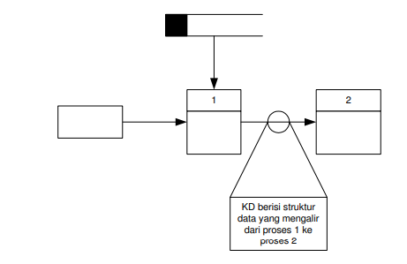Mendeskripsikan hubungan detil antar penyimpanan (yang akan menjadi titik perhatian dalam entity-relationship diagram).

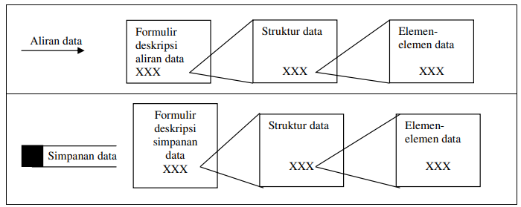

**Gambar 2.3** Kamus Data

Kamus data dibuat dengan memperhatikan dan menggambarkan muatan aliran data, simpanan dataa dan proses-proses seperti pada gambar di atas. Setiap simpanan data dan aliran data bisa ditetapkan dan kemudian diperluas sampai mencakup detail-detail elemen yang dimuatnya.

Logika dari setiap proses ini bisa digambarkan dengan menggunakan data yang mengalir menuju dan keluar dari proses tersebut.

### **Element-element Data**

Kamus data harus dapat mencerminkan keterangan yang jelas tentang data yang akan dicatat. Untuk maksud keperluan ini, maka kamus data harus memuat hal-hal berikut:

Nama arus data, karena kamus data dibuat berdasarkan arus data yang mengalir di DAD, maka nama dari arus data juga harus dicatat di KD.

Alias, alias atau nama lain dari data dapat dituliskan bila nama lain ini ada. Alias perlu ditulis karena data yang sama mempunyai nama yang berbeda untuk orang atau departemen satu dengan yang lainnya. Misalnya bagian pembuat faktur dan langganan menyebut bukti penjualan sebagai faktur, sedangkan bagian gudang menyebutnya sebagai tembusan permintaan persediaan. Baik faktur dan tembusan permintaan persediaan ini mempunyai struktur data yang sama, tetapi mempunyai struktur yang berbeda.

Bentuk data, telah diketahui bahwa arus data dapat mengalir:

Dari kesatuan luar ke suatu proses, data yang mengalir ini biasanya tercatat di suatu dokumen atau formulir.

Hasil dari suatu proses ke kesatuan luar, data yang mengalir ini biasanya terdapat di media laporan atau query tampilan layar atau dokumen hasil cetakan computer.

Hasil suatu proses ke proses yang lain, data yang mengalir ini biasanya dalam bentuk variabel atau parameter yang dibutuhkan oleh proses penerimanya.

Hasil suatu proses yang direkamkan ke simpanan data, data yang mengalir ini biasanya berbentuk suatu variabel.

Dari simpanan data dibaca oleh suatu proses, data yang mengalir ini biasanya berupa suatu field (item data).

Dengan demikian bentuk dari data yang mengalir dapat berupa: dokumen dasar atau formulir, dokumen hasil cetakan komputer, laporan tercetak, tampilan di layar monitor, variabel, parameter, field.

1. Arus data, arus data menunjukkan dari mana data mengalir dan ke mana data akan menuju. Keterangan ini perlu dicatat di KD agar mudah mencari arus data di DAD.

2. Penjelasan, Untuk lebih memperjelas lagi tentang makna dari arus data yang dicatat di KD, maka bagian penjelasan dapat diisi dengan keterangan-keterangan tentang arus data tersebut. Misalnya nama dari arus data adalah Tembusan Permintaan Persediaan, maka dapat lebih dijelaskan sebagai tembusan dari faktur penjualan untuk meminta barang dari gudang.

3. Periode, periode ini menunjukkan kapan terjadinya arus data ini. Periode perlu dicatat di KD karena dapat digunakan untuk mengidentifikasikan kapan input data harus dimasukkan ke sistem, kapan proses dari program harus dilakukan dan kapan laporan-laporan harus dihasilkan.

Volume, volume yang perlu dicatat di KD adalah tentang volume rata-rata dan volume puncak dari arus daa. Volume rata-rata menunjukkan banyaknya rata-rata arus data yang mengalir dalam satu periode tertentu dan volume puncak menunjukkan volume yang terbanyak. Volume ini digunakan untuk mengidentifikasikan besarnya simpanan luar yang akan digunakan, kapasitas dan jumlah dari alat input, alat pemroses dan alat output.

Struktur data, struktur data menunjukkan arus data yang dicatat di KD terdiri dari itemitem data apa saja.

### **Fungsi Kamus Data**

Kamus Data mendefinisikan elemen data dengan fungsi sebagai berikut:

1. Menjelaskan arti aliran data dan penyimpanan data dalam DFD.
2. Mendeskripsikan komposisi paket data yang bergerak melalui aliran (misalnya alamat diuraikan menjadi kota, negara dan kode pos).
3. Mendeskripsikan komposisi penyimpanan data.
4. Menspesifikasikan nilai dan satuan yang relevan bagi penyimpanan dan aliran.
5. Mendeskripsikan hubungan detil antar penyimpanan (yang akan menjadi titik perhatian dalam entity-relationship diagram).

## Dasar Teori Pemrograman

### **PHP**

PHP awalnya dikembangkan oleh seorang programmer bernama Rasmus Lerdorf pada tahun 1995, namun semenjak itu selalu dikembangkan oleh kelompok independent yang disebut Group PHP. Menurut Ardhana (2014:65) PHP merupakan bahasa pemrograman berbasis *server side* yang dapat melakukan parsing *script* PHP menjadi *script web* sehingga dari sisi client menghasilkan suatu tampilan yang menarik.

Menurut (Sidik, 2014), PHP merupakan bahasa pemrograman script-script yang membuat dokumen HTML secara *on the fly* yang dieksekusikan diserver web, dokumen HTML yang dihasilkan dari suatu aplikasi bukan dokumen HTML yang dibuat menggunakan editor teks atau auditor HTML. Dikenal juga sebagai bahasa pemrograman server side.

### **StartBootstrap**

StartBootstrap didirikan dan dikelola oleh David miller pada tahun 2013, StartBootstrap telah menjadi library paling populer untuk tema Bootstrap sumber open sourcedi website selama tujuh tahun. Pada awalnya, misinya hanyalah membuat dan membagikan tema Bootstrap secara gratis, open source , dan mudah diunduh tanpa mengurangi kualitas. StartBootstrap sampai saat inipun masih menggunakan lisensi MIT untuk produknya, sehingga tidak perlu khawatir mengenai lisensi hak cipta.

Hingga tahun 2020 Sam Atrioli bergabung dengan perusahaan. StartBootstrap hanya menampilkan produk gratis dengan pengembangan yang didukung oleh iklan minimal dan kemitraan afiliasi. Namun pada tahun 2020, setelah banyaknya peminat selama tujuh tahun terakhir, perusahaan pun mulai membuat produk premium berbayar yang jauh lebih komprehensif dengan versi lengkap.

### **MySQL**

MySQL adalah *Relation Database Management System* (RDBMS) yang didistribusikan secara gratis dibawah lisensi GPL (General Public License). My SQL dikembangkan tahun 1994 oleh perusahaan pengembang software dan konsultan database bernama MySQL AB yang bertempat di Swedia. MySQL merupakan multiuser database yang menggunakan bahasa *Structure Query Languange* (SQL). SQL adalah bahasa standar yang digunakan untuk mengakses server database.

Menurut Faizal dan Irnawati (2015:4) MySQL adalah sebuah perangkat lunak sistem manajemen basis data SQL atau DBMS yang *multithread, multi-user*. MySQL menggunakan *Structure Query Languange* sebagai bahasa dasar untuk mengakses *database*.

MySQL memiliki banyak sekali tool yang dapat memudahkan untuk administrasi. Sebagai database server yang memiliki konsep database modern, MySQL memiliki banyak sekali keistimewaan. Berikut adalah keistimewaan MySQL :

#### Portability

MySQL dapat berjalan stabil pada berbagai sistem operasi, diantaranya : Windows, Linux, Solaris.

#### Open Source

MySQL didistribusikan secara *open source* (gratis), dibawah lisensi GPL sehingga dapat digunakan secara gratis.

#### Multiuser

MySQL dapat digunakan oleh beberapa user dalam waktu yang bersamaan tanpa mengalami masalah atau konflik. Hal ini memungkinkan sebuah database server MySQL dapat diakses client secara bersamaan.

#### Security

MySQL memiliki beberapa lapisan sekuritas seperti level subnetmask, nama host, dan izin akses user dengan sistem perizinan yang detail dan password yang terenkripsi.

#### Scalability

MySQL mampu menangani database dalam skala besar, dengan jumlah record lebih dari 50 juta dan 60 ribu table serta 5 miliar baris.

Menurut Martin yang dikutip oleh Edhy Sutanta, suatu basis data mempunyai beberapa kriteria penting yang harus dipenuhi, yaitu:

#### Berorientasi pada data (data oriented) dan bukan berorientasi pada program (program oriented) yang akan menggunakannya.

#### Data dalam basis data dapat berkembang dengan mudah, baik volume maupun strukturnya.

#### Data yang ada dapat memenuhi kebutuhan sistem-sistem baru secara mudah.

#### Data dapat digunakan dengan cara yang berbeda-beda.

1. Kerangkapan data minimal.

|  |  |
| --- | --- |
| **Tipe Data** | **Keterangan** |
| INT | Type yang sering digunakan karena mampu menyimpan data mulai dari - 2147483648 s/d 2147483647 |
| TINYINT | Bentuk numerik yang paling kecil dalam menangani data mulai dari -128 s/d 127 |
| SMALLINT | Menyimpan data lebih besar dari pada tinyint, data mulai dari -32768 s/d 32767 |
| MEDIUMINT | Tipe numerik yang sederhana, data mulai dari -8388608 s/d 8388607 |
| BIGINT | Bentuk terbesar yang menangani data numerik, data mulai dari - 9223372036854775808 s/d 9223372036854775807 |
| FLOAT | Angka Pecahan |
| TIME | Meyimpan waktu saja. Format: HH:MM:SS |
| DATE | Menyimpan penanggalan saja. Format: YYYY-MM-DD |
| DATETIME | Menyimpan dua tipe data sekaligus, yaitu penanggalan dan waktu. Format: YYYY-MM-DD HH:MM:SS |
| TIMESTAMP | Penanggalan yang diciptakan tanpa pembatas, Format: YYYYMMDDHHMMSS |
| YEAR | Menyimpan data yang berupa tahun saja. Format: YYYY |
| CHAR | CHAR. String dengan panjang tetap sesuai dengan yang ditentukan. |
| VARCHAR | VARCHAR. String dengan panjang yang berubah-ubah sesuai dengan data yang disimpan. Panjang 1-255 karakter |
| BLOB | Teks dengan panjang maksimal 65535 karakter |
| LONGBLOB | Teks dengan panjang maksimal 4294967295 karakter |
| TEXT | Bentuk dukungan string yang mampu menangani data sampai berukuran 2^16-1 (64K-1) data |
| TINYTEXT | Bentuk terkecil penyimpanan data string, menampung data s/d 2^8-1 data |
| TINYBLOB | Bentuk data yang sama dengan tinytext, menampung data s/d 2^8-1 data |
| MEDIUMTEXT | Menyimpan data yang berukuran cukup besar s/d 2^24-1 (64K-1) data |
| MEDIUMBLOB | Bentuk data yang sama dengan mediumtext, menampung data s/d 2^24-1 (64K- 1) data |
| ENUM | Objek string yang hanya boleh mempunyai salah satu nilai dari nilai yang dimungkinkan (NULL) |
| SET | Objek string yang dapat mempunyai lebih dari satu nilai (NULL) |

**Tabel 2.6** Tipe Data MySQL

### **XAMPP**

XAMPP merupakan paket web server PHP dan database MySQL yang paling populer dikalangan pengembang web dengan menggunakan PHP dan MySQL sebagai databasenya (Sidik, 2014).

XAMPP adalah sebuah software (perangkat lunak) untuk menginstall atau memasang localhost pada pc atau laptop. Aplikasi XAMPP sendiri bersifat gratis atau free. Sehingga banyak para pengembang web (Web Developer) menggunakan XAMPP untuk menginstall localhost dan mysql karena selain gratis, xampp juga sangat powerfull dalam menegement data dan cara penginstalannya.

Dengan menginstall XAMPP maka database MySQL dan phpmyadmin juga akan ikut terinstal. Karena anda akan membutuhkan MySQL untuk penyimpanan database website anda dan dapat mengelola database dengan mudah dan instan melalui PhpMyAdmin.

## Kerangka Berpikir

## Perancangan Sistem Informasi Aplikasi Pengelolaan Data Bengkel ini merupakan sistem informasi yang memanfaatkan teknologi informasi dan komunikasi untuk memfasilitasi pengolahan data berbasis Web di *Bengkel Sabit.*

Sistem informasi bengkel ini dapat digunakan untuk memberikan informasi mengenai pencatatan pembukuan dari penjualan sparepart maupun service sepeda motor, serta mengecek ketersediaan stock sparepart, dan menghitung intensif jasa mekanik.

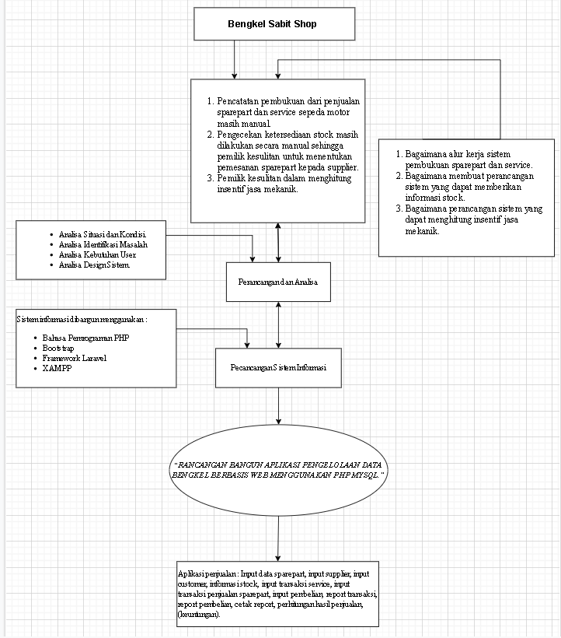

**Gambar 2.4** Kerangka Berpikir

# 

## METODE PENELITIAN

## Profile Bengkel Sabit Shop

### **Gambaran Umum**

Bengkel Sabit Shop adalah sebuah usaha yang bergerak dalam bidang perbaikan atau bengkel kendaraan khusus kendaraan beroda dua (motor). Selain itu, ada juga bidang lain yang dibuka yaitu bidang jasa modifikasi. Bengkel Sabit Shop berlokasi di Desa Warung Bongkok, Kecamatan Cikarang Barat Kabupaten Bekasi. Bengkel ini sudah berdiri sejak tahun 2012.

## Visi dan Misi

### **Visi**

Visi Bengkel Sabit Shop yaitu “Menjadi pusat reparasi motor yang menyediakan spare part dan jasa servis yang mengutamakan pada kepuasan pelanggan didukung dengan tenaga ahli yang kompeten serta pelayanan yang optimal dan terpercaya.”

### **Misi**

Adapun misi nya adalah:

1. Memberikan solusi terbaik pada penyediaan suku cadang terbaik dan reparasi terpercaya.
2. Memberikan pelayanan terbaik dan standart mutu pada pelanggan dengan menjalankan proses kerja terbaik sehingga mencapai kepuasan pelanggan.
3. Selalu mendahulukan kepentingan pelanggan dan karyawan sebelum keuntungan untuk bengkel.
4. Meningkatkan motivasi dan semangat kerja karyawan secara optimal melalui peningkatan dedikasi, disiplin, dan kemampuan kerja serta penghargaan yang memadai sesuai dengan kinerjanya.

## Struktur Organisasi

**Gambar 3.1** Struktur Organisasi

### **Tugas dan Wewenang**

* + - * 1. Owner

# Owner atau pemilik bertanggung jawab terhadap kelangsungan hidup bengkel serta mengkoordinir dan mengawasi pekerjaan bawahannya dalam melaksanakan pekerjaannya. Rencana yang telah ditetapkan, juga menyusun dan menetapkan tujuan dan strategi bengkel didalam mencapai tujuan yang telah ditetapkan dan memberi kebijakan-kebijakan , peraturan serta sanksi yang bertujuan agar tercapai tujuan, visi, misi, bengkel baik yang menyangkut internal mapun eksternal.

* + - * 1. Kepala Mekanik

# Seseorang yang membantu pimpinan guna memudahkan pengawasan yang bersifat operasional atas rencana yang telah ditetapkan oleh perusahaan. Tiga tugas utama kepala mekanik yaitu :

1. Bertugas sebagai penerima layanan.
2. Penanggung jawab atas complain pelanggan.
3. Penanggung jawab terhadap kegiatan operasional kepada pimpinan
   * + - 1. Kasir

# Bertugas melayani konsumen yang menggunakan jasa perbaikan dalam hal pembayaran serta melakukan pembukuan keuangan.

* + - * 1. Counter Part

# Berfungsi sebagai penyedia spartpart (suku cadang) sesuai dengan yang dibutuhkan pelanggan.

* + - * 1. Mekanik

# Orang yang memiliki pengetahuan dan keahlian dalam melakukan perbaikan sepeda motor, tugasnya memperbaiki kerusakan sepeda motor sesuai dengan kebutuhan dan keinginan pelanggan.

## Metodologi Penelitian

Metodologi adalah teknik atau urutan yang digunakan dalam proses pengumpulan, pengolahan dan penganalisaan data yang berguna menemukan sesuatu untuk mencapai tujuan yang telah ditentukan.

Ada beberapa metode dalam melakukan penelitian ini antara lain:

1. Wawancara

Wawancara (interview) secara sederhana dapat diartikan proses tanya jawab yang dilakukan oleh satu pihak dan pihak lainnya untuk tujuan tertentu. Wawancara merupakan teknik pengumpulan data secara tatap muka langsung dengan orang yang langsung di wawancarai (interview). Disini penulis telah melakukan wawancara dengan pemilik Bengkel Sabit Shop.

1. Observasi

Observasi adalah proses penelitian mengamati situasi dan kondisi. Arti observasi adalah metode yang akurat dalam mengumpulkan data. Tujuannya ialah mencari informasi tentang kegiatan yang berlangsung untuk kemudian dijadikan objek kajian penelitian. Observasi atau pengamatan (observation) merupakan salah satu teknik pengumpulan data atau fakta (fact finding technique) yang cukup efektif untuk mempelajari suatu sistem. Observasi adalah pengamatan langsung suatu kegiatan yang sedang di lakukan. Disini penulis telah melakukan observasi secara langsung dengan cara mengamati proses alur keluar dan masuk arsip atau dokumen yang berjalan.

1. Studi Kepustakaan

Studi kepustakaan adalah kegiatan untuk menghimpun informasi yang relevan dengan topik atau masalah yang menjadi objek penelitian atau topik cerita yang diusung ke dalam karya tulis non ilmiah. Penelitian pustaka di lakukan untuk mengumpulkan data dan informasi melalui buku, jurnal, majalah, hasil-hasil penelitian (tesis dan disertasi), dan sumber-sumber lainnya yang sesuai (internet, koran dll). yang sesuai dengan permasalahan dalam tugas akhir ini.

1. Pada proses perancangan suatu sistem sebaiknya dilakukan melalui tahapan–tahapan yang terstruktur sehingga diharapkan dapat mengurangi usaha yang tidak efisien dan tidak efektif. Pada perancangan sistem ini penulis menggunakan metode *Waterfall.* Pada metode ini perancangan sistem akan melalui beberapa tahap yang terpisah sehingga diharapkan.

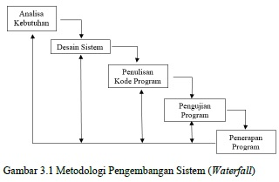

**Gambar 3.2** Metodologi Penelitian

### **Alternatif Penyelesaian Masalah**

Dirancang sebuah system yang dapat melakukan pencatatan pembukuan dari penjualan sparepart dan service sepeda motor yang masih manual. System ini dapat melihat ketersediaan stock secara realtime, dan merubah system yang masih dilakukan secara manual kedalam system realtime sehingga memudahkan pemilik untuk menentukan pemesanan sparepart kepada supplier.

## Prosedur Sistem Berjalan

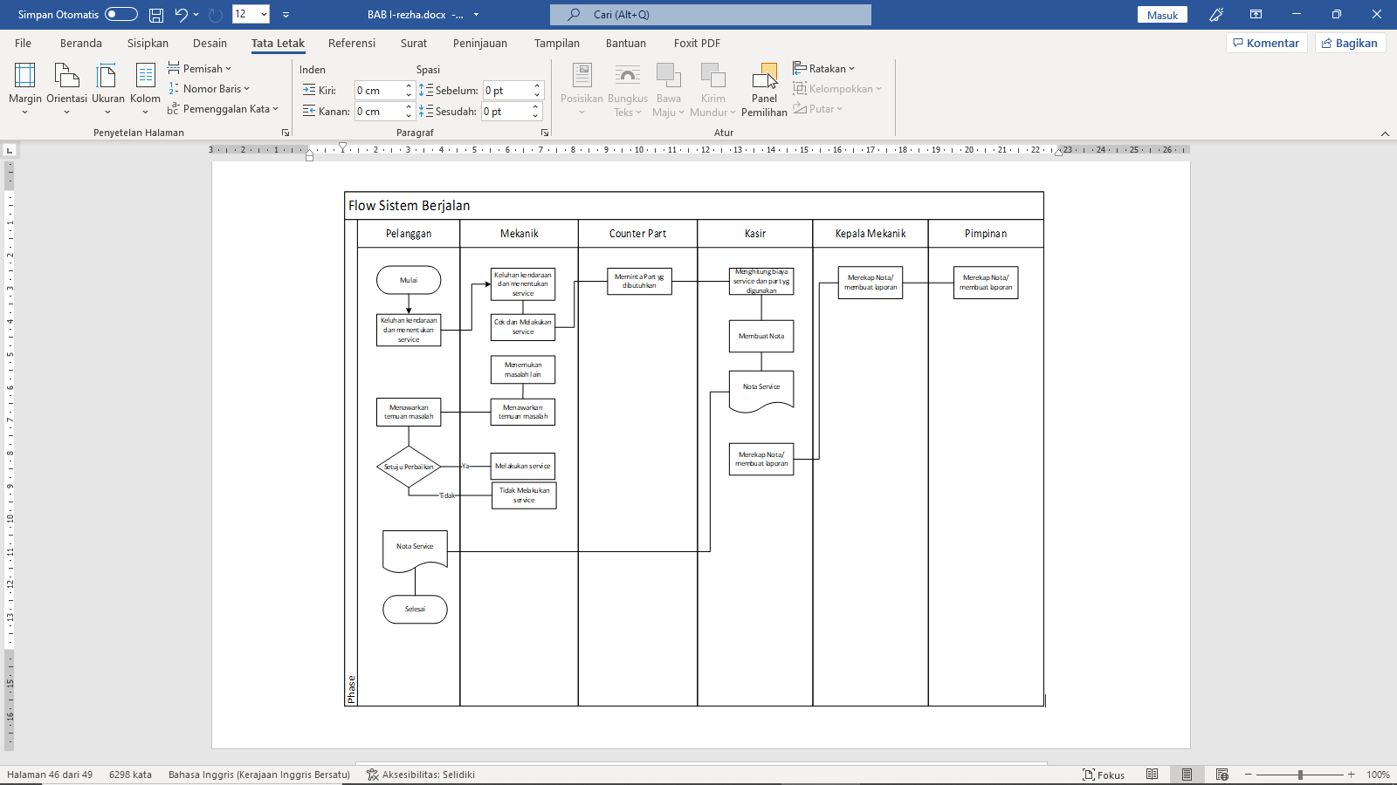Prosedur sistem berjalan adalah alur pengolahan data yang berjalan di Bengkel Sabit Shop Cikarang, dapat dilihat dalam diagram berikut.

**Gambar 3.3** Prosedur Sistem Berjalan

Penjelasan:

1. Pelanggan datang ke bengkel dan mengatakan keluhan motor yang dihadapi atau menentukan service.
2. Mekanik mengecek dan melakukan service.
3. Jika saat mengecek menemukan keluhan yang lain, mekanik akan menawarkan ke pelanggan apakah mau sekalian di perbaiki. Jika pelanggan mau, maka mekanik akan memperbaiki dan sebaliknya.
4. Mekanik meminta spare part yang dibutuhkan untuk service ke bagian counter part.
5. Counter part memberikan data ke kasir tentang spare part yang digunakan dan kasir membuat hitungan biayanya.
6. Kasir membuat Nota Service dan diserahkan juga ke pelanggan untuk bukti pembayaran.
7. Kasir merekap nota-nota yang ada dan membuat laporan ke kepala Mekanik.
8. Kepala mekanik akan melaporkan juga rekap dari nota-nota yang terjadi kepada owner atau pimpinan.
9. Selesai.

### **Permasalahan Yang Dihadapi**

Berdasarkan sistem berjalan yang ada, kegiatan atau aktivitas di bengkel pencatatan pembukuan dari penjualan sparepart dan service masih dilakukan secara manual, pengecekan ketersediaan stock masih dilakukan secara manual sehingga pemilik kesulitan untuk menentukan pemesanan sparepart kepada supplier, dan pemilik kesulitan dalam menghitung jasa insentif mekanik.

### **Flowchart Sistem Usulan**

**Gambar 3.4** Flowchart Sistem Usulan

Penjelasan:

* + - * 1. Pelanggan datang ke bengkel dan mengatakan keluhan motor yang dihadapi atau menentukan service.
        2. Pelanggan melakukan registrasi terlebih dahulu dan terinput dalam system database.

# Mekanik mengecek dan melakukan service.

# Jika saat mengecek menemukan keluhan yang lain, mekanik akan menawarkan ke pelanggan apakah mau sekalian di perbaiki. Jika pelanggan mau, maka mekanik akan memperbaiki dan sebaliknya.

# Mekanik meminta spare part yang dibutuhkan untuk service ke bagian counter part.

* + - * 1. Bagian Counter Part akan menginput data barang sparepart yang keluar didalam system database.

# Counter part memberikan data ke kasir tentang spare part yang digunakan dan kasir membuat hitungan biayanya.

# Kasir membuat Nota Service dan diserahkan juga ke pelanggan untuk bukti pembayaran.

# Kasir merekap nota-nota yang ada dan membuat laporan ke kepala Mekanik.

# Kepala mekanik akan melaporkan juga rekap dari nota-nota yang terjadi kepada owner atau pimpinan.

# Selesai.

## Implementasi

### **Kebutuhan Hardware**

Konfigurasi perangkat keras dari sisi server yang diperlukan untuk mengoperasikan sistem yang baru adalah 1 (satu) buah PC server dengan spesifikasi :

* + - * 1. Processor minimal i5.
        2. Memori SSD minimal 500 GB dan HDD minimal 256 GB.
        3. RAM minimal 8 GB.
        4. Keyboard dan Mouse starndar.
        5. Monitor LED 15 inch.

### **Kebutuhan Software**

Konfigurasi perangkat lunak yang diperlukan untuk sistem baru adalah :

Sistem Operasi minimal Windows 10.

XAMPP v.3.2.2 untuk pengelolaan database MySQL.

Visual Studio Code sebagai editor.

Bootstrap HTML dan PHP Laravel untuk pembuatan sistem berbasis Web.

## Desain Sistem

Dalam Desain Sistem ini penulis menggunakan UML yang terdiri dari Use Case Diagram, Activity Diagram, Sequence Diagram, dan Class Diagram

### **Use Case Diagram**

Use Case Diagram secara grafis menggambarkan interaksi antara sistem, sistem eksternal, dan pengguna. Berikut rancangan *Use Case Diagram* sistem usulan penulis yang dibuat menggunakan aplikasi online Apps Diagram.

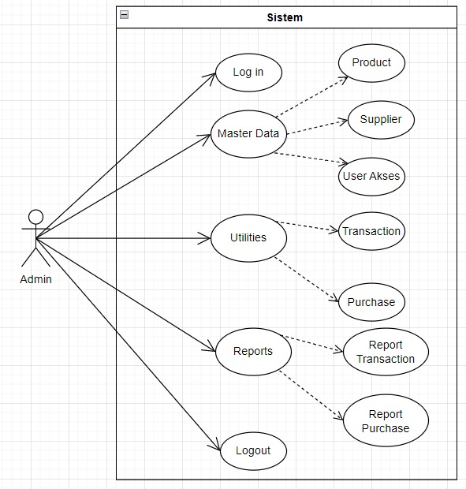

**Gambar 3.5** Use Case Diagram

### **Activity Diagram**

Activity Diagram memodelkan aliran kerja atau workflow dari urutan aktifitas dalam suatu proses yang mengacu pada *Use Case Diagram* yang ada.

Berikut ini penjelasan dari masing masing *Activity Diagram* :

1. Activity Diagram Login

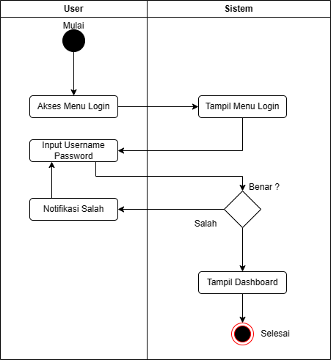

**Gambar 3.6** Activity Diagram Login

Keterangan Activity Diagram Login :

* Mulai.
* Akses menu login.
* Tampil menu login.
* User menginput username dan password.
* Jika benar maka akan masuk kedalam halaman dashboard, jika salah akan menampilkan notifikasi username atau password salah dan menginput username dan password dengan benar.
* Selesai.

1. 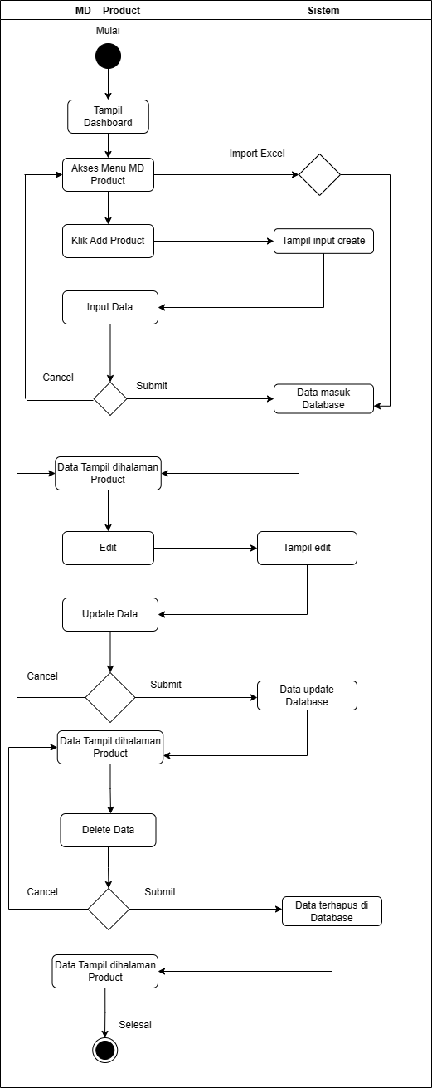Activity Diagram Master Data – Product

**Gambar 3.7** Activity Diagram MD Product

Keterangan Activity Diagram Product :

Mulai.

Tampil halaman dashboard.

Mengakses menu product, dan klik Import Excel jika ingin menambahkan data melalui file Excel.

Klik Add Product untuk menambah product baru.

Menampilkan halaman create new product dan menginput data.

Jika benar lalu klik Submit maka data akan tersimpan didalam database dan tampil view dihalaman Product, jika klik Cancel akan kembali kehalaman Product.

Jika ingin mengedit atau merubah product klik Edit dan input ulang data yang benar, maka data akan terupdate didalam database dan tampil dihalaman view dengan data yang baru.

Jika ingin menghapus data klik Delete maka data akan terhapus didalam database.

Selesai.

1. 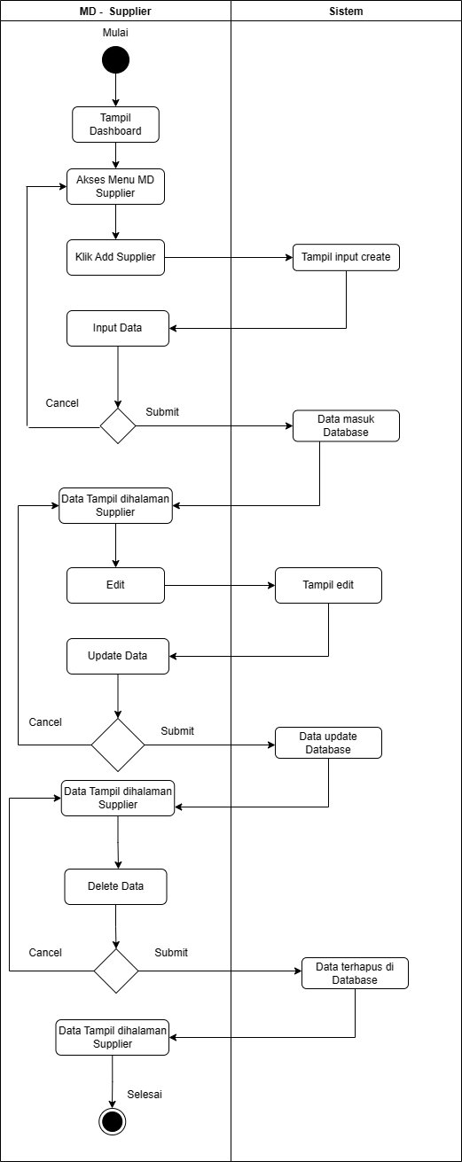 Activity Diagram Master Data – Supplier

**Gambar 3.8** Activity Diagram MD Supplier

Keterangan Activity Diagram Supplier :

Mulai.

Tampil halaman dashboard.

Mengakses menu Supplier, dan klik Add Supplier untuk menambah data Supplier baru.

Menampilkan halaman Create Supplier untuk menginput data Supplier.

Jika benar lalu klik Submit maka data akan tersimpan didalam database dan tampil view dihalaman Supplier, jika klik Cancel akan kembali kehalaman Supplier.

Jika ingin mengedit atau merubah Supplier klik Edit dan input ulang data yang benar, maka data akan terupdate didalam database dan tampil dihalaman view dengan data yang baru.

Jika ingin menghapus data klik Delete maka data akan terhapus didalam database.

Selesai.

1. Activity Diagram Master Data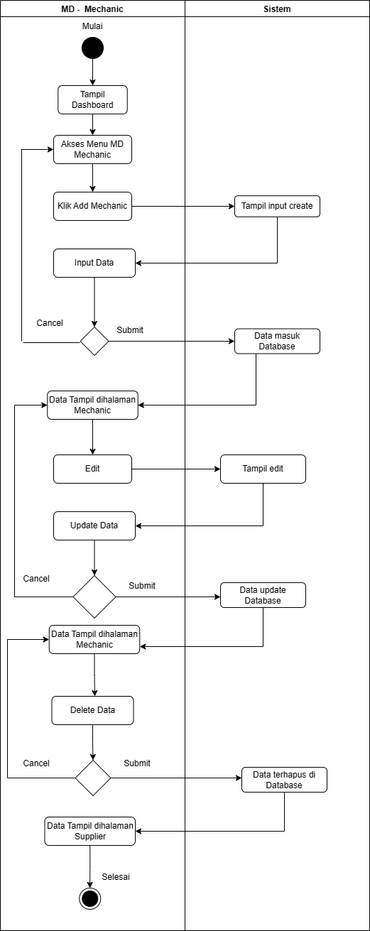 - Mechanic

**Gambar 3.9** Activity Diagram MD Mechanic

Keterangan Activity Diagram Mechanic :

* Mulai
* Tampil halaman dashboard.
* Mengakses menu Mechanic, dan klik Add Mechanic untuk menambah data Mechanic baru.
* Menampilkan halaman Create Mechanic untuk menginput data Mechanic.
* Jika benar lalu klik Submit maka data akan tersimpan didalam database dan tampil view dihalaman Mechanic, jika klik Cancel akan kembali kehalaman Mechanic.
* Jika ingin mengedit atau merubah Mechanic klik Edit dan input ulang data yang benar, maka data akan terupdate didalam database dan tampil dihalaman view dengan data yang baru.
* Jika ingin menghapus data klik Delete maka data akan terhapus didalam database.
* Selesai.

1. 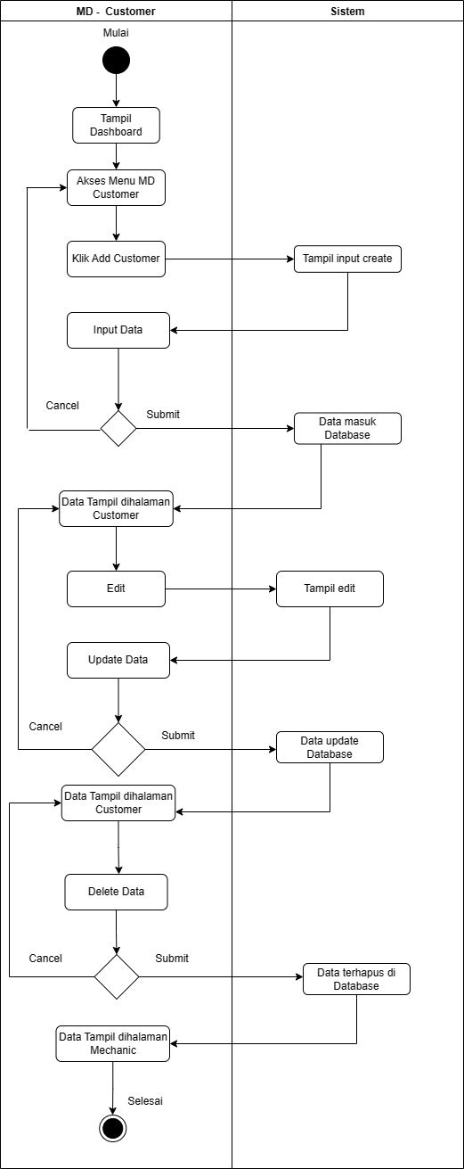Activity Diagram Master Data – Customer

**Gambar 3.10** Activity Diagram MD Customer

Keterangan Activity Diagram Customer :

* Mulai
* Tampil halaman dashboard.
* Mengakses menu Customer, dan klik Add Customer untuk menambah data Customer baru.
* Menampilkan halaman Create Customer untuk menginput data Customer.
* Jika benar lalu klik Submit maka data akan tersimpan didalam database dan tampil view dihalaman Customer, jika klik Cancel akan kembali kehalaman Customer.
* Jika ingin mengedit atau merubah Customer klik Edit dan input ulang data yang benar, maka data akan terupdate didalam database dan tampil dihalaman view dengan data yang baru.
* Jika ingin menghapus data klik Delete maka data akan terhapus didalam database.
* Selesai.

1. 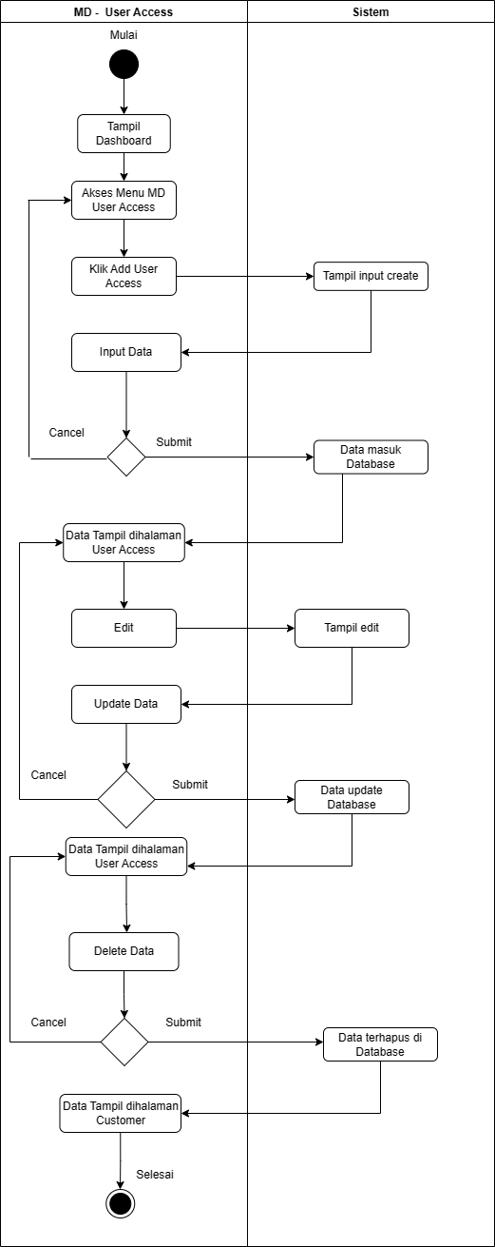Activity Diagram Master Data – User Access

**Gambar 3.11** Activity Diagram MD User Access

Keterangan Activity Diagram User Access:

* Mulai
* Tampil halaman dashboard.
* Mengakses menu User Access, dan klik Add User Access untuk menambah data User Access baru.
* Menampilkan halaman Create User Access untuk menginput data User Access.
* Jika benar lalu klik Submit maka data akan tersimpan didalam database dan tampil view dihalaman User Access, jika klik Cancel akan kembali kehalaman User Access.
* Jika ingin mengedit atau merubah User Access klik Edit dan input ulang data yang benar, maka data akan terupdate didalam database dan tampil dihalaman view dengan data yang baru.
* Jika ingin menghapus data klik Delete maka data akan terhapus didalam database.
* Selesai.

1. 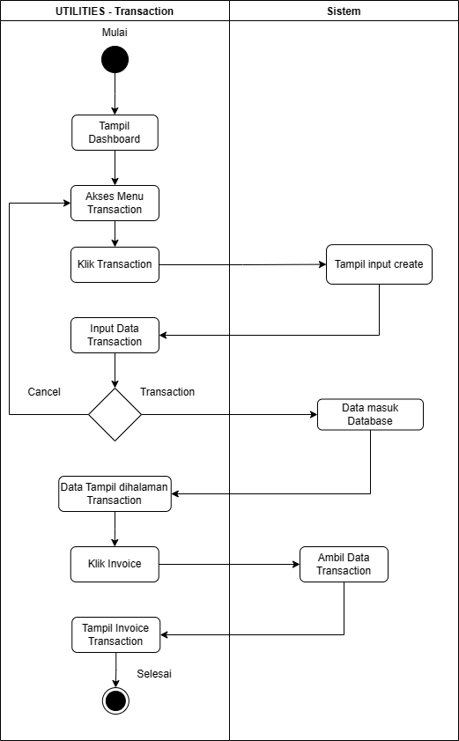Activity Diagram Utilities – Transaction

**Gambar 3.12** Activity Diagram Utilities Transaction

Keterangan Activity Diagram Transaction :

* + Mulai
  + Tampil halaman dashboard.
  + Mengakses menu Transaction, dan klik Transaction untuk menambah data Transaction baru.
  + Menampilkan halaman Create Transaction untuk menginput data Transaction.
  + Jika benar lalu klik Transaction maka data akan tersimpan didalam database dan tampil view dihalaman Transaction, jika klik Cancel akan kembali kehalaman Transaction.
  + Jika ingin mencetak atau menampilkan Invoice, klik Logo Invoice, dan system akan mengambil data Transaction didalam database.
  + System menampilkan halaman seluruh Invoice Transaction.
  + Selesai.

1. 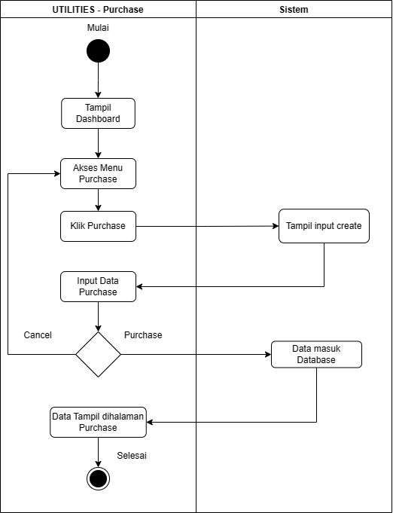Activity Diagram Utilities – Purchase

**Gambar 3.13** Activity Diagram Utilities Purchase

Keterangan Activity Diagram Purchase :

* + Mulai
  + Tampil halaman dashboard.
  + Mengakses menu Purchase, dan klik Purchase untuk menambah data Purchase baru.
  + Menampilkan halaman Create Purchase untuk menginput data Purchase.
  + Jika benar lalu klik Purchase maka data akan tersimpan didalam database dan tampil view dihalaman Purchase, jika klik Cancel akan kembali kehalaman Purchase.
  + Selesai.

1. 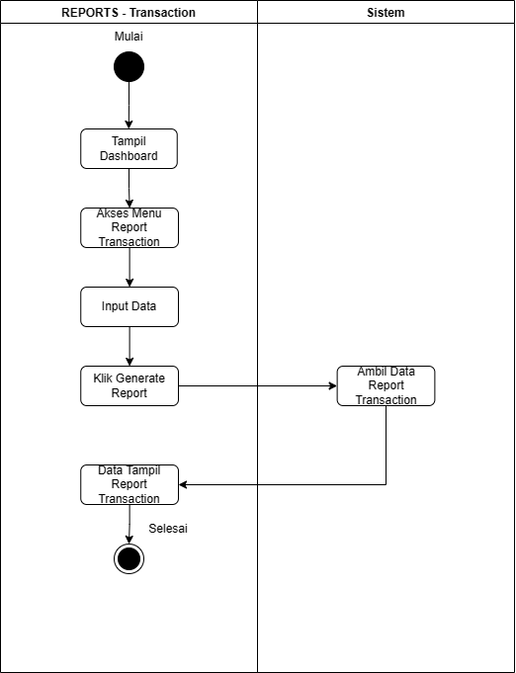Activity Diagram Reports Transaction

**Gambar 3.14** Activity Diagram Reports Transaction

Keterangan Activity Diagram Reports Transaction :

* + Mulai
  + Tampil halaman dashboard.
  + Mengakses menu Reports Transaction, dan menginput data Reports Transaction.
  + Jika benar lalu klik Generate Report maka system akan mengambil data Reports Transaction.
  + System menampilkan hasil Reports Transaction dihalaman view.
  + Selesai.

1. 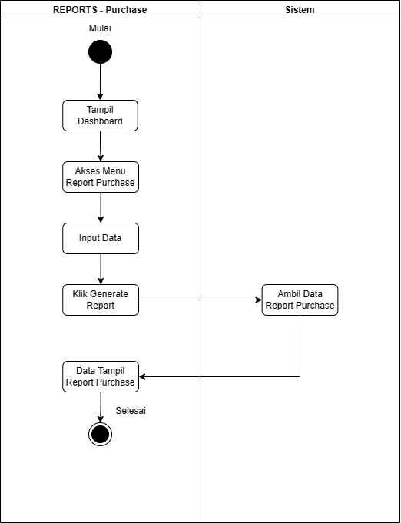Activity Diagram Reports Purchase

**Gambar 3.15** Activity Diagram Reports Purchase

Keterangan Activity Diagram Reports Purchase :

* + Mulai
  + Tampil halaman dashboard.
  + Mengakses menu Reports Purchase, dan menginput data Reports Purchase.
  + Jika benar lalu klik Generate Report maka system akan mengambil data Reports Purchase.
  + System menampilkan hasil Reports Purchase dihalaman view.
  + Selesai.

### **Sequence Diagram**

Sequence Diagram memodelkan aliran kerja atau workflow dari urutan aktifitas dalam suatu proses yang mengacu pada *Activity Diagram* yang ada.

1. 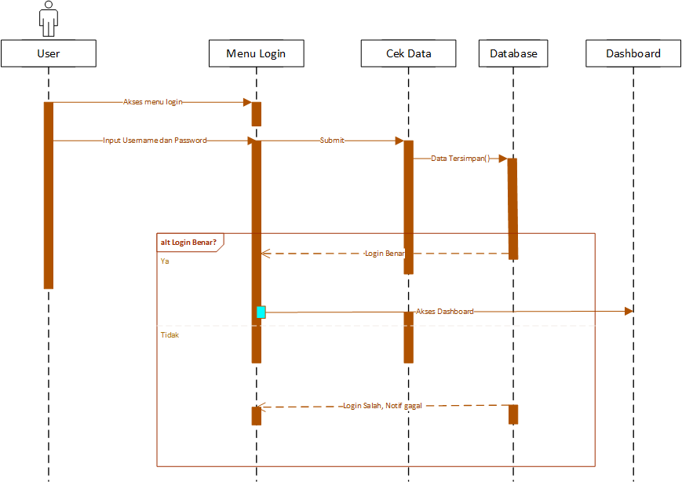Sequence Diagram Login.

**Gambar 3.16** Sequence Diagram Login

1. Sequence Diagram Master Data - Product

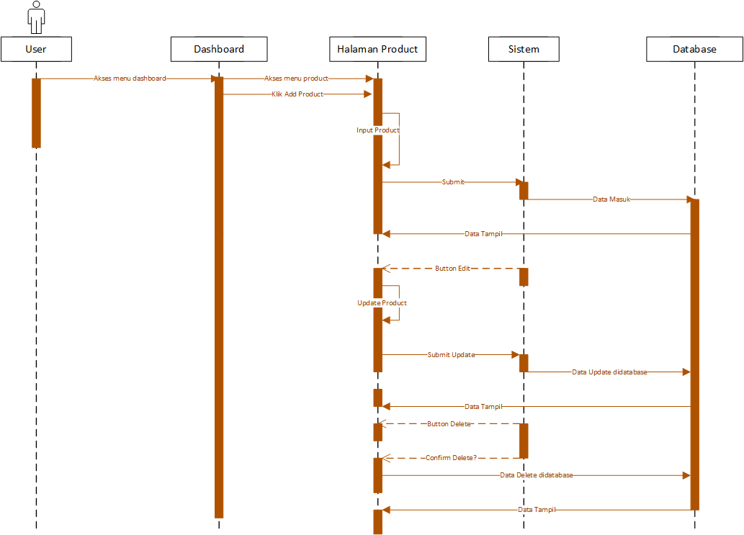

**Gambar 3.17** Sequence Diagram MD Product

1. 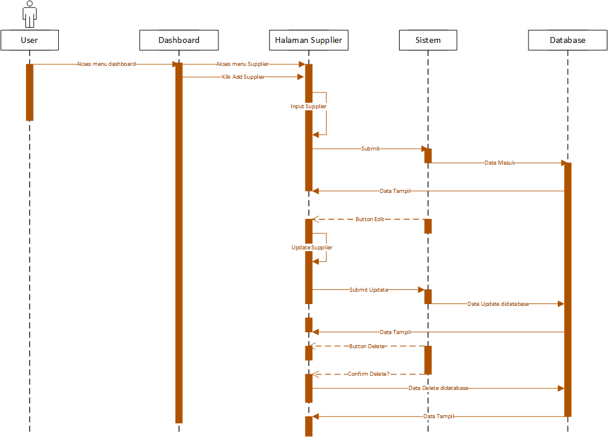Sequence Diagram Master Data - Supplier

**Gambar 3.18** Sequence Diagram MD Supplier

1. 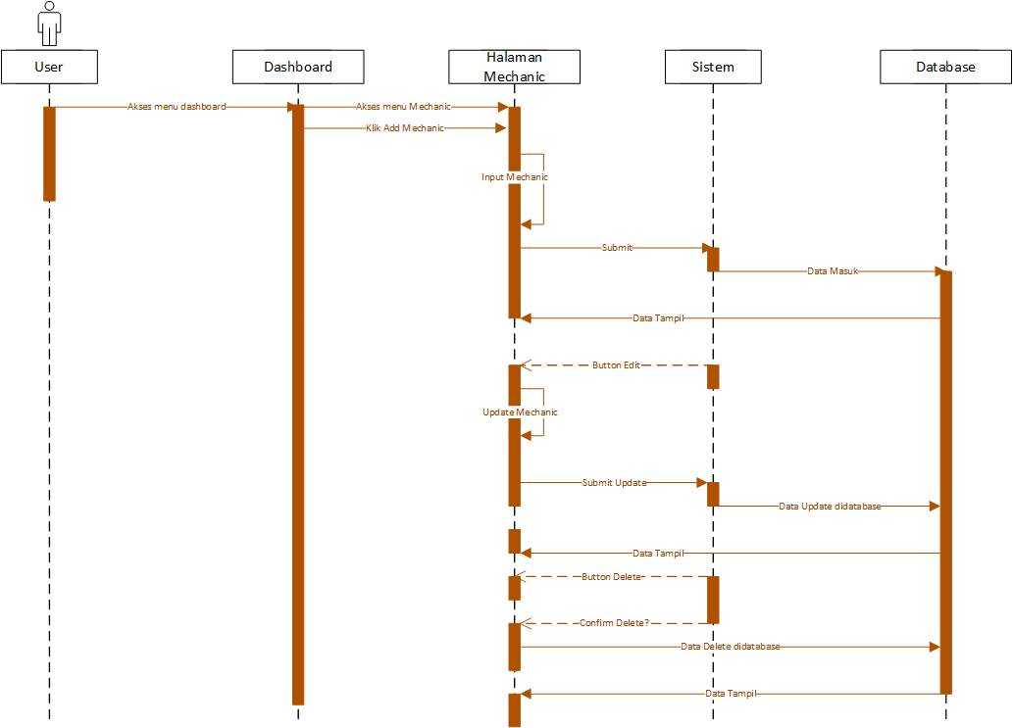Sequence Diagram Master Data - Mechanic

**Gambar 3.19** Sequence Diagram MD Mechanic

1. 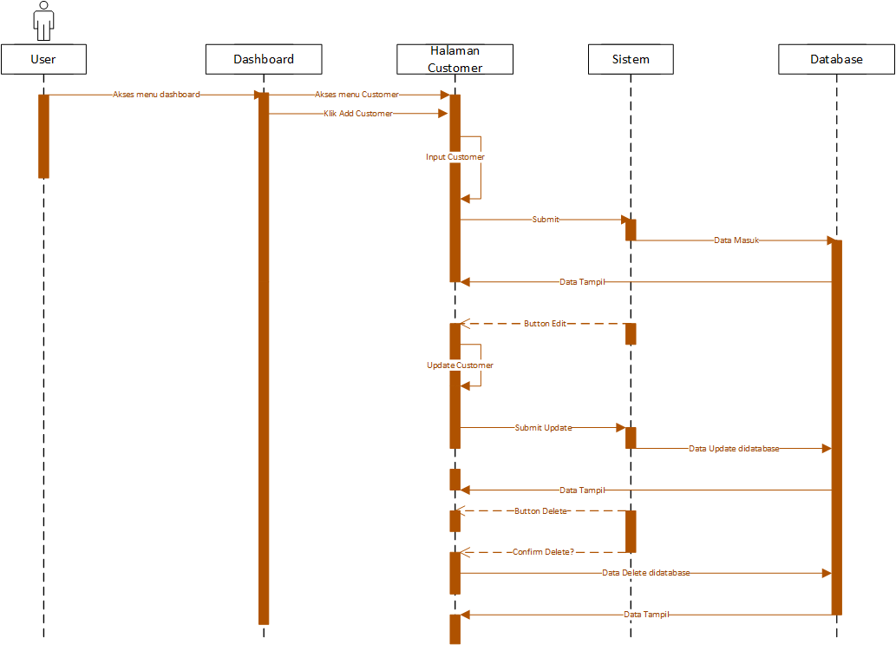Sequence Diagram Master Data - Customer

**Gambar 3.20** Sequence Diagram MD Customer

1. 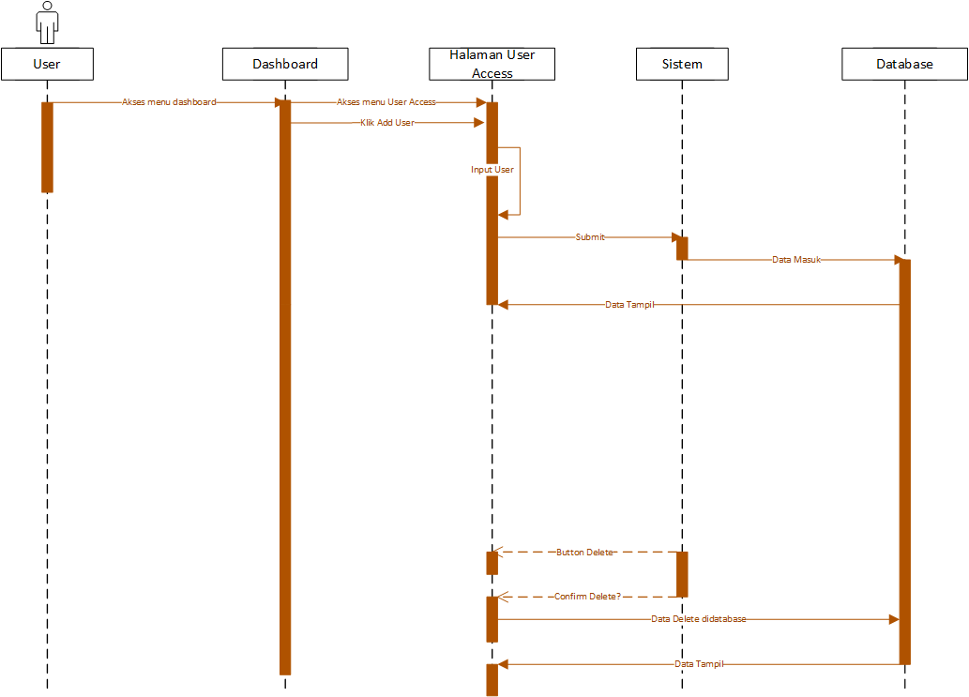Sequence Diagram Master Data – User Access

**Gambar 3.21** Sequence Diagram MD User Access

1. Sequence Diagram Utilities - Transaction

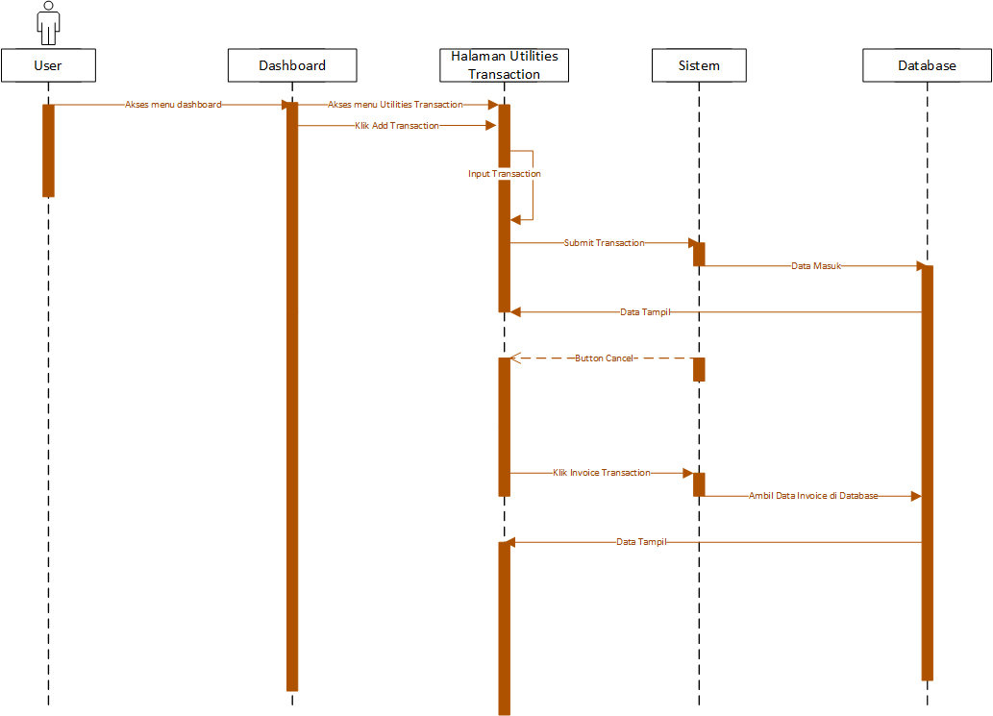

**Gambar 3.22** Sequence Diagram Utilities Transaction

1. Sequence Diagram Utilities - Purchase

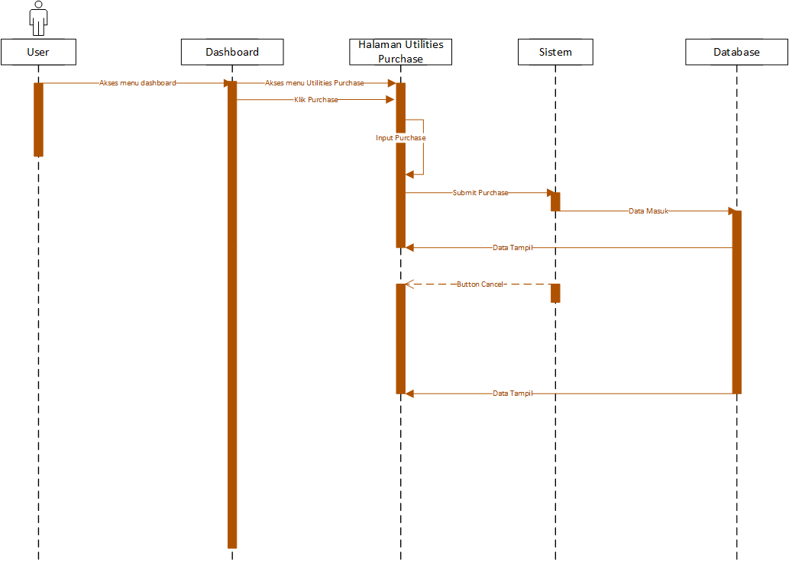

**Gambar 3.23** Sequence Diagram Utilities Purchase

1. 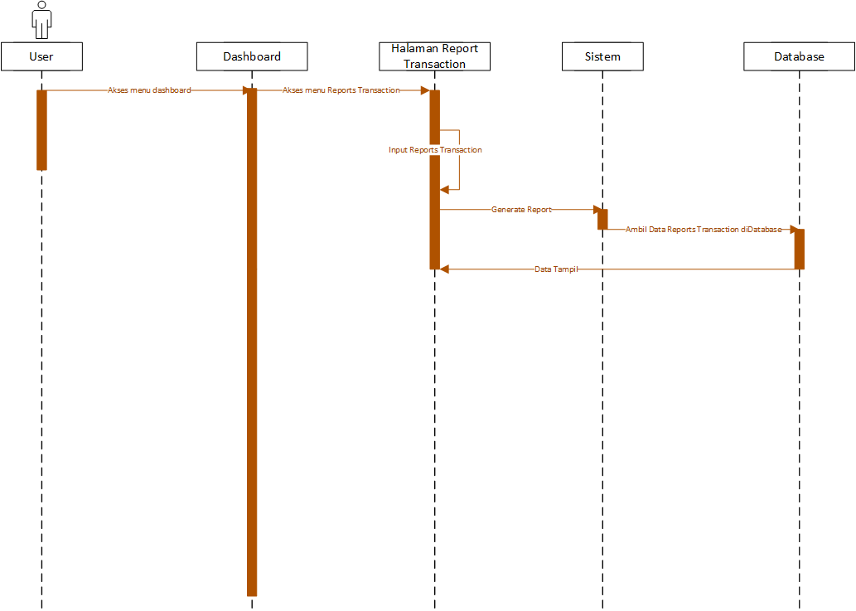Sequence Diagram Reports - Transaction

**Gambar 3.24** Sequence Diagram Reports Transaction

1. 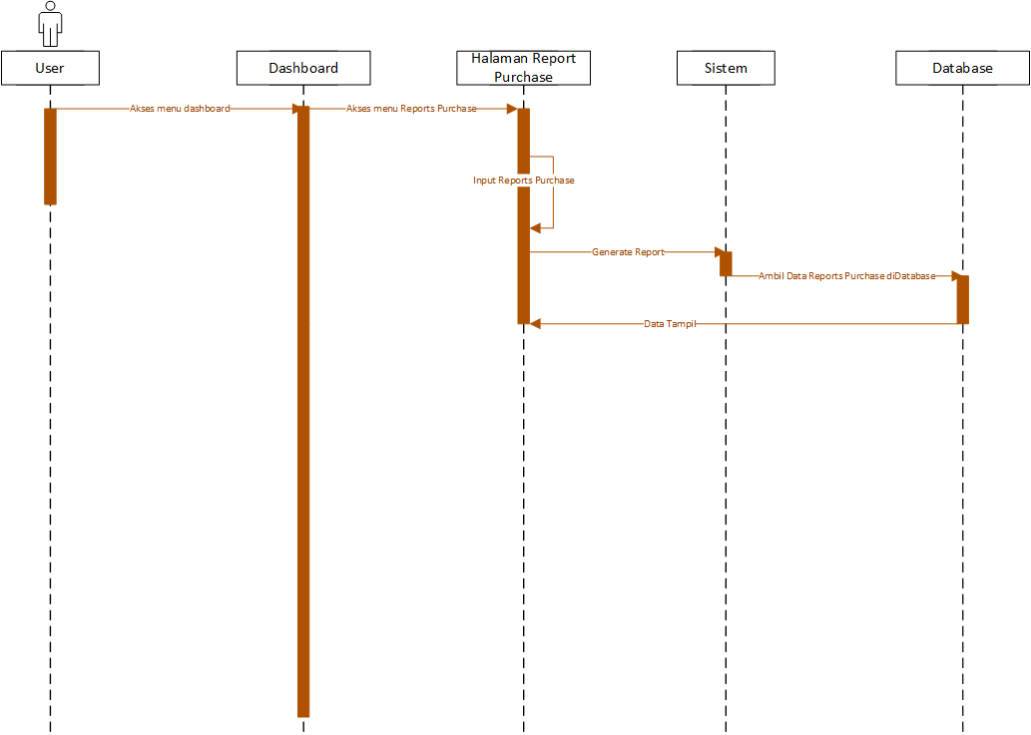Sequence Diagram Reports - Purchase

**Gambar 3.25** Sequence Diagram Reports Purchase

### **Class Diagram**

**Gambar 3.26** Class Diagram

### **Desain Interface**

1. 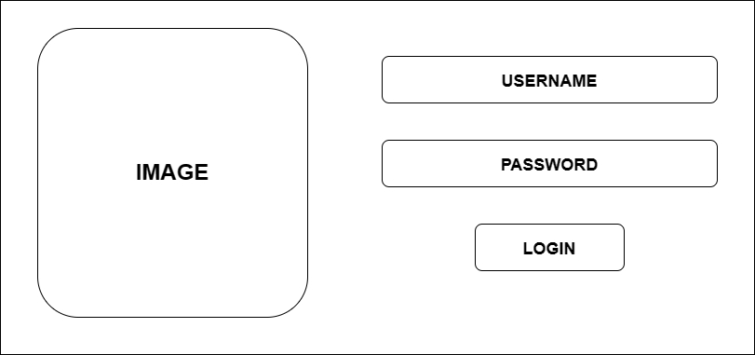Login

**Gambar 3.27** Desain Interface Login

1. 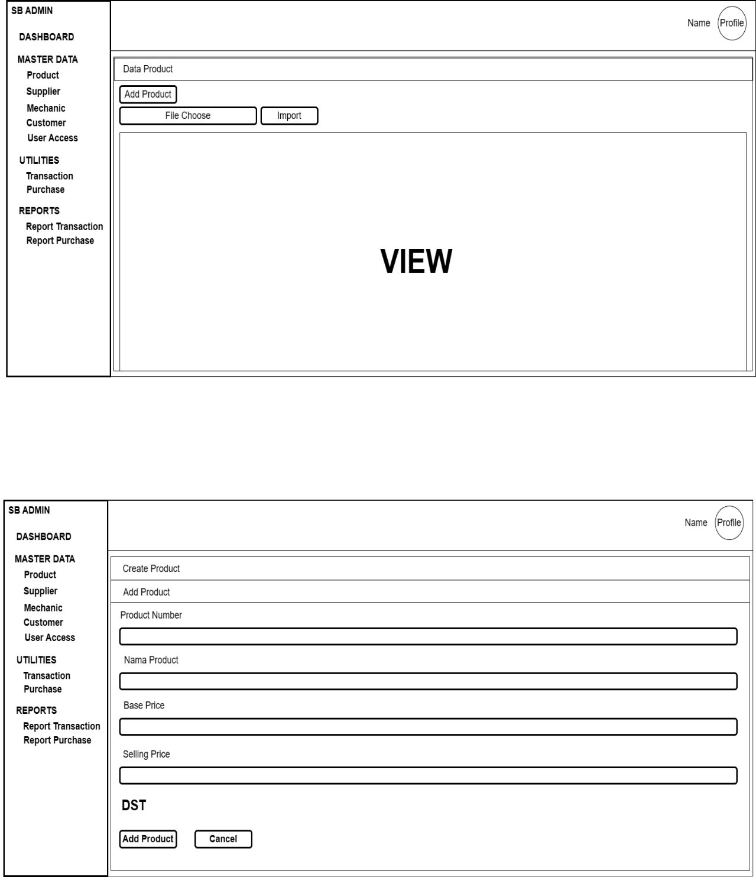Master Data Product – Add Product

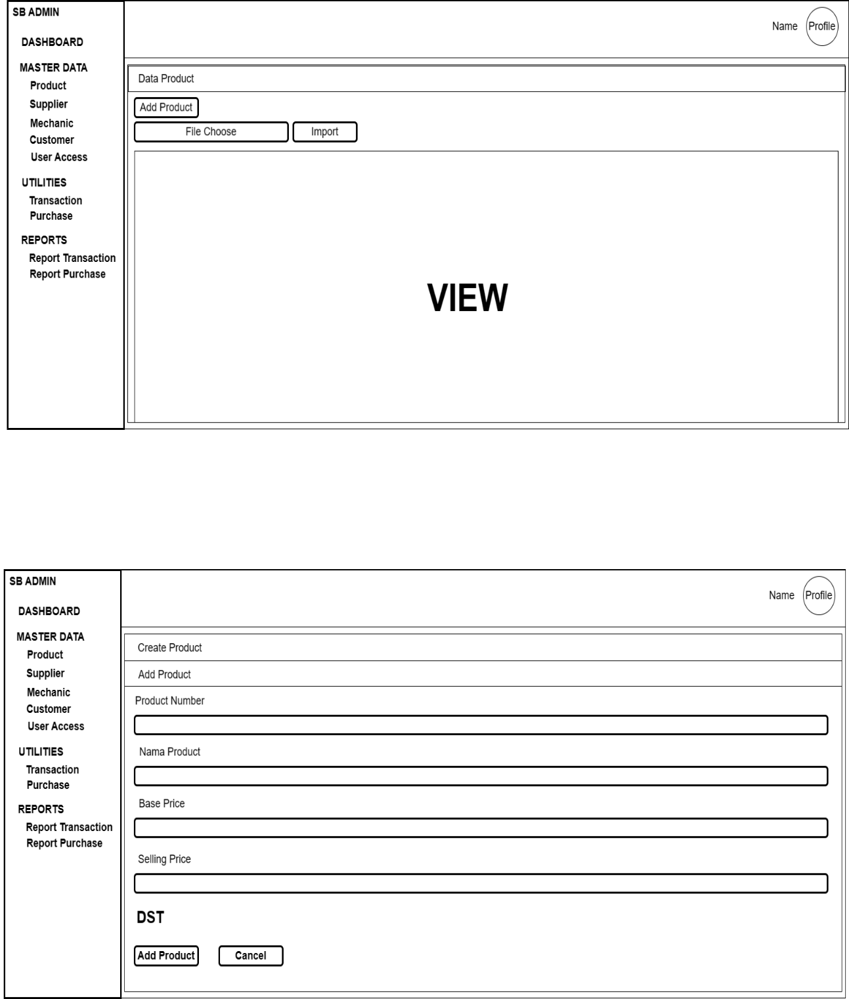

**Gambar 3.28** Desain Interface MD Product – Add Product

1. 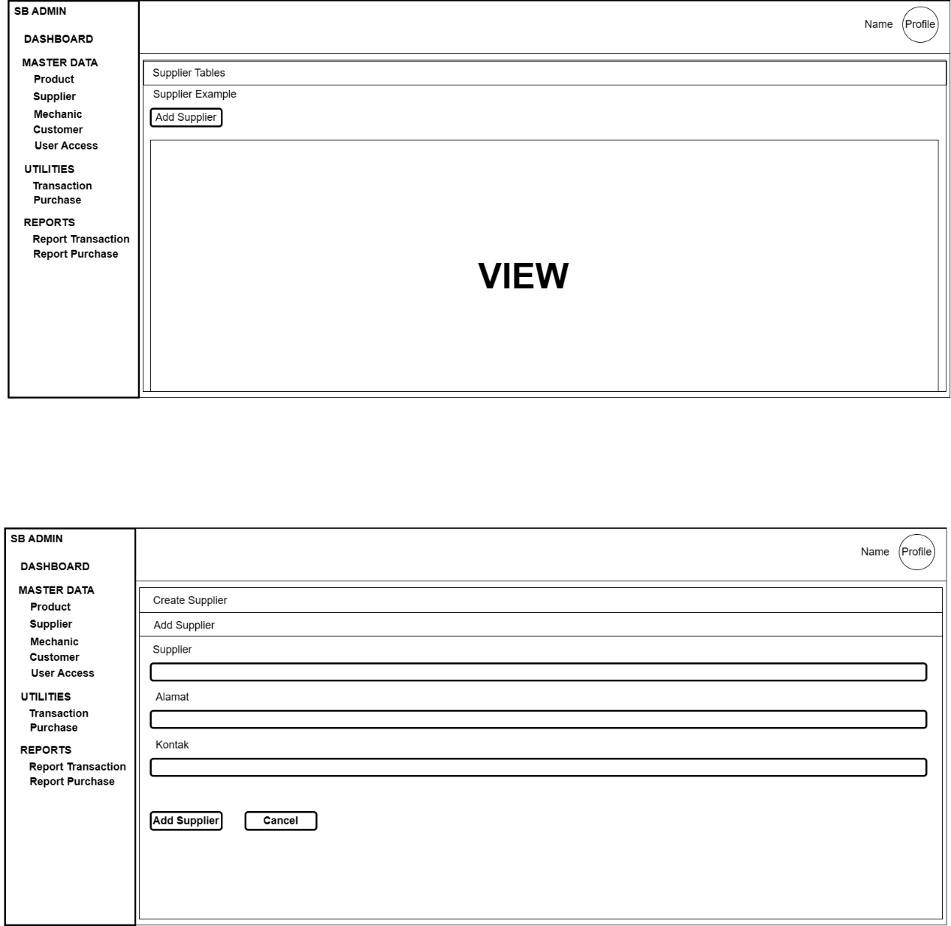Master Data Supplier – Add Supplier

**Gambar 3.29** Desain Interface MD Supplier – Add Supplier

1. 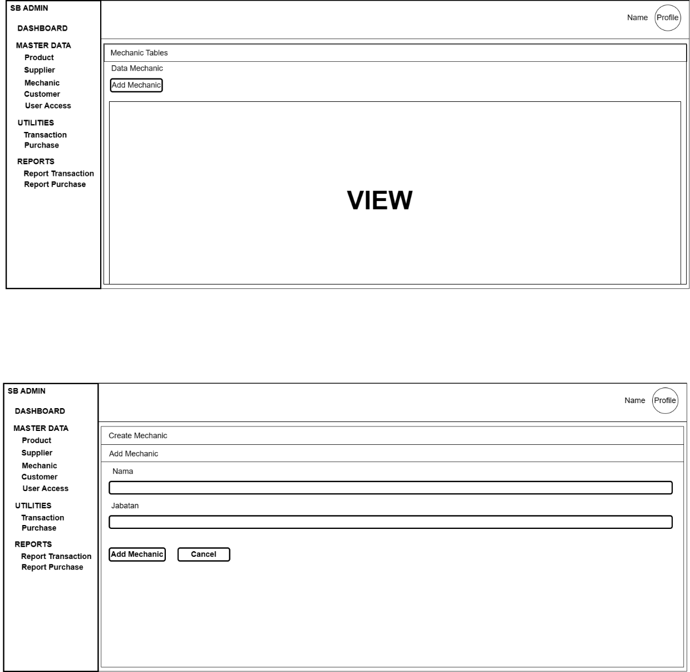Master Data Mechanic – Add Mechanic

**Gambar 3.30** Desain Interface MD Mechanic – Add Mechanic

1. 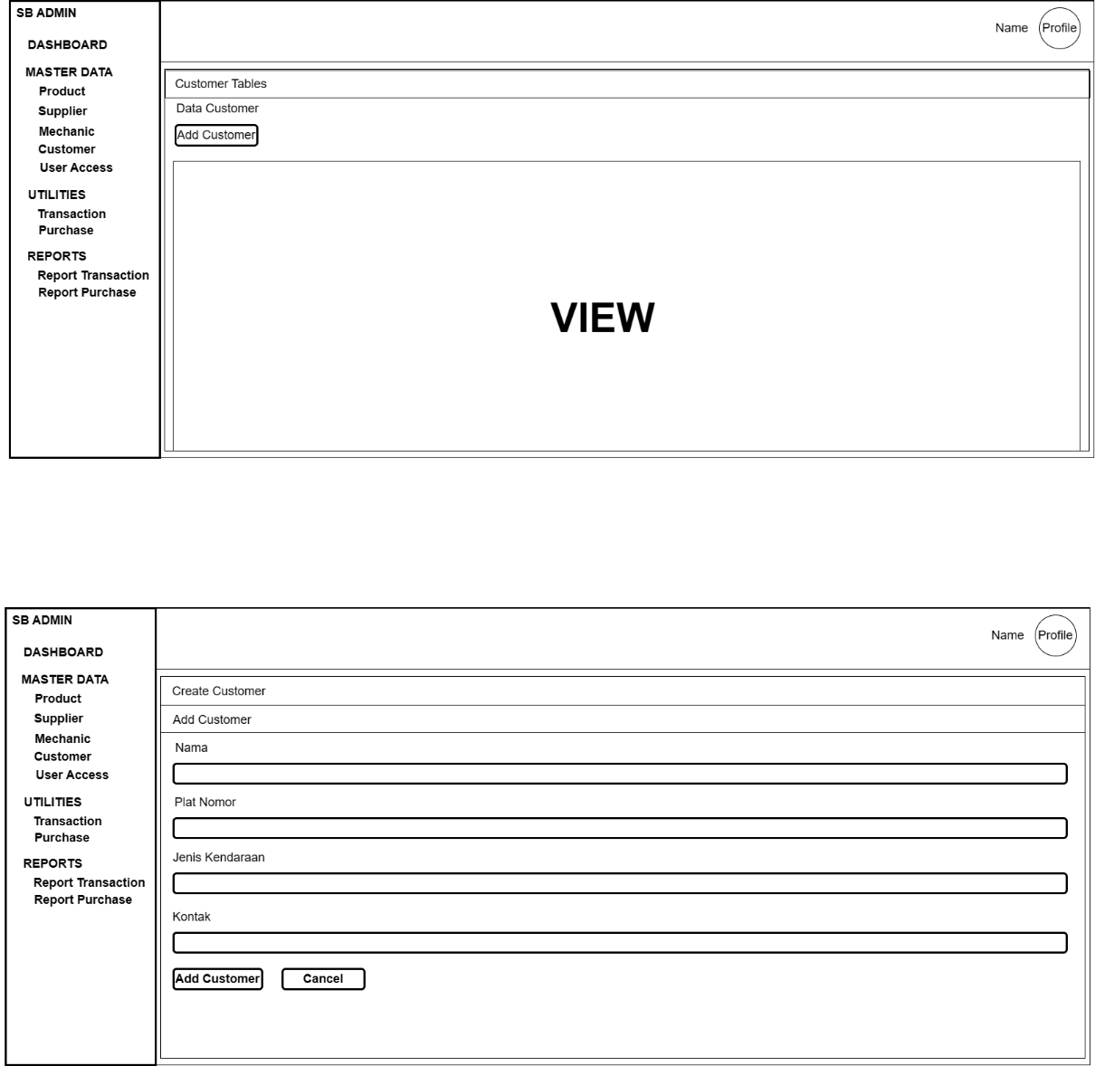Master Data Customer – Add Customer

**Gambar 3.31** Desain Interface MD Customer – Add Customer

1. 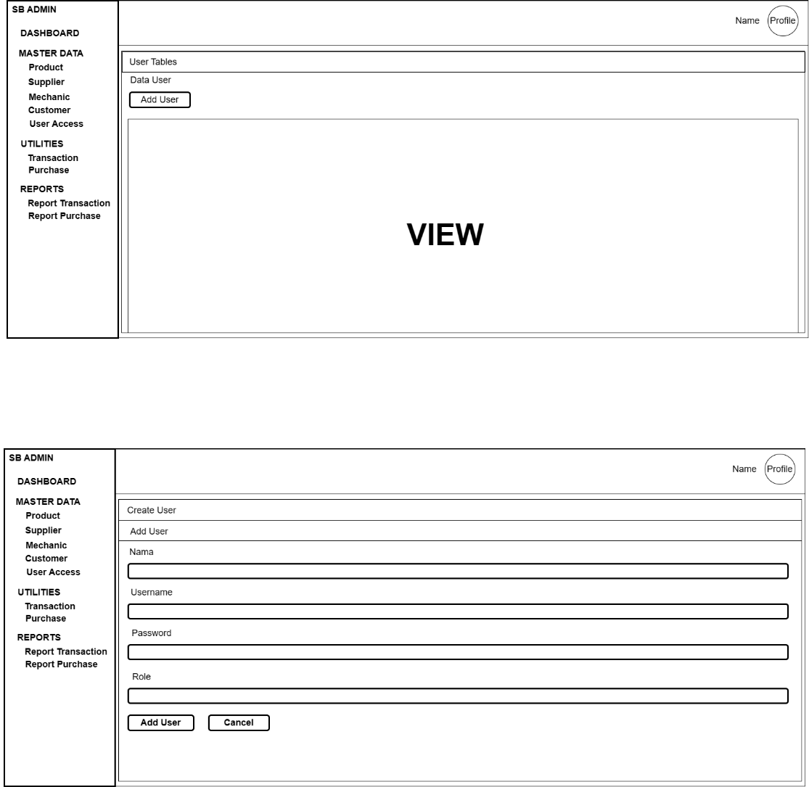Master Data User Access – Add User Access

**Gambar 3.32** Desain Interface MD User Access – Add user Access

1. 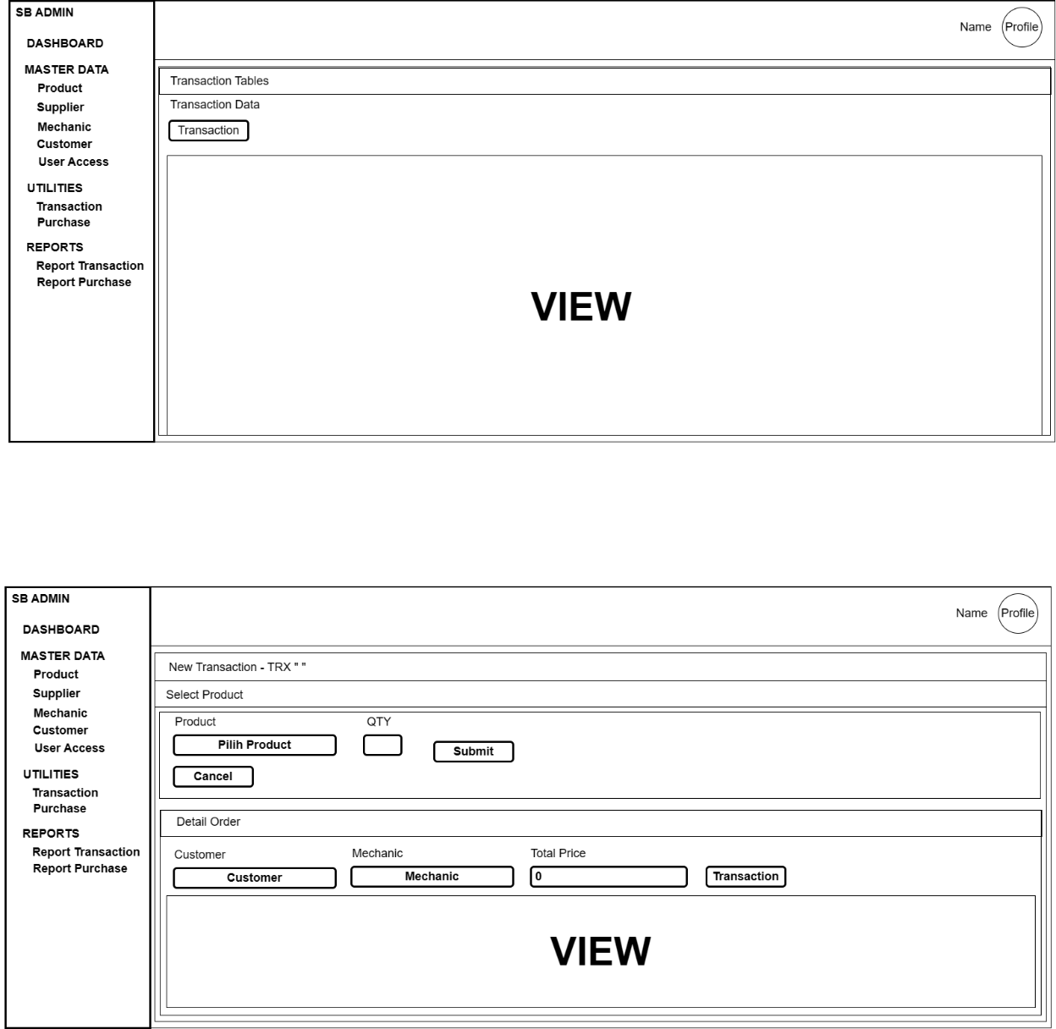Utilities Transaction – Transaction

**Gambar 3.33** Desain Interface Utilities Transaction

1. 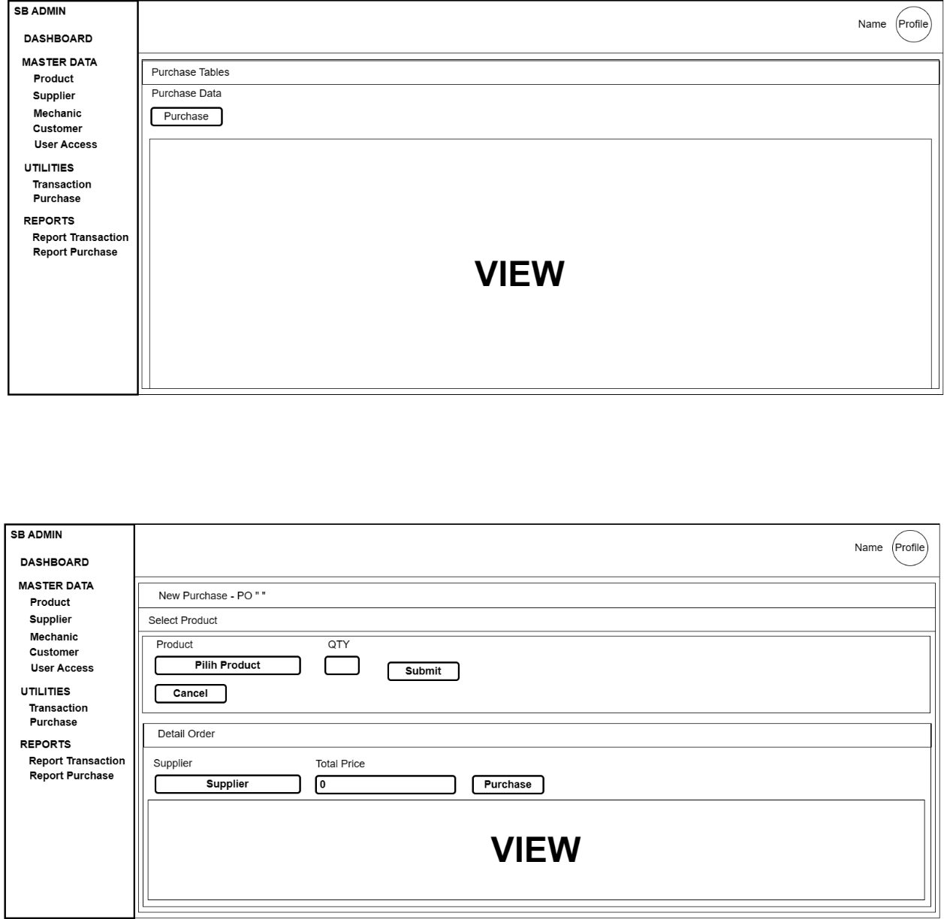Utilities Purchase – Purchase

**Gambar 3.34** Desain Interface Utilities Purchase

1. 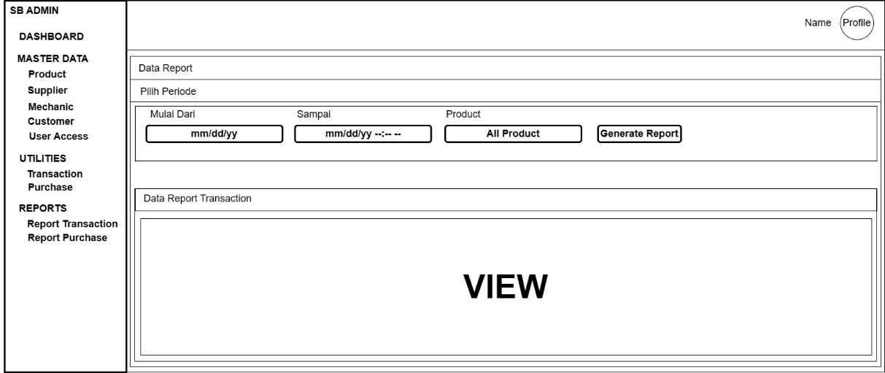Reports Transaction

**Gambar 3.35** Desain Interface Reports Transaction

1. 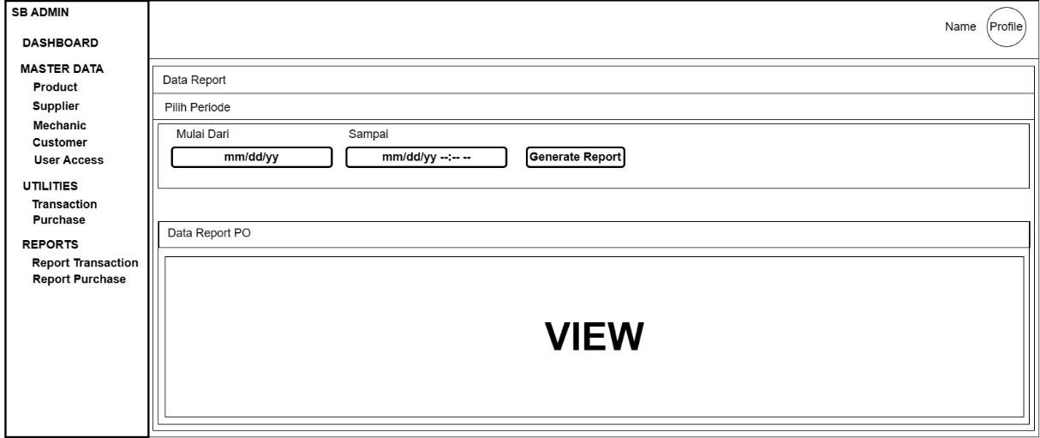Reports Purchase

**Gambar 3.36** Desain Interface Reports Purchase

1. 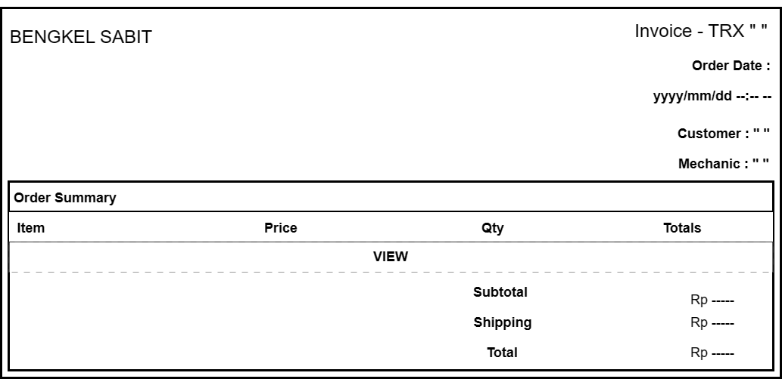Invoice Transaction

**Gambar 3.37** Desain Interface Invoice Transaction

## Penulisan Kode Program

Sistem Rancangan Bangun Aplikasi Pengelolaan Data Bengkel Berbasis Web ini dibangun menggunakan bahasa pemrograman PHP versi 8.0.25 dengan menggunakan Framework Laravel versi 8.4 dan menggunakan Localhost XAMPP versi 3.3.0 dan database MySQL. Untuk penggunaan code editor disini penulis menggunakan tools Visual Studio Code versi 1.74.

### **Testing Program**

1. Login

|  |  |  |  |  |
| --- | --- | --- | --- | --- |
| **No** | **Skenario Pengujian** | **Hasil Seharusnya** | **Hasil Pengujian** | **Ket** |
| 1 | Mengisi Username dan Password salah | Gagal Login | Sesuai Harapan | Valid |
| 2 | Mengisi Username dan Password benar | Masuk kedalam Dashboard | Sesuai Harapan | Valid |

**Tabel 3.1** Testing Program Login

1. Dashboard

|  |  |  |  |  |
| --- | --- | --- | --- | --- |
| **No** | **Skenario Pengujian** | **Hasil Seharusnya** | **Hasil Pengujian** | **Ket** |
| 1 | Tampil halaman dashboard | Data tampil | Sesuai Harapan | Valid |

**Tabel 3.2** Testing Program Dashboard

1. Product

|  |  |  |  |  |
| --- | --- | --- | --- | --- |
| **No** | **Skenario Pengujian** | **Hasil Seharusnya** | **Hasil Pengujian** | **Ket** |
| 1 | Import Excel dan data tampil | Data tampil | Sesuai Harapan | Valid |
| 2 | Menambah data tidak lengkap | Gagal menyimpan data | Sesuai Harapan | Valid |
| 3 | Menambah data lengkap | Data tersimpan | Sesuai Harapan | Valid |
| 4 | Button Submit | Data tampil dihalaman Product | Sesuai Harapan | Valid |
| 5 | Button Cancel | Kembali kehalaman product | Sesuai Harapan | Valid |
| 6 | Merubah data Product | Data terupdate | Sesuai Harapan | Valid |
| 7 | Menghapus data Product | Data terhapus | Sesuai Harapan | Valid |

**Tabel 3.3** Testing Program Product

1. Supplier

|  |  |  |  |  |
| --- | --- | --- | --- | --- |
| **No** | **Skenario Pengujian** | **Hasil Seharusnya** | **Hasil Pengujian** | **Ket** |
| 1 | Menambah data tidak lengkap | Gagal menyimpan data | Sesuai Harapan | Valid |
| 2 | Menambah data lengkap | Data tersimpan | Sesuai Harapan | Valid |
| 3 | Button Submit | Data tampil dihalaman Supplier | Sesuai Harapan | Valid |
| 4 | Button Cancel | Kembali kehalaman Supplier | Sesuai Harapan | Valid |
| 5 | Merubah data Supplier | Data terupdate | Sesuai Harapan | Valid |
| 6 | Menghapus data Supplier | Data terhapus | Sesuai Harapan | Valid |

**Tabel 3.4** Testing Program Supplier

1. Mechanic

|  |  |  |  |  |
| --- | --- | --- | --- | --- |
| **No** | **Skenario Pengujian** | **Hasil Seharusnya** | **Hasil Pengujian** | **Ket** |
| 1 | Menambah data tidak lengkap | Gagal menyimpan data | Sesuai Harapan | Valid |
| 2 | Menambah data lengkap | Data tersimpan | Sesuai Harapan | Valid |
| 3 | Button Submit | Data tampil dihalaman Mechanic | Sesuai Harapan | Valid |
| 4 | Button Cancel | Kembali kehalaman Mechanic | Sesuai Harapan | Valid |
| 5 | Merubah data Mechanic | Data terupdate | Sesuai Harapan | Valid |
| 6 | Menghapus data Mechanic | Data terhapus | Sesuai Harapan | Valid |

**Tabel 3.5** Testing Program Mechanic

1. Customer

|  |  |  |  |  |
| --- | --- | --- | --- | --- |
| **No** | **Skenario Pengujian** | **Hasil Seharusnya** | **Hasil Pengujian** | **Ket** |
| 1 | Menambah data tidak lengkap | Gagal menyimpan data | Sesuai Harapan | Valid |
| 2 | Menambah data lengkap | Data tersimpan | Sesuai Harapan | Valid |
| 3 | Button Submit | Data tampil dihalaman Customer | Sesuai Harapan | Valid |
| 4 | Button Cancel | Kembali kehalaman Customer | Sesuai Harapan | Valid |
| 5 | Merubah data Customer | Data terupdate | Sesuai Harapan | Valid |
| 6 | Menghapus data Customer | Data terhapus | Sesuai Harapan | Valid |

**Tabel 3.6** Testing Program Customer

1. User Access

|  |  |  |  |  |
| --- | --- | --- | --- | --- |
| **No** | **Skenario Pengujian** | **Hasil Seharusnya** | **Hasil Pengujian** | **Ket** |
| 1 | Menambah data tidak lengkap | Gagal menyimpan data | Sesuai Harapan | Valid |
| 2 | Menambah data lengkap | Data tersimpan | Sesuai Harapan | Valid |
| 3 | Button Submit | Data tampil dihalaman User Access | Sesuai Harapan | Valid |
| 4 | Button Cancel | Kembali kehalaman User Access | Sesuai Harapan | Valid |
| 5 | Menghapus data User Access | Data terhapus | Sesuai Harapan | Valid |

**Tabel 3.7** Testing Program User Access

1. Transaction

|  |  |  |  |  |
| --- | --- | --- | --- | --- |
| **No** | **Skenario Pengujian** | **Hasil Seharusnya** | **Hasil Pengujian** | **Ket** |
| 1 | Menambah data tidak lengkap | Gagal menyimpan data | Sesuai Harapan | Valid |
| 2 | Menambah data lengkap | Data tersimpan | Sesuai Harapan | Valid |
| 3 | Button Submit | Data tampil dihalaman Detail Order | Sesuai Harapan | Valid |
| 4 | Button Cancel | Kembali kehalaman Transaction | Sesuai Harapan | Valid |
| 5 | Button Cancel | Data terhapus dihalaman Detail Order | Sesuai Harapan | Valid |
| 6 | Button Transaction | Data tampil dihalaman Transaction | Sesuai Harapan | Valid |

**Tabel 3.8** Testing Program Transaction

1. Invoice Transaction

|  |  |  |  |  |
| --- | --- | --- | --- | --- |
| **No** | **Skenario Pengujian** | **Hasil Seharusnya** | **Hasil Pengujian** | **Ket** |
| 1 | Klik Logo Invoice | Data tampil | Sesuai Harapan | Valid |
| 2 | Invoice Print | Data terprint | Sesuai Harapan | Valid |

**Tabel 3.9** Testing Program Invoice Transaction

1. Purchase

|  |  |  |  |  |
| --- | --- | --- | --- | --- |
| **No** | **Skenario Pengujian** | **Hasil Seharusnya** | **Hasil Pengujian** | **Ket** |
| 1 | Menambah data tidak lengkap | Gagal menyimpan data | Sesuai Harapan | Valid |
| 2 | Menambah data lengkap | Data tersimpan | Sesuai Harapan | Valid |
| 3 | Button Submit | Data tampil dihalaman Detail Order | Sesuai Harapan | Valid |
| 4 | Button Cancel | Kembali kehalaman Purchase | Sesuai Harapan | Valid |
| 5 | Button Cancel | Data terhapus dihalaman Detail Order | Sesuai Harapan | Valid |
| 6 | Button Purchase | Data tampil dihalaman Purchase | Sesuai Harapan | Valid |

**Tabel 3.10** Testing Program Purchase

1. Reports Transaction

|  |  |  |  |  |
| --- | --- | --- | --- | --- |
| **No** | **Skenario Pengujian** | **Hasil Seharusnya** | **Hasil Pengujian** | **Ket** |
| 1 | Menambah data tidak lengkap | Gagal menampilkan data | Sesuai Harapan | Valid |
| 2 | Menambah data lengkap | Data tampil | Sesuai Harapan | Valid |
| 3 | Button Generate Report | Data tampil dihalaman Data Report Transaction | Sesuai Harapan | Valid |

**Tabel 3.11** Testing Program Reports Transaction

1. Reports Purchase

|  |  |  |  |  |
| --- | --- | --- | --- | --- |
| **No** | **Skenario Pengujian** | **Hasil Seharusnya** | **Hasil Pengujian** | **Ket** |
| 1 | Menambah data tidak lengkap | Gagal menampilkan data | Sesuai Harapan | Valid |
| 2 | Menambah data lengkap | Data tampil | Sesuai Harapan | Valid |
| 3 | Button Generate Report | Data tampil dihalaman Data Report PO | Sesuai Harapan | Valid |

**Tabel 3.12** Testing Program Reports Purchase

## Penerapan Program

Untuk penerapan program ini, nanti akan penulis jelaskan di BAB IV.

# 

## HASIL DAN PEMBAHASAN

## Hasil Pengujian

Berikut adalah hasil pengujian Sistem Rancangan Bangun Aplikasi Pengelolaan Data Bengkel Berbasis Web Menggunakan PHP MySQL.

#### Login

Terlihat disini username dan password salah, tidak masuk kehalaman dashboard

**Gambar 4.1** Hasil Pengujian Login

* + - * 1. 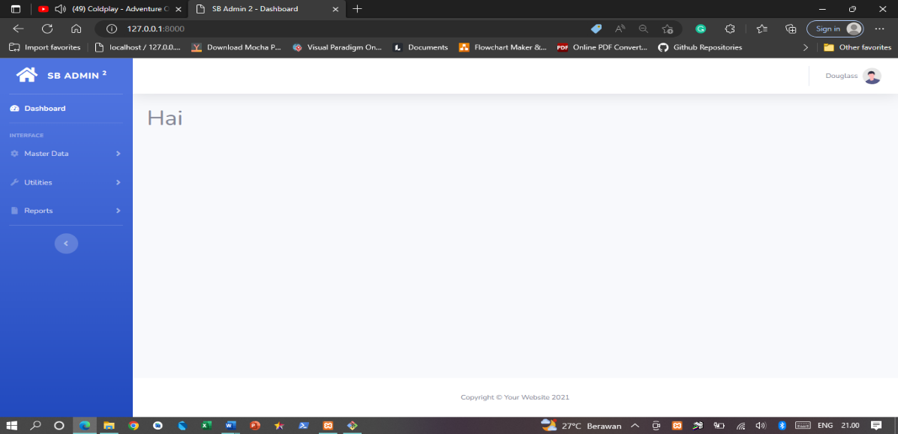Dashboard

Halaman Dashboard

**Gambar 4.2** Hasil Pengujian Dashboard

* + - * 1. 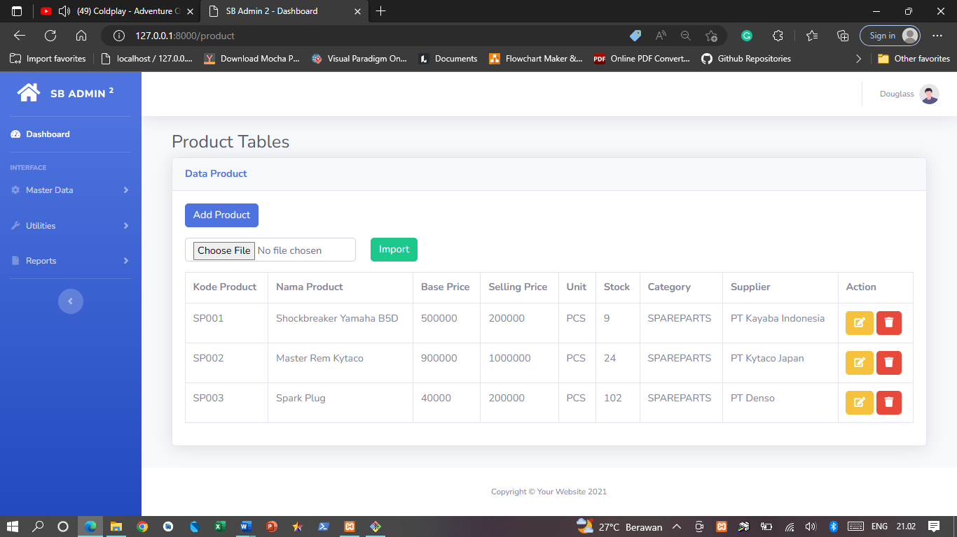Product

Halaman view Product

**Gambar 4.3** Halaman view Product



**Gambar 4.4** Hasil Import Excel

Data yang diimport melalui file Excel

* + - * 1. 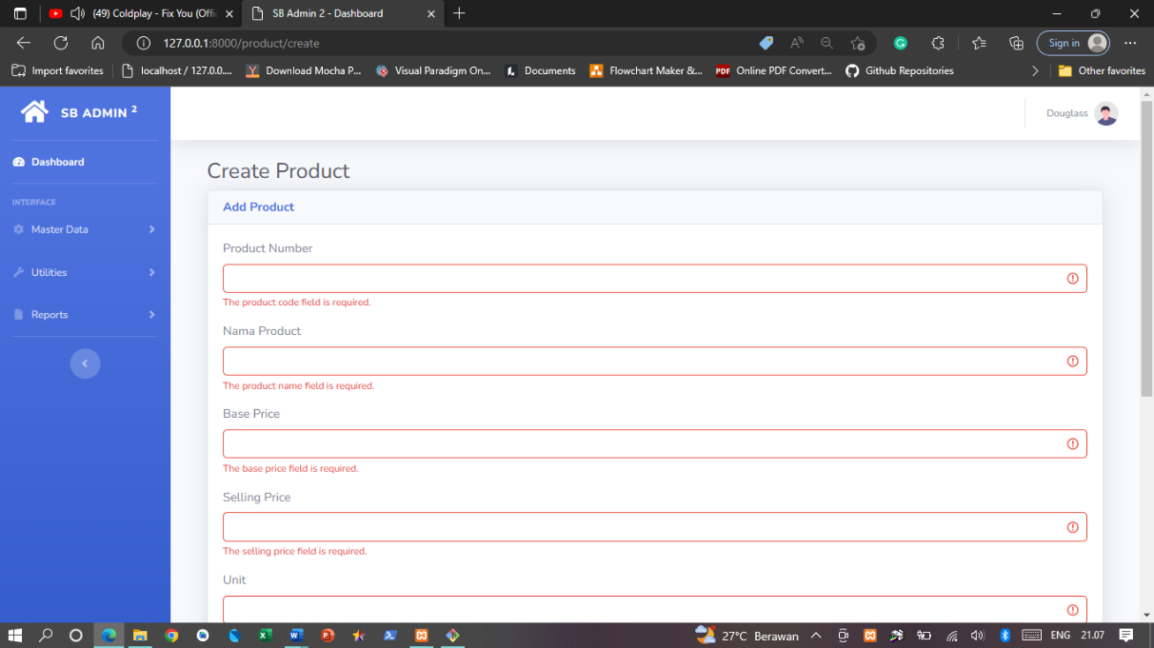Add Product

Data yang tidak diinput dengan benar atau masih kosong menampilkan error

**Gambar 4.5** Hasil Pengujian Error

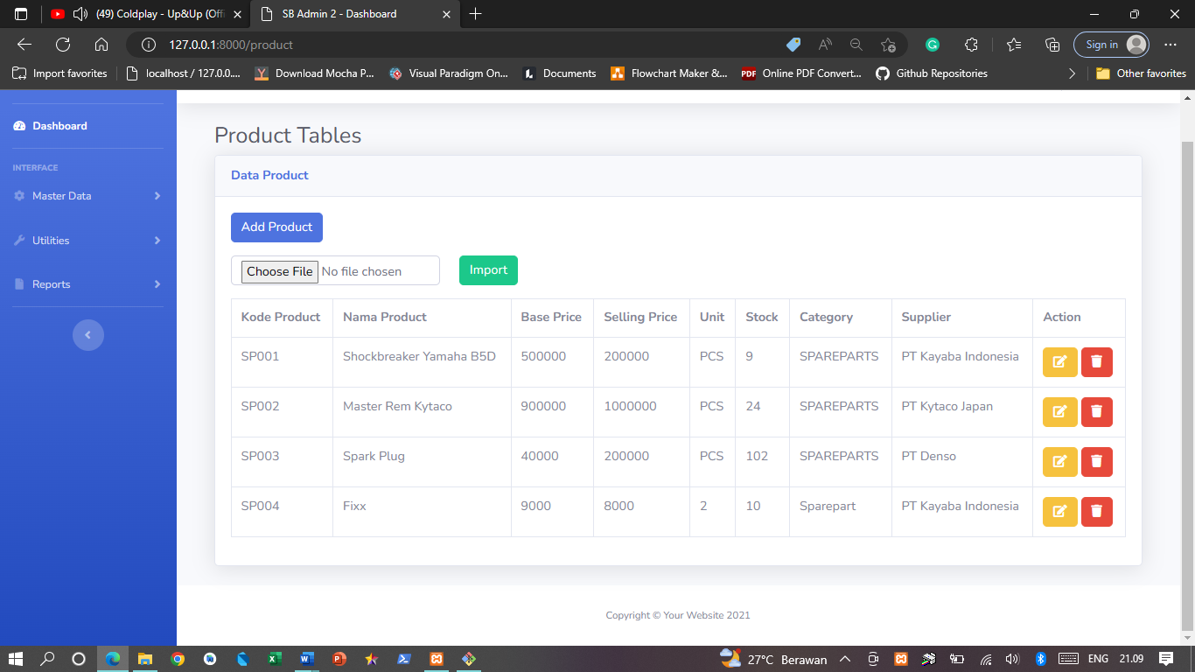

Data yang diinput dengan benar maka tampil di view Product

**Gambar 4.6** Hasil Pengujian Input Product

* + - * 1. 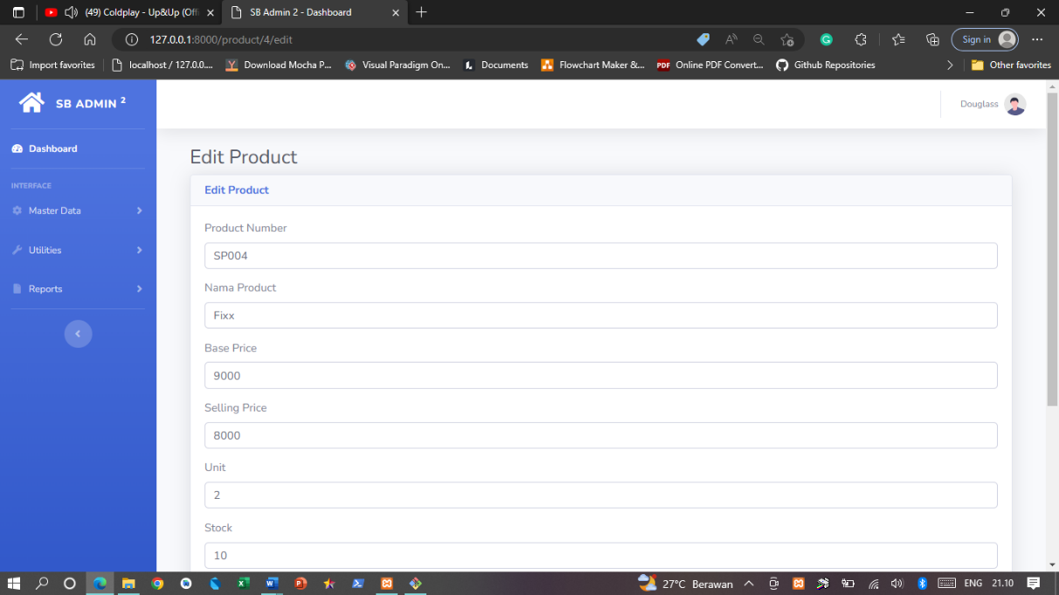Edit Product

Data yang akan diedit

**Gambar 4.7** Data diedit

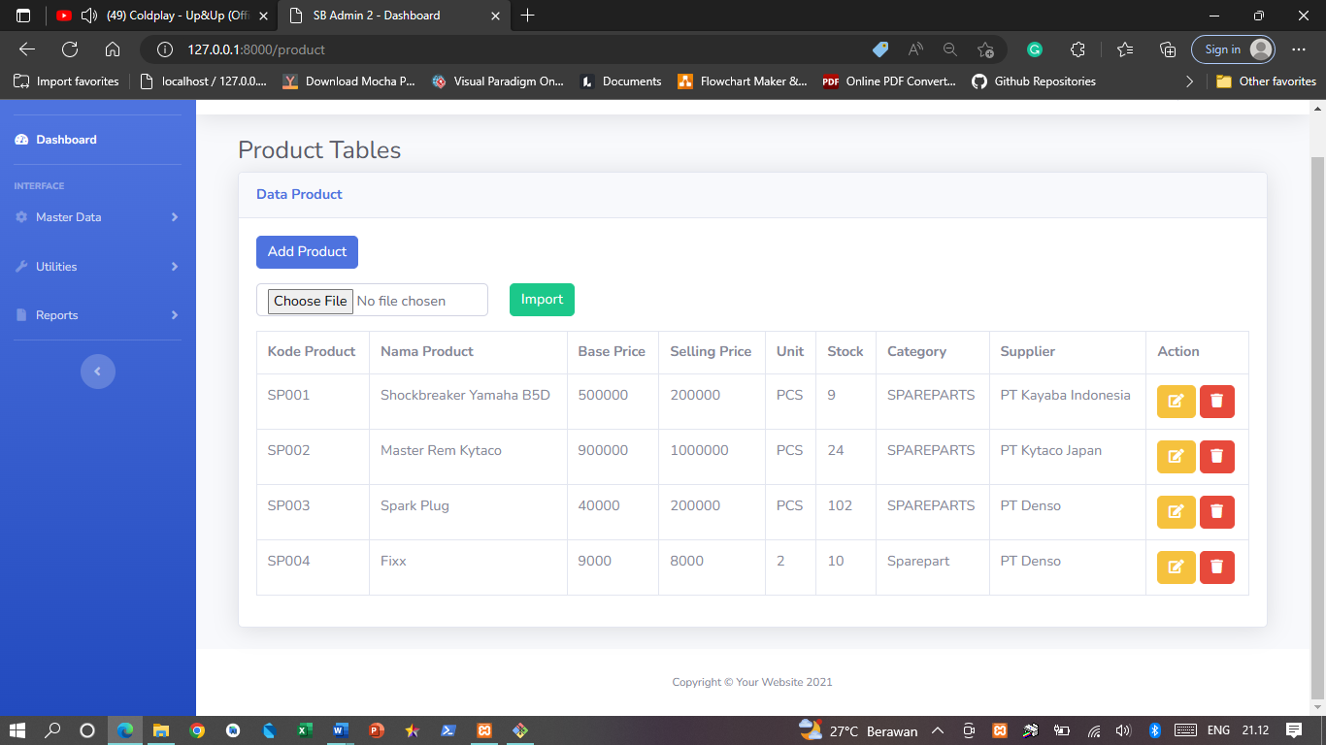

Terlihat datanya sudah diedit bagian Supplier

**Gambar 4.8** Hasil Pengujian Edit data

* + - * 1. Delete Product

Terlihat data SP004 sudah didelete dan diview tidak ada

**Gambar 4.9** Hasil Pengujian Delete Product

* + - * 1. 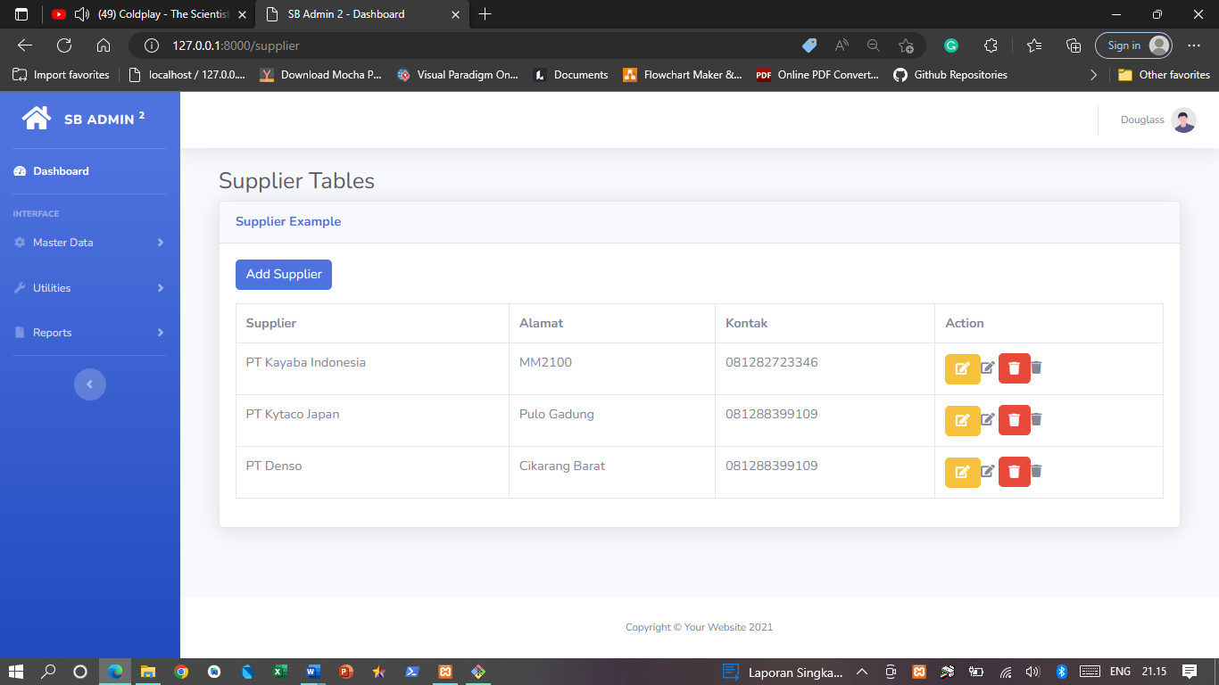Supplier

Halaman Supplier

**Gambar 4.10** Halaman Supplier

* + - * 1. 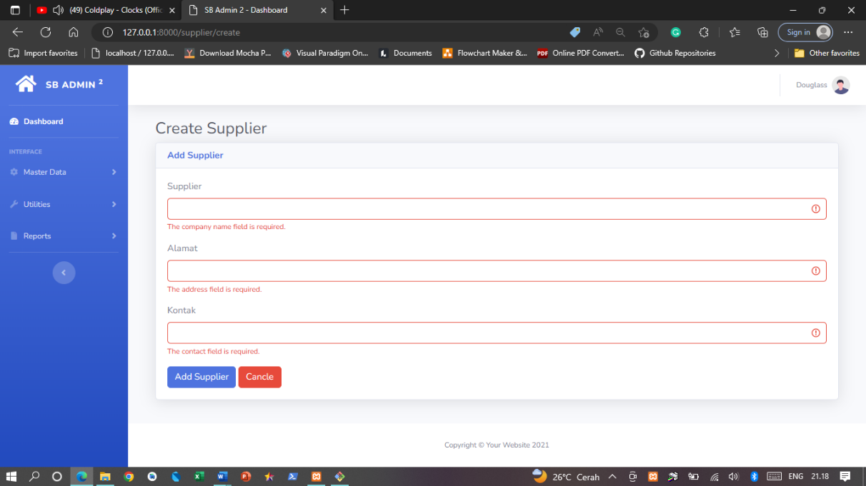Add Supplier

Data yang tidak diinput dengan benar atau masih kosong menampilkan error

**Gambar 4.11** Hasil Pengujian Add Data Error

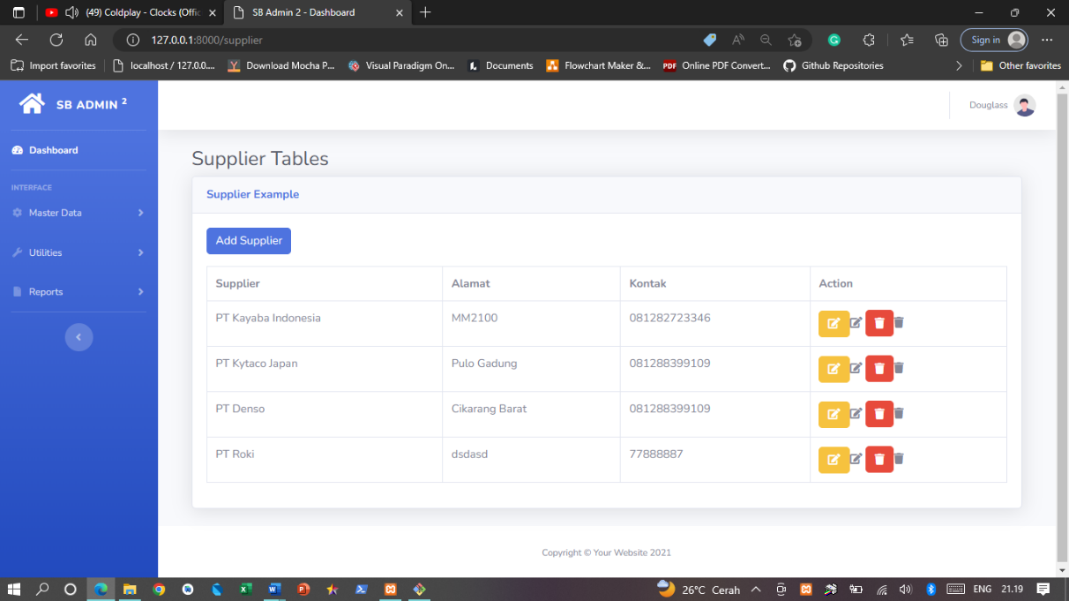

**Gambar 4.12** Hasil Pengujian Data benar

Data yang diisi dengan benar maka tampil di view Supplier

* + - * 1. Edit Supplier

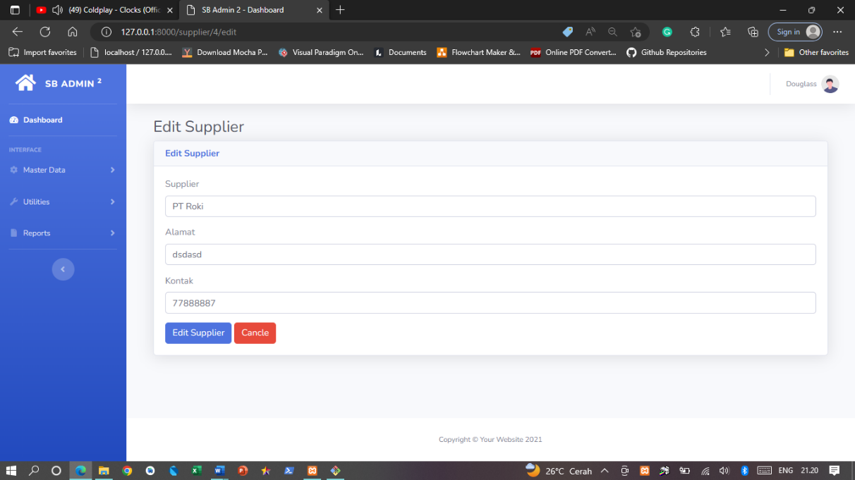

Data yang akan diedit

**Gambar 4.13** Data Edit

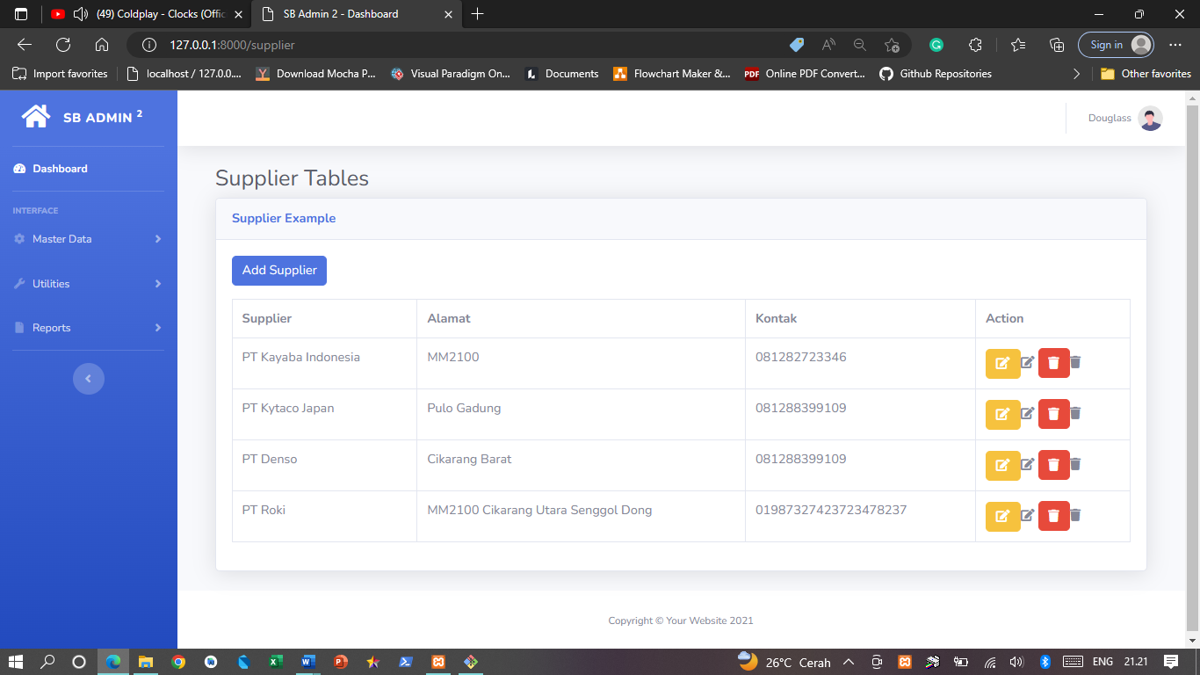

**Gambar 4.14** Hasil Pengujian Edit Data

Terlihat datanya sudah diedit

* + - * 1. Delete Supplier

Data telah dihapus PT Roki tidak ada

**Gambar 4.15** Hasil Pengujian Delete Supplier

* + - * 1. 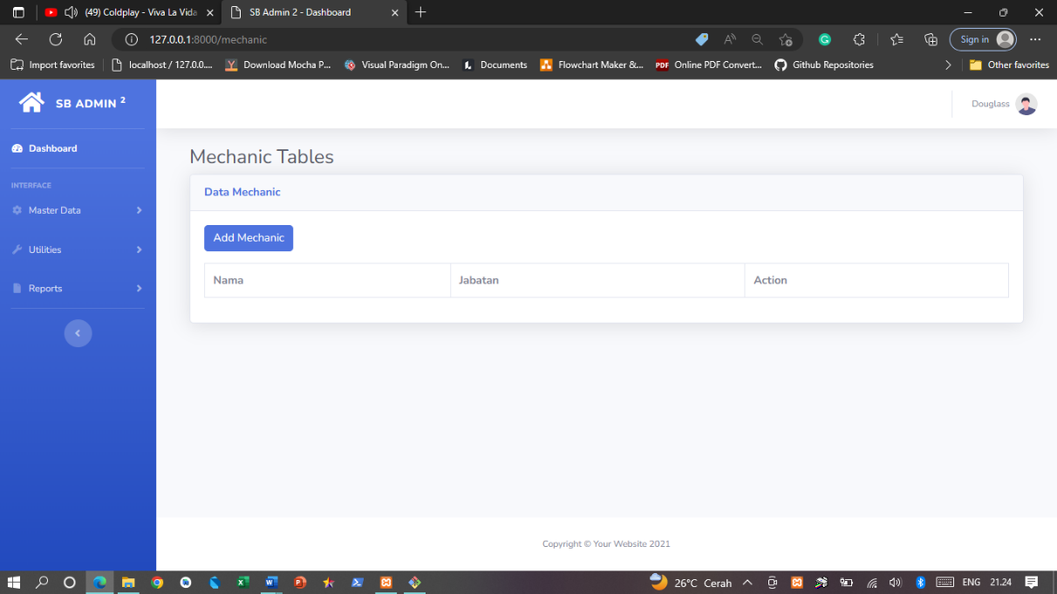Mechanic

Halaman view Mechanic

**Gambar 4.16** Halaman view Mechanic

* + - * 1. 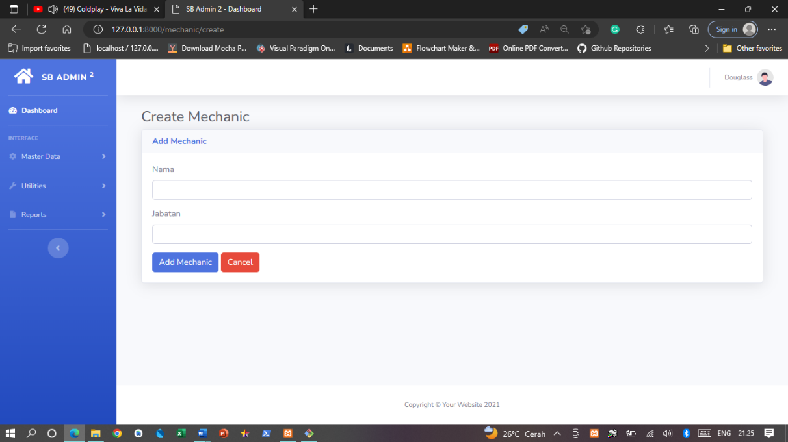Add Mechanic

Halaman Create Mechanic

**Gambar 4.17** Halaman Add Mechanic

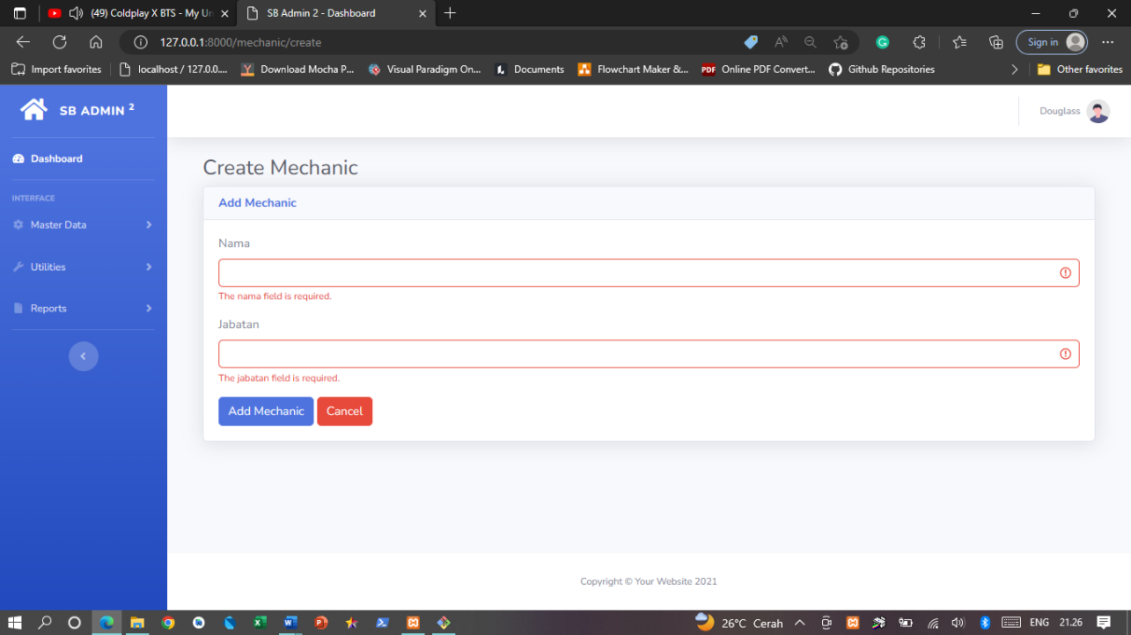

Data yang tidak diinput dengan benar atau masih kosong menampilkan error

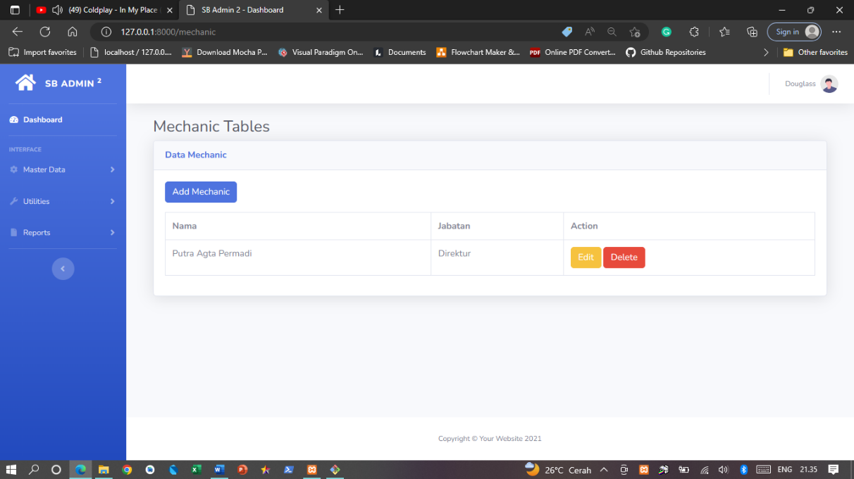

**Gambar 4.18** Error tidak diisi

Hasil input Mechanic

**Gambar 4.19** Hasil Input Mechanic

* + - * 1. Edit Mechanic

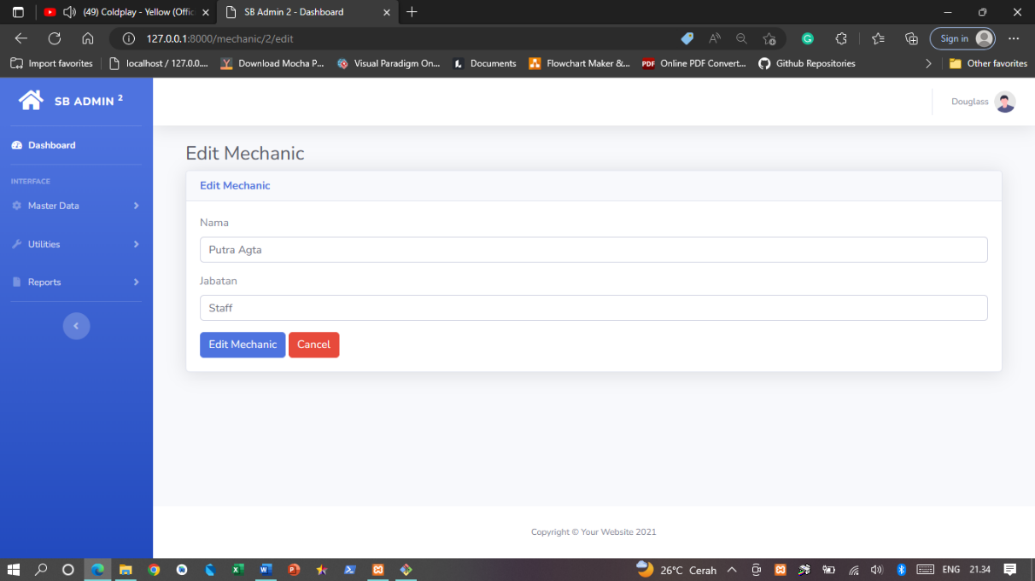

Edit Mechanic

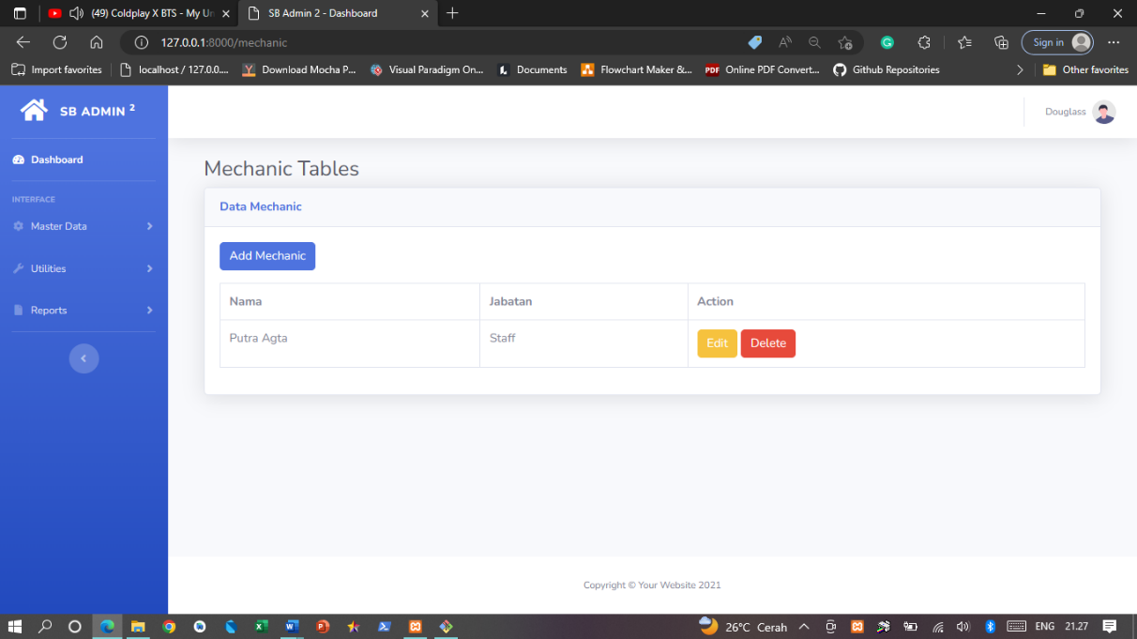

Terlihat datanya sudah diedit

**Gambar 4.20** Halaman Edit Mechanic

**Gambar 4.21** Hasil Edit Mechanic

* + - * 1. Delete Mechanic



Mechanic sudah terhapus

**Gambar 4.22** Mechanic terhapus

* + - * 1. Customer

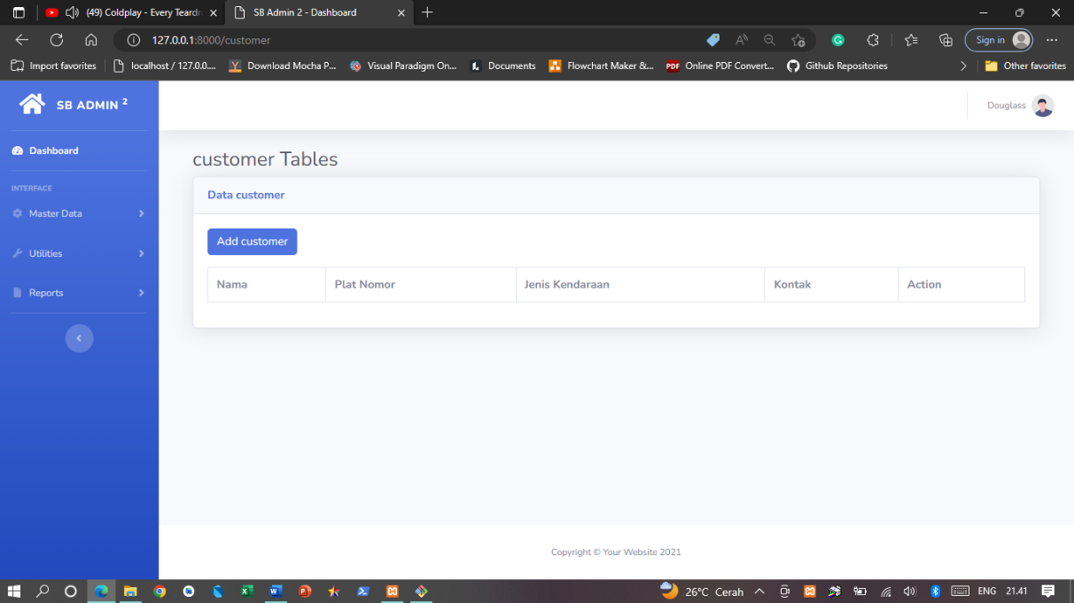

Halaman view Customer

**Gambar 4.23** Halaman view Customer

* + - * 1. 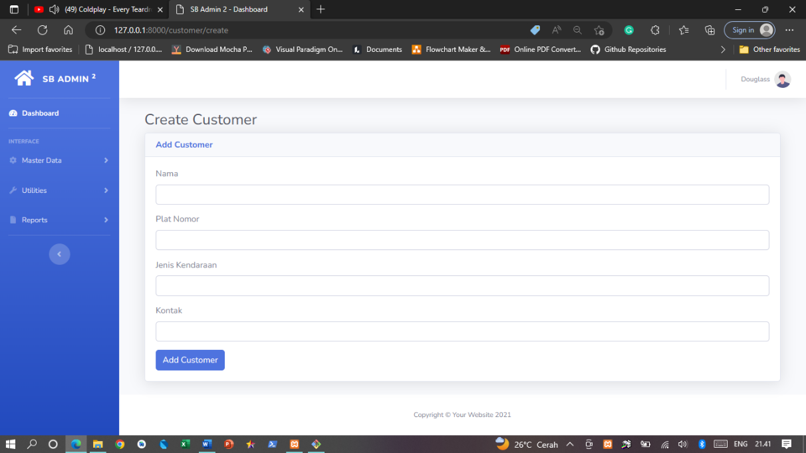Add Customer

Halaman add Customer

**Gambar 4.24** Halaman Add Customer

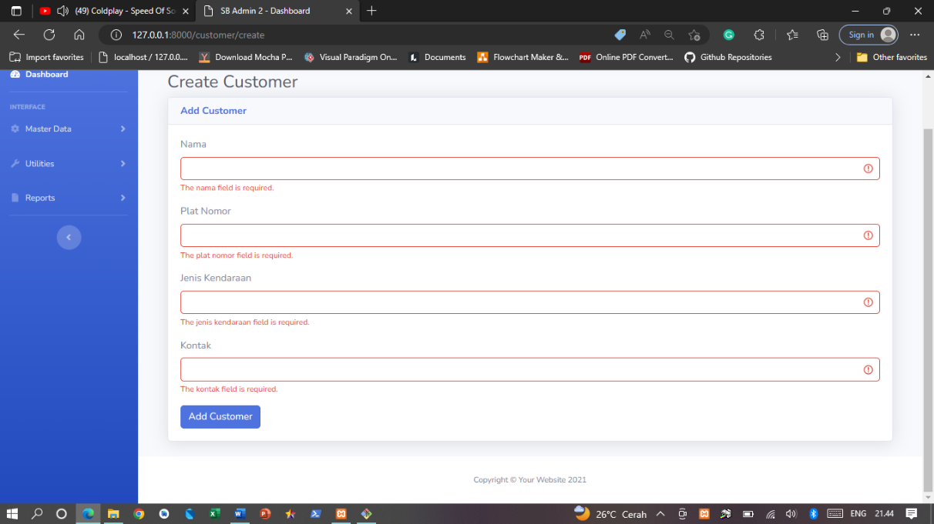

Data yang tidak diinput dengan benar atau masih kosong menampilkan error

**Gambar 4.25** Hasil errror karena tidak lengkap

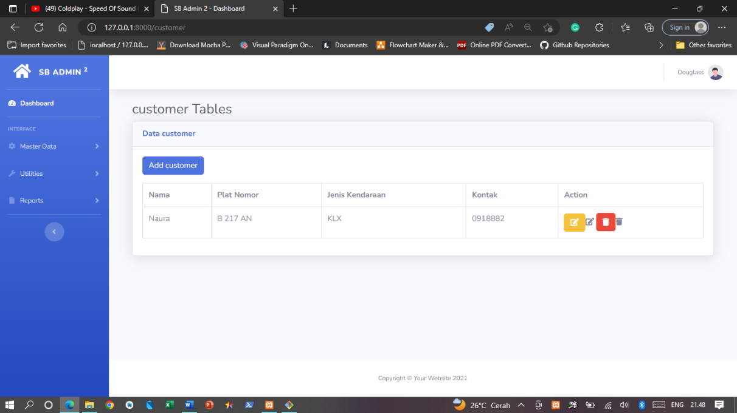

**Gambar 4.26** Data yang benar akan tampil

Data yang diisi dengan benar maka tampil di view Customer

* + - * 1. 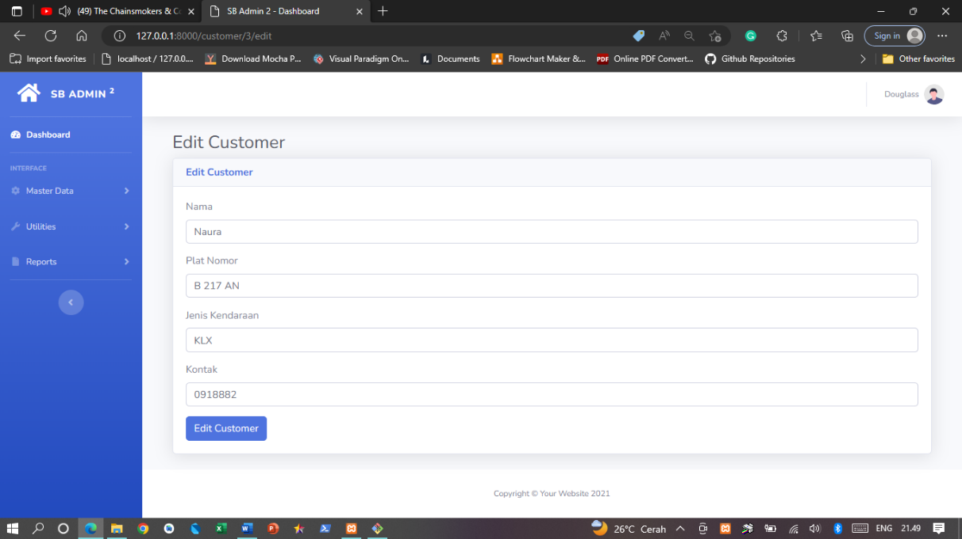Edit Customer

**Gambar 4.27** Edit Customer

Data yang akan diedit

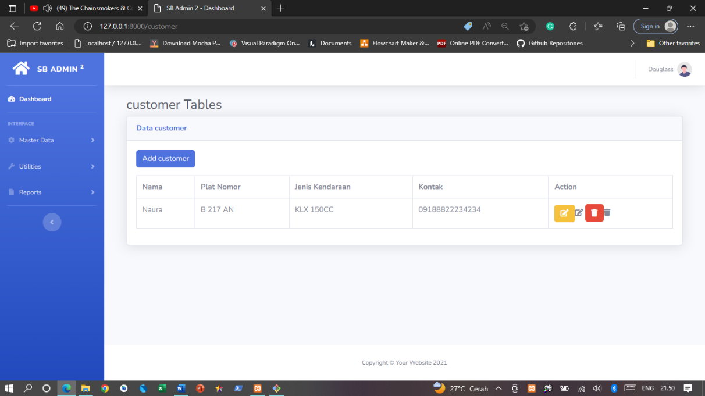

Terlihat datanya sudah diedit

**Gambar 4.28** Hasil Edit data

* + - * 1. Delete Customer

Terlihat data sudah terhapus

**Gambar 4.29** Hasil Pengujian Delete Customer

* + - * 1. 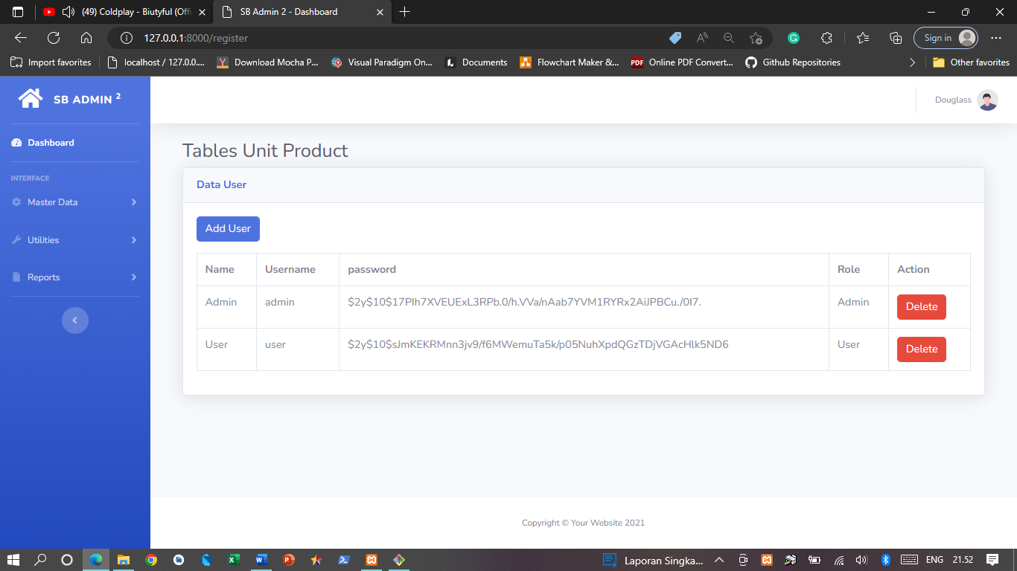User Access

Halaman view User Access

**Gambar 4.30** Halaman User Access

* + - * 1. 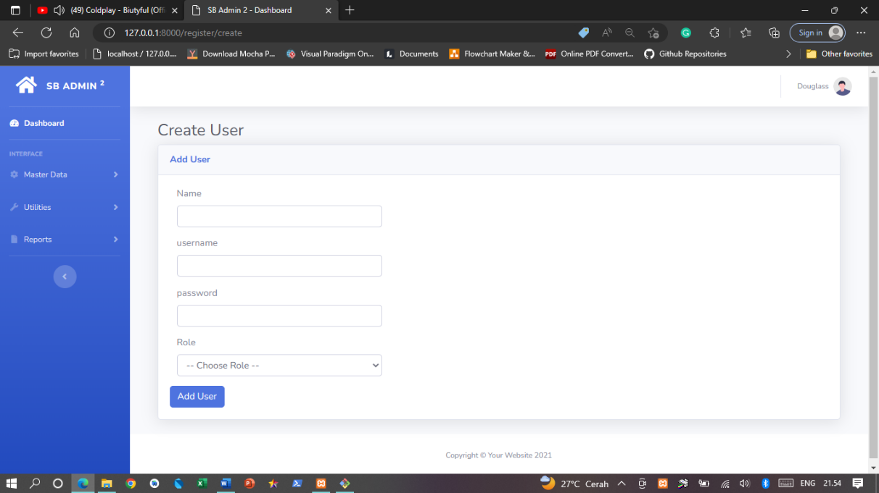Add User Access

**Gambar 4.31** Halaman Add User Access

Halaman create User Access

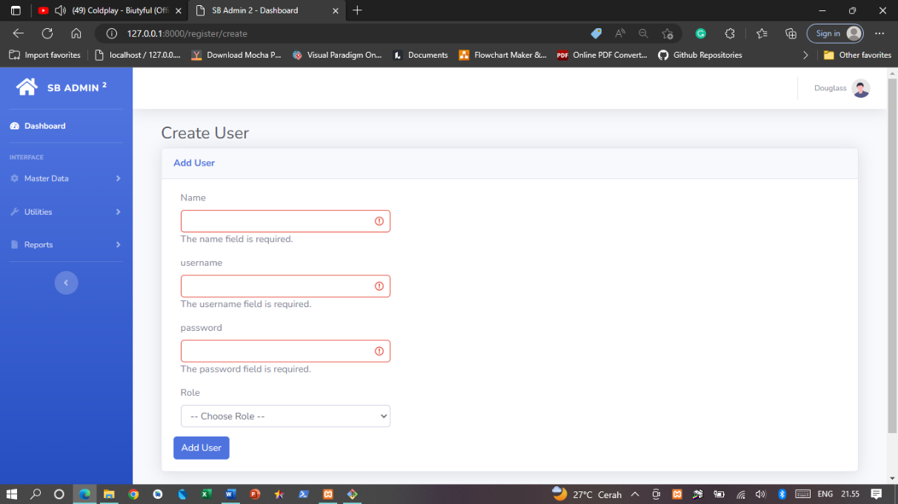

**Gambar 4.32** Hasil Error data tidak lengkap

Terlihat data tidak diisi dengan benar dam error

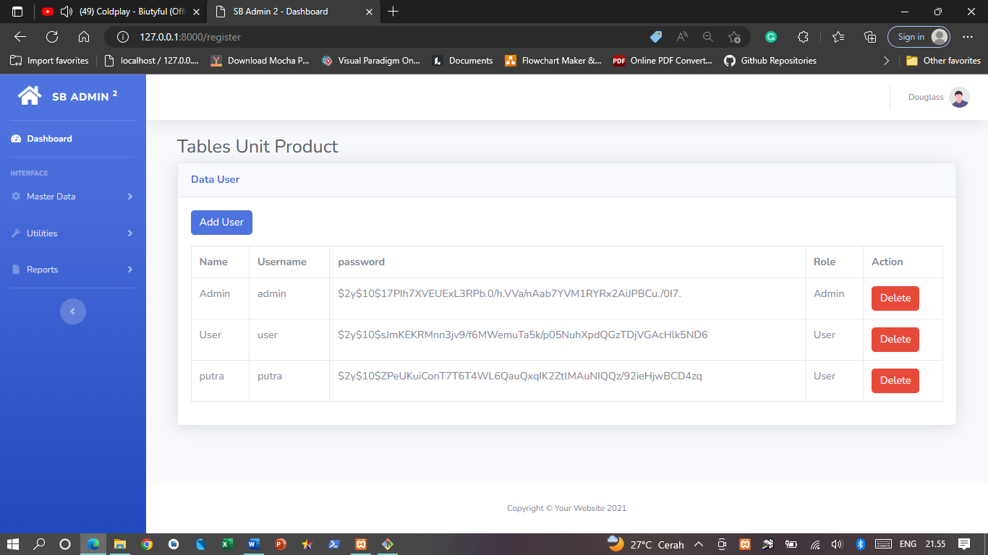

Terlihat data sudah benar dan tampil dihalaman view User Access

**Gambar 4.33** Hasil Pengujian data sudah benar

* + - * 1. Delete User Access

Terlihat data user sudah terhapus

**Gambar 4.34** Hasil Pengujian Delete User

* + - * 1. 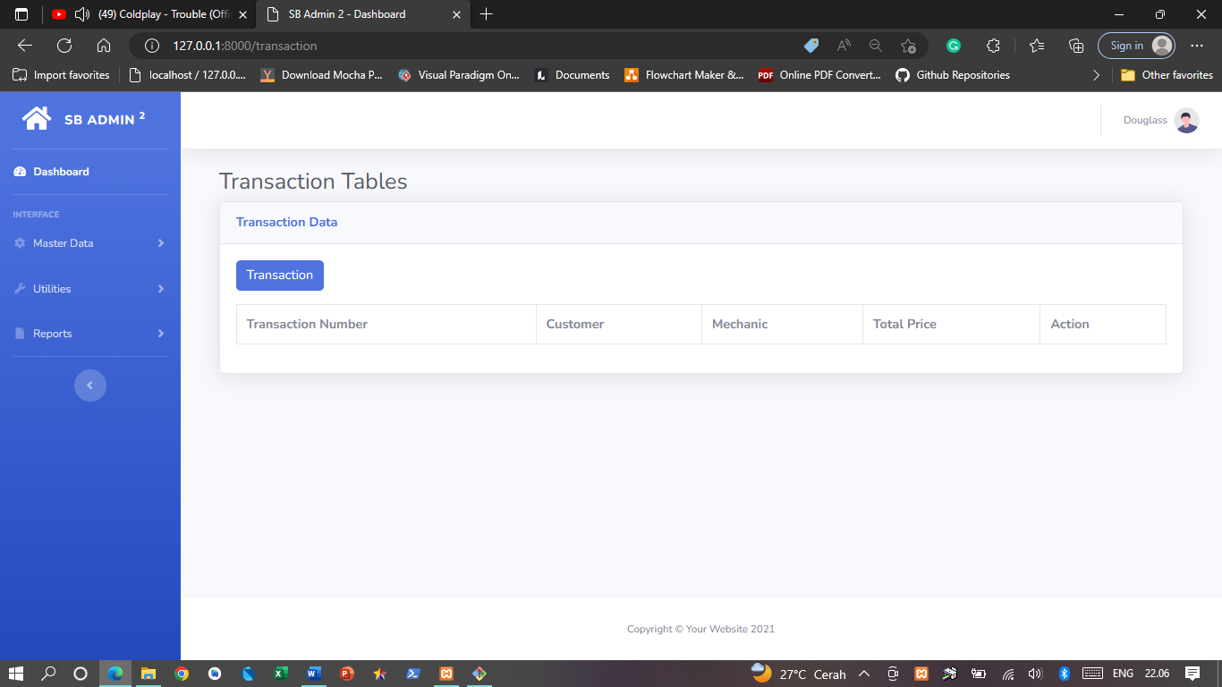Transaction

Halaman view Transaction

**Gambar 4.35** Halaman view Transaction

* + - * 1. 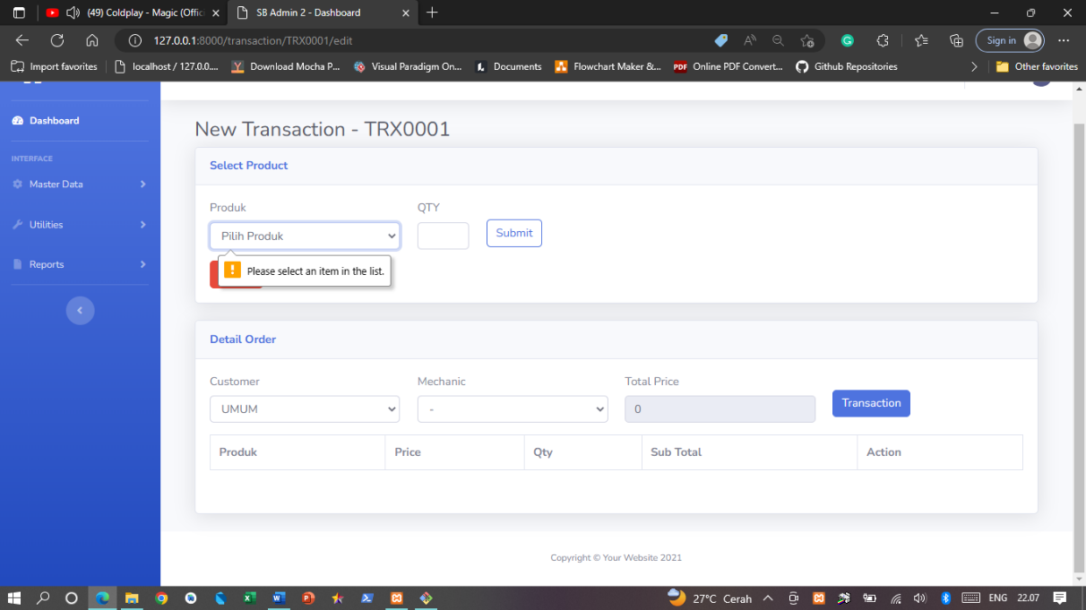Add Transaction

Terlihat data tidak diisi dengan benar dan error

**Gambar 4.36** Hasil error karena data tidak diisi dengan lengkap

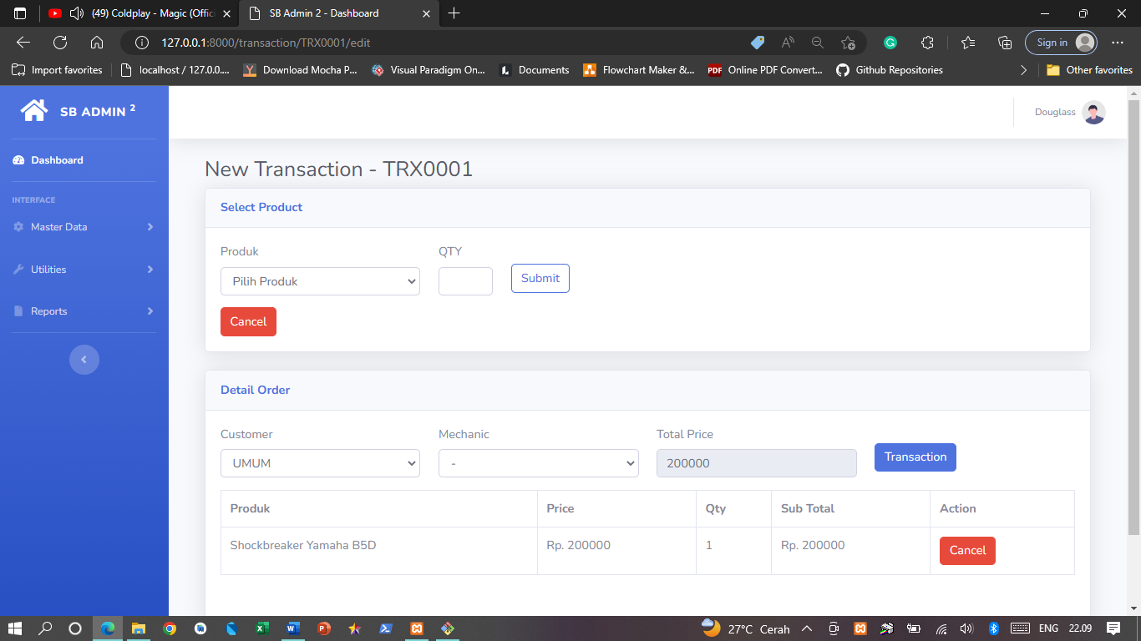

Terlihat data diisi dengan benar dan tampil di Detail Order

**Gambar 4.37** Hasil Pengujian data diisi dengan lengkap

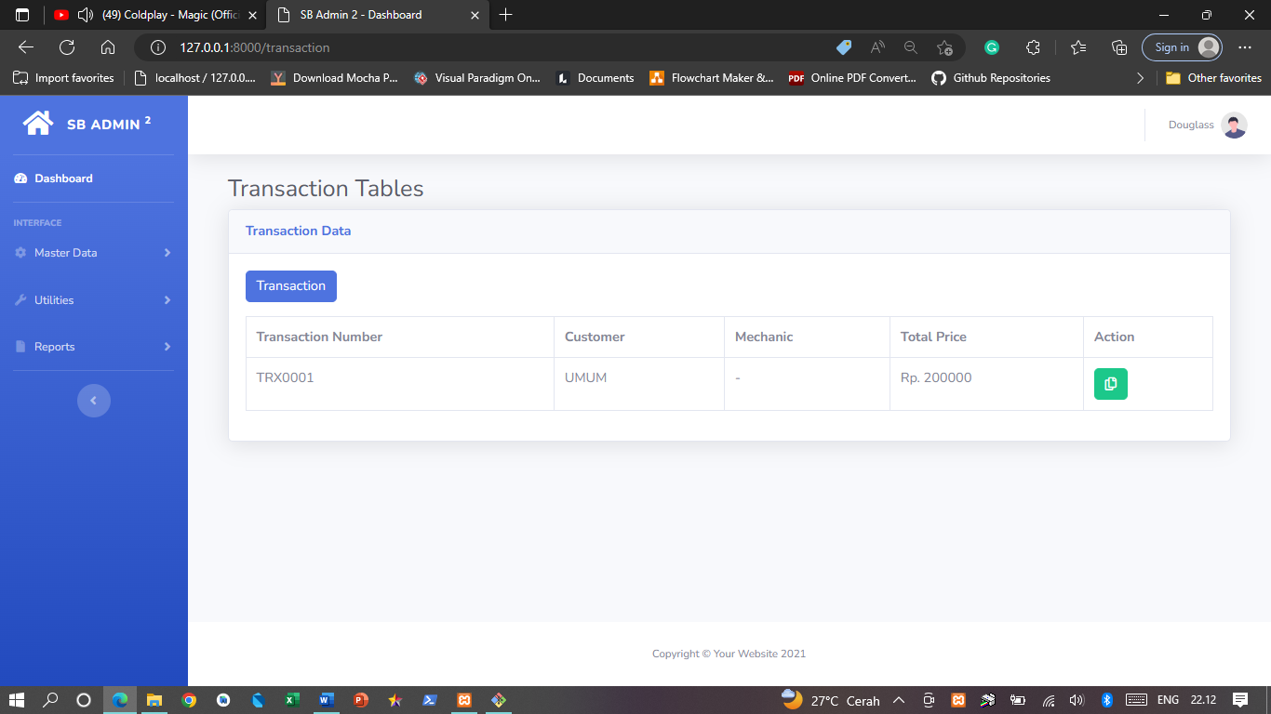

Terlihat data transaction tampil ketika klik button transaction

**Gambar 4.38** Hasil Pengujian ketika klik Button Transaction

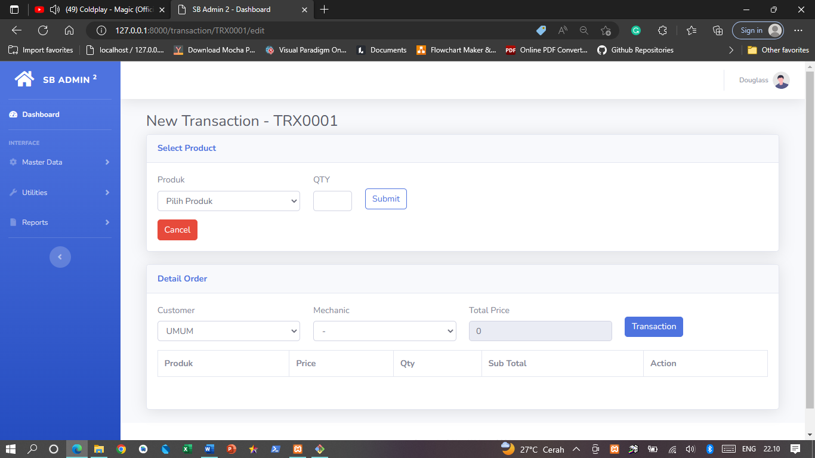

Apabila klik Cancel yang ada dikolom Detail Order, maka data tadi hilang

**Gambar 4.39** Hasil Pengujian Klik Cancel dikolom Detail Order

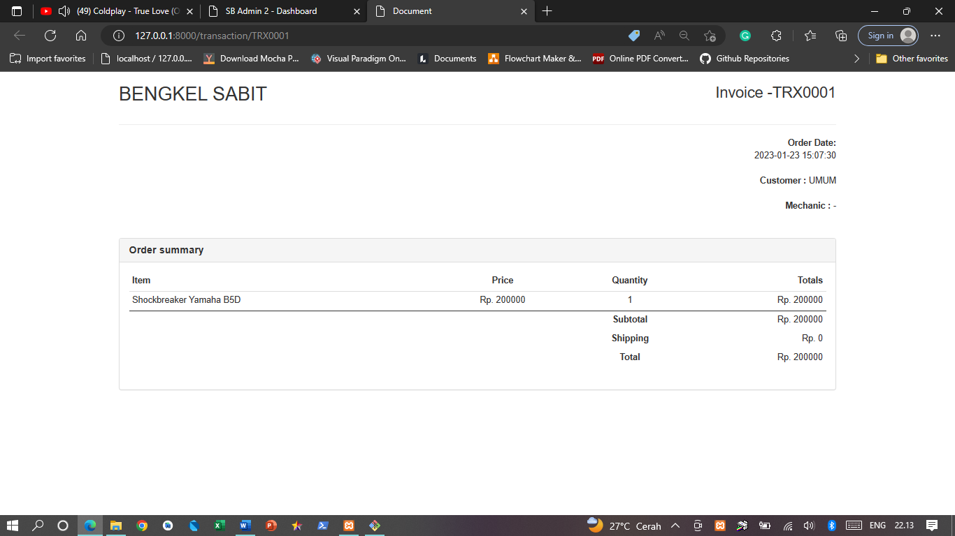

**Gambar 4.40** Hasil Pengujian Invoice Transaction

Terlihat data invoice transaction ketika klik logo invoice

* + - * 1. 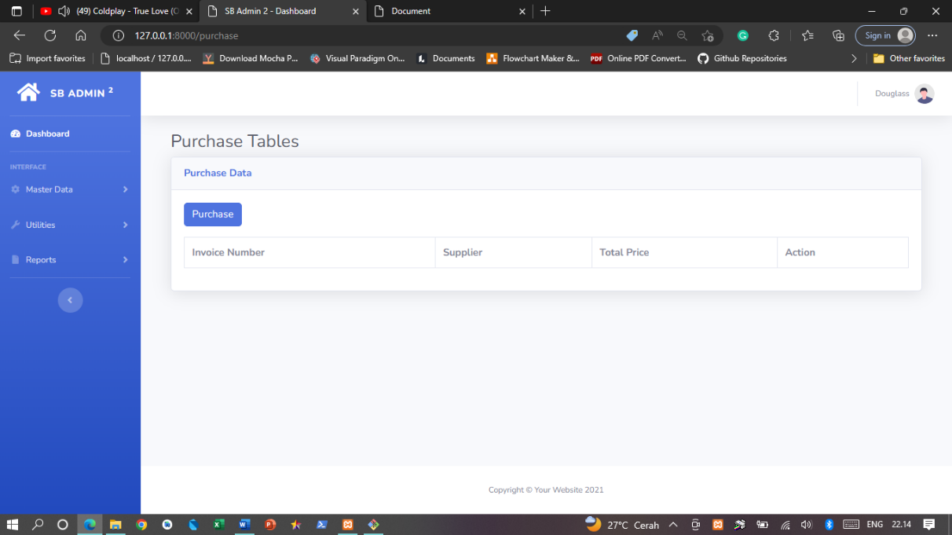Purchase

Halaman view Purchase

**Gambar 4.41** Halaman view Purchase

* + - * 1. 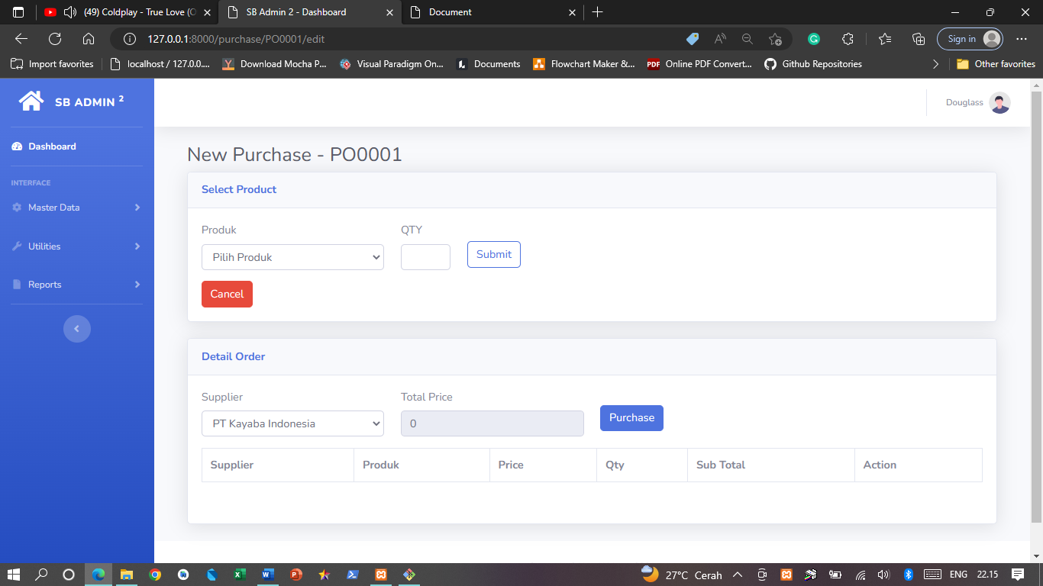Add Purchase

Halaman view Create Purchase

**Gambar 4.42** Halaman Add Purchase

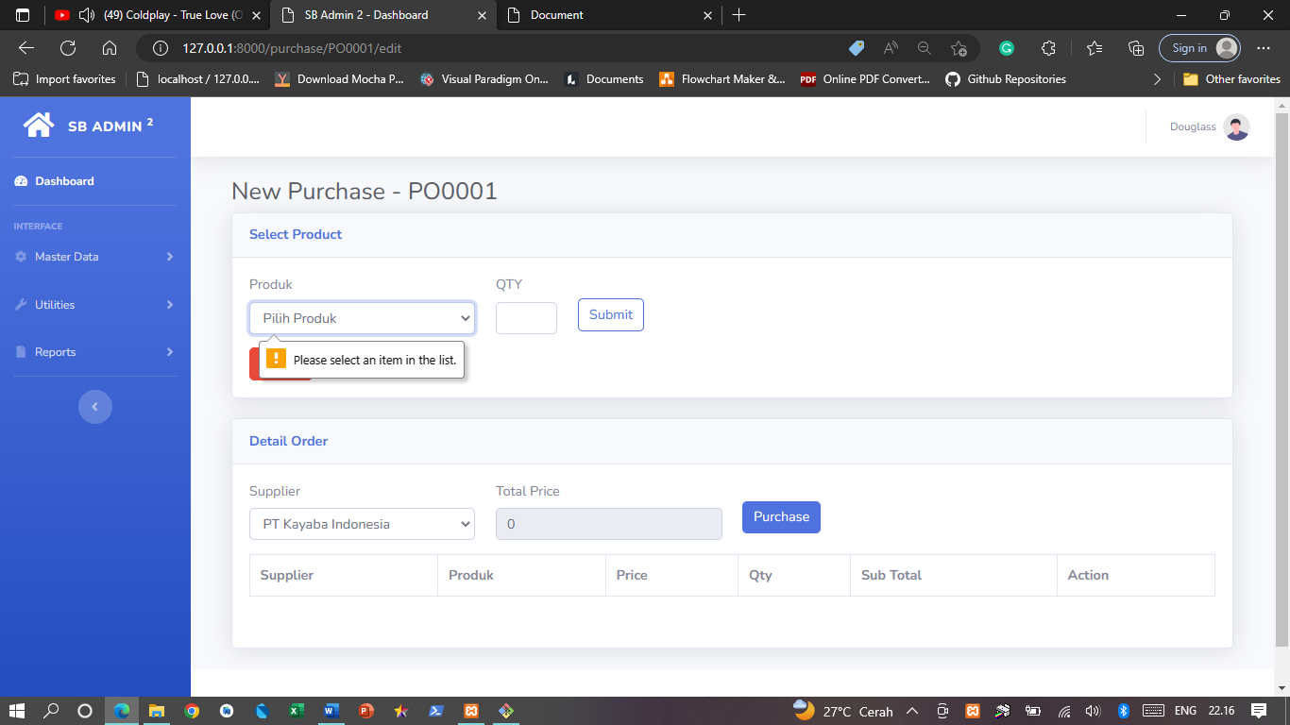

**Gambar 4.43** Hasil Pengujian Data Error karena tidak lengkap

Terlihat data tidak diisi dengan benar dan error

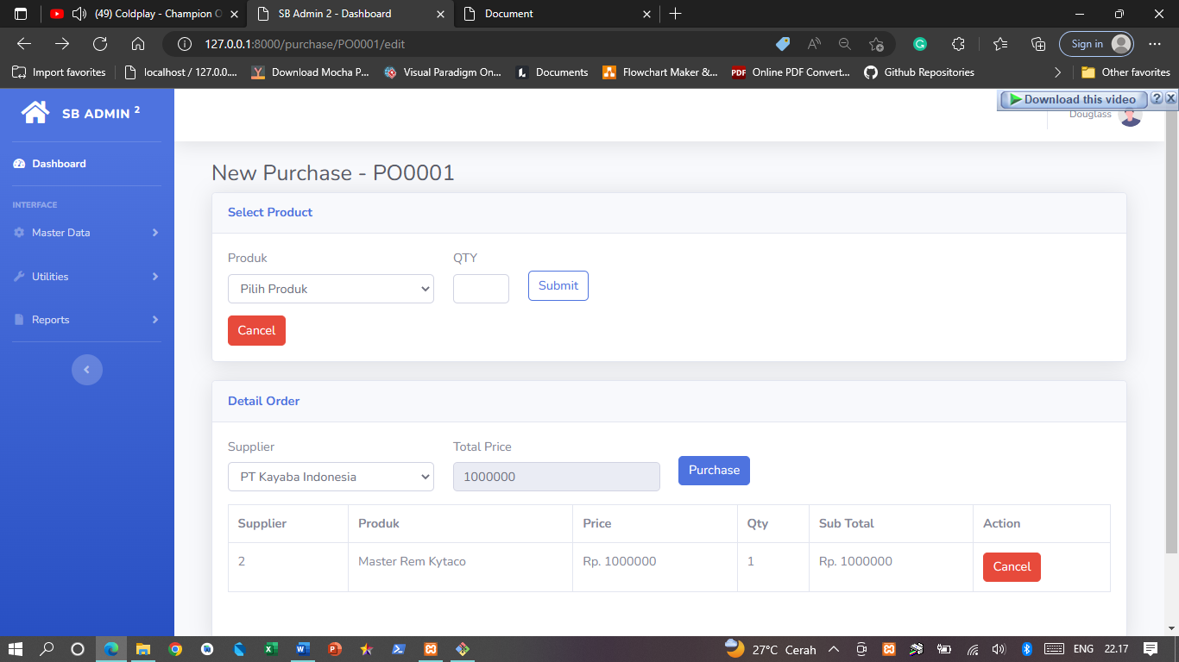

Terlihat data diisi dengan benar dan tampil di Detail Order

**Gambar 4.44** Hasil Pengujian data masuk Detail Order

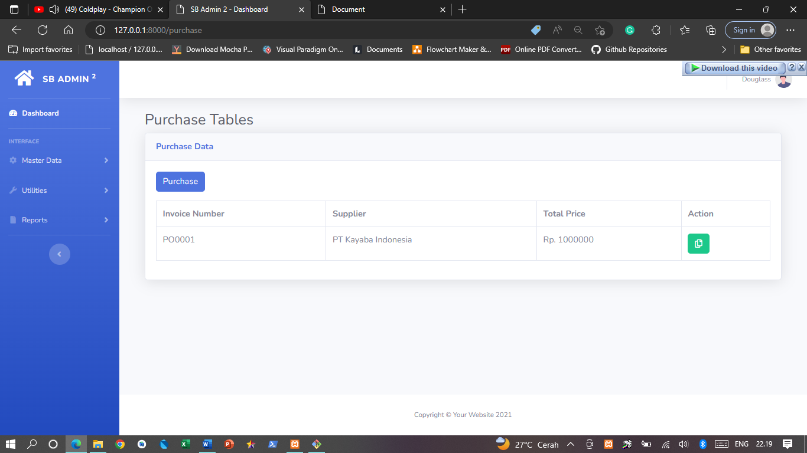

Terlihat data purchase tampil ketika klik button purchase

**Gambar 4.45** Hasil Pengujian ketika klik Button Purchase dan tampil

* + - * 1. 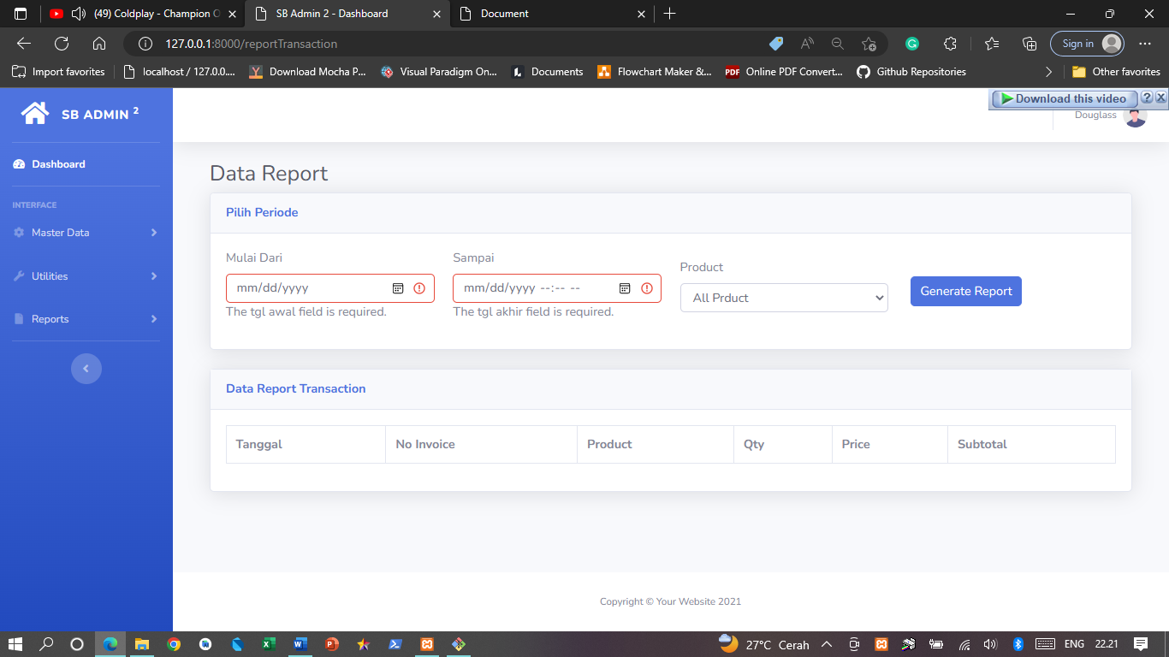Reports Transaction

**Gambar 4.46** Halaman view Reports Transaction dan input data tidak lengkap

Terlihat data tidak diisi dengan benar dan error

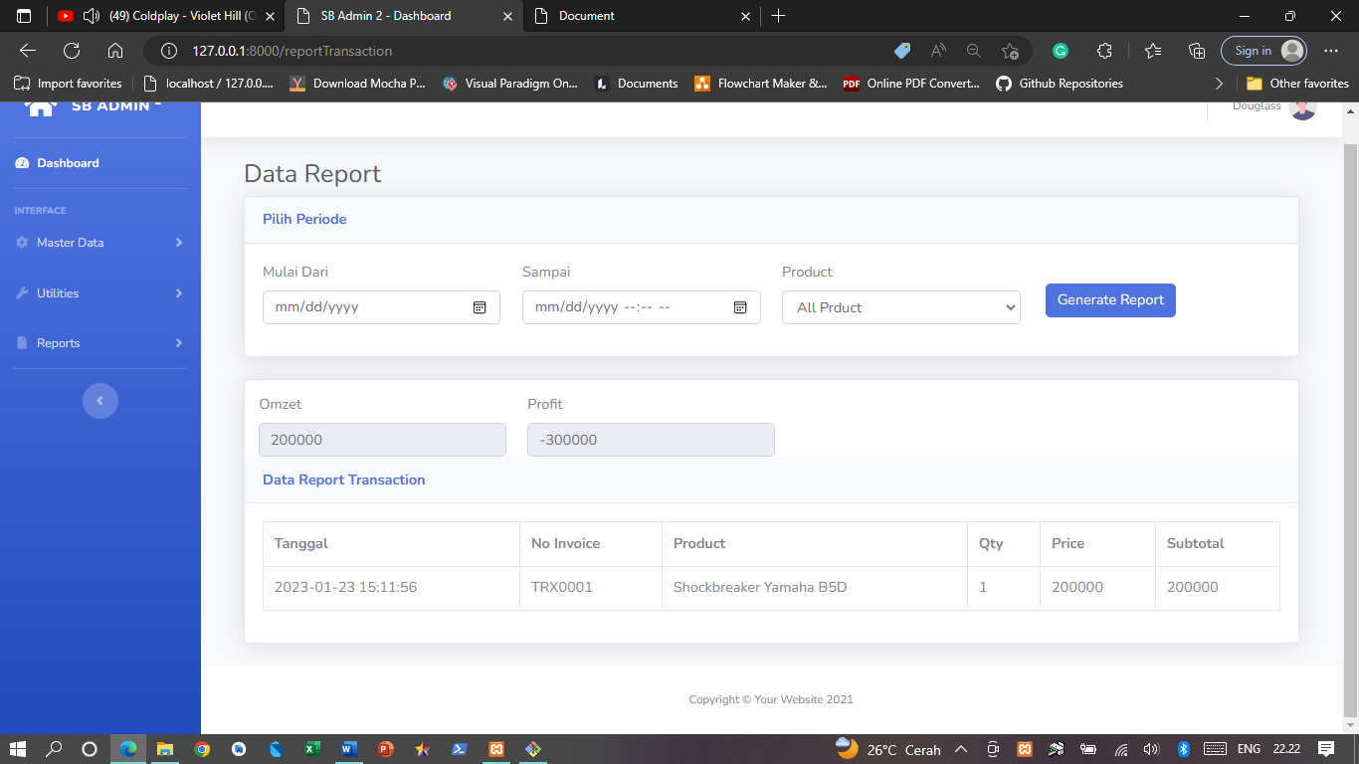

**Gambar 4.47** Hasil Pengujian ketika klik Button Genarate Report

Terlihat data report transaction tampil ketika klik button Generate Report

* + - * 1. 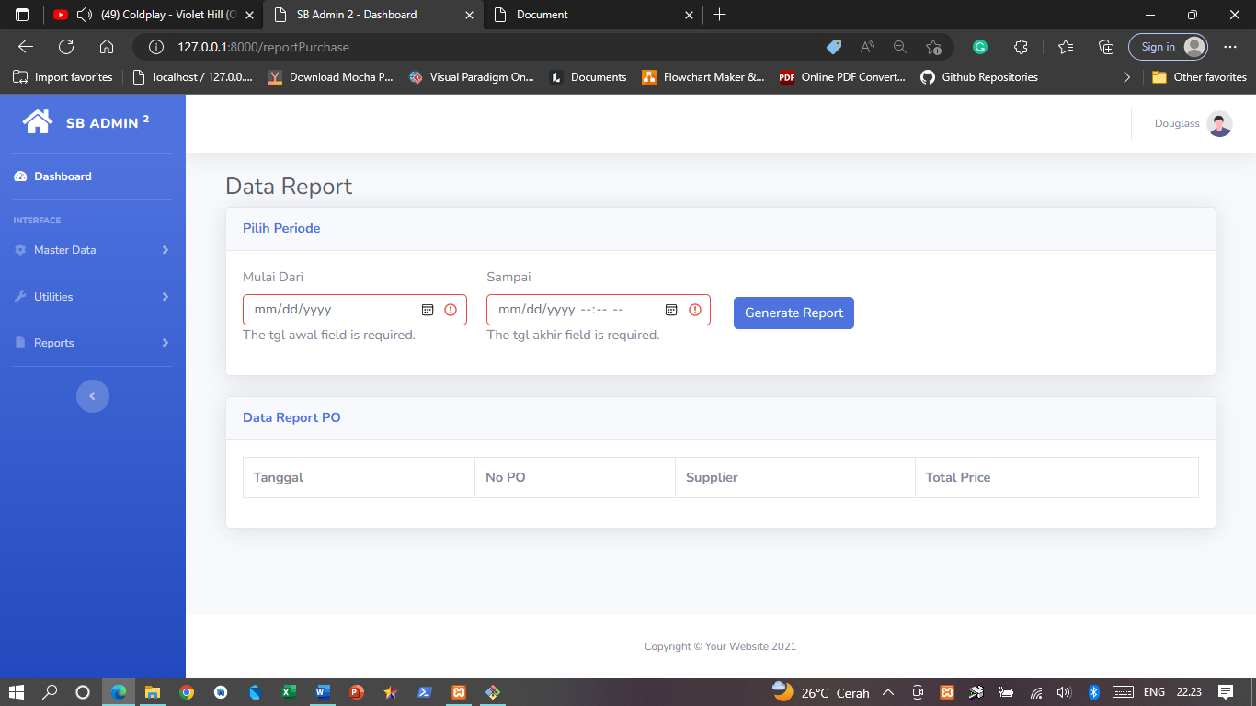Reports Purchase

**Gambar 4.48** Halaman view Reports Purchase dan input data tidak lengkap

Terlihat data tidak diisi dengan benar dan error

Terlihat data report purchase tampil ketika klik button Generate Report

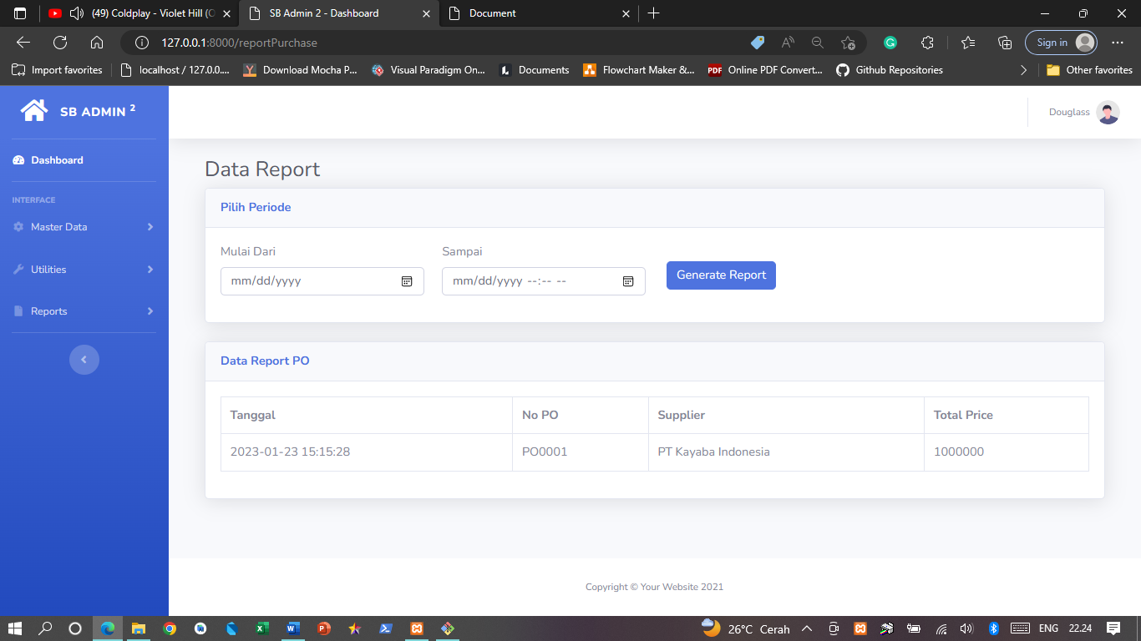

**Gambar 4.49** Hasil Pengujian ketika klik Button Genarate Report

## Tampilan Interface

Berikut adalah tampilan interface Sistem Rancangan Bangun Aplikasi Pengelolaan Data Bengkel Berbasis Web Menggunakan PHP MySQL.

* + - * 1. 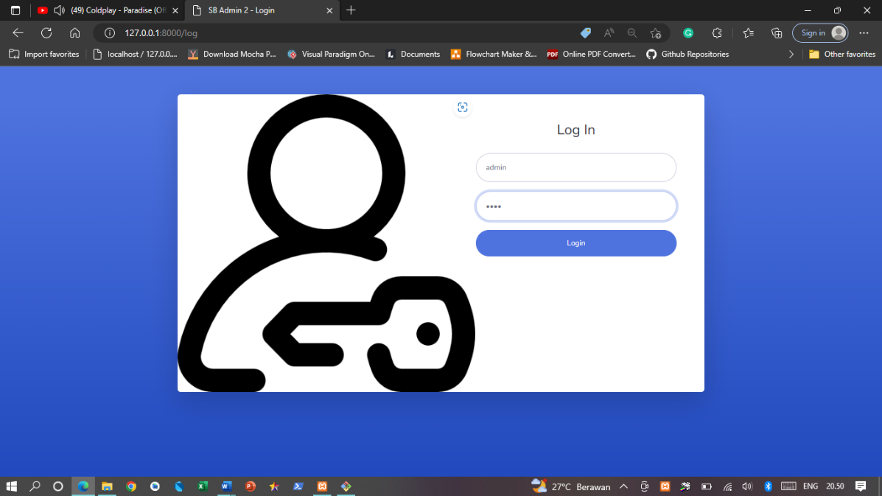Interface Login

**Gambar 4.50** Interface Login

* + - * 1. Interface Dashboard



**Gambar 4.51** Interface Dashboard

* + - * 1. Interface 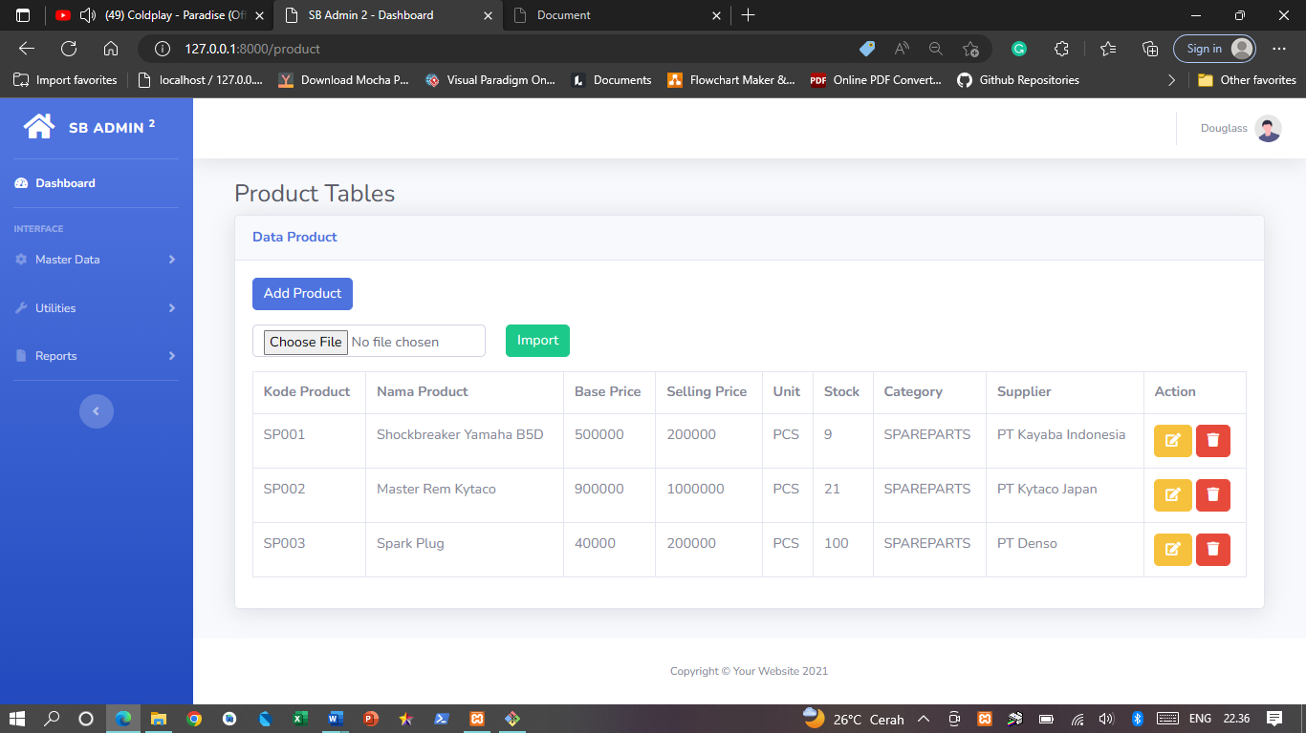Product

**Gambar 4.52** Interface MD Product

* + - * 1. 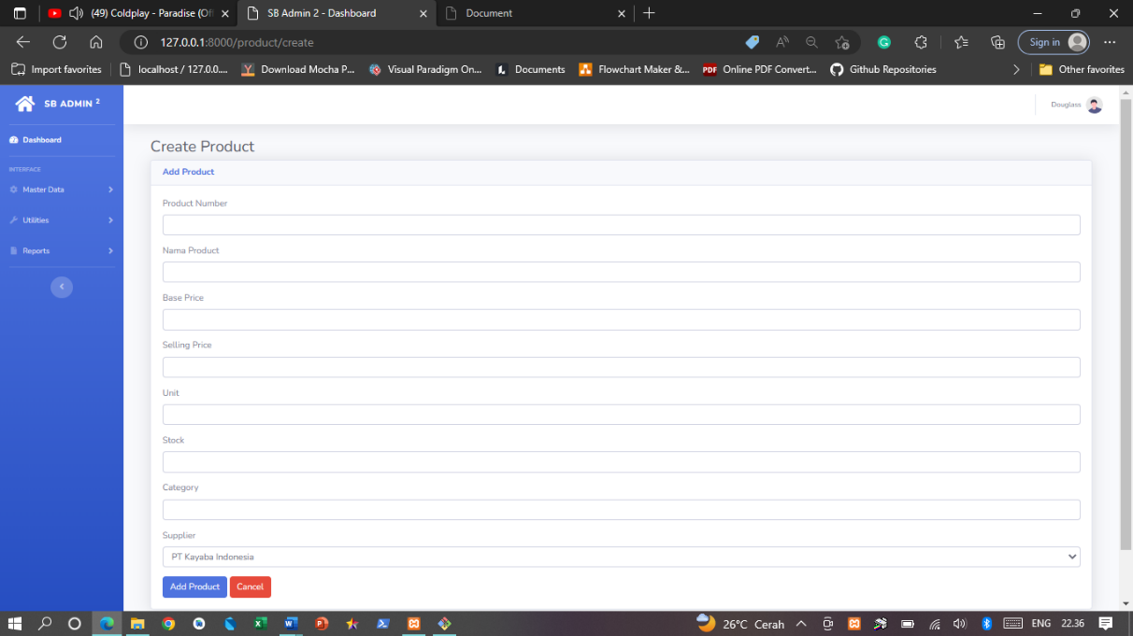Interface Add Product

**Gambar 4.53** Interface MD Add Product

* + - * 1. Interface 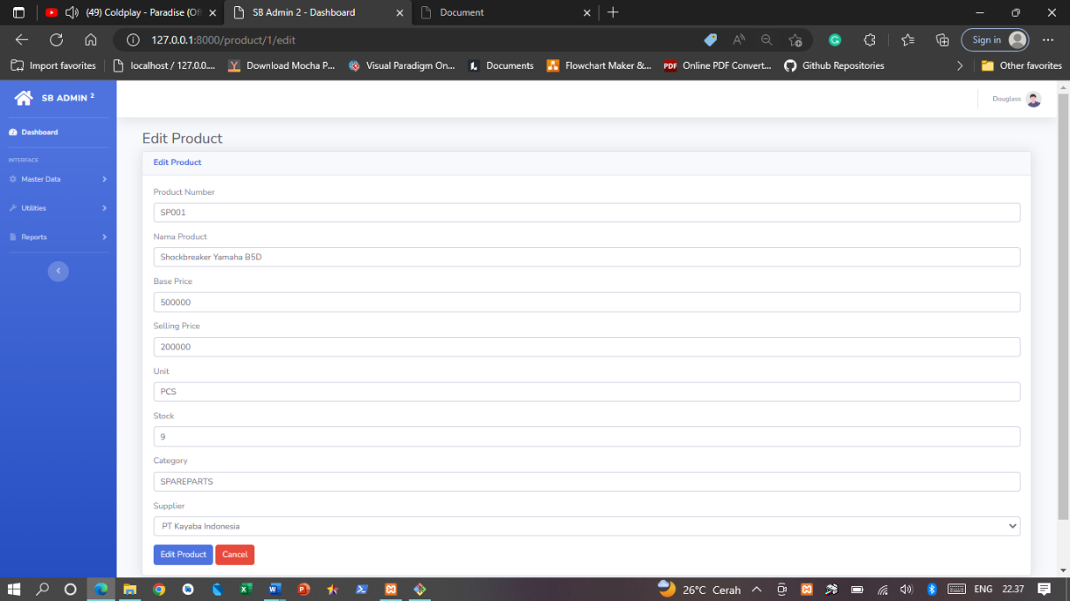Edit Product

**Gambar 4.54** Interface Edit Product

* + - * 1. Interface 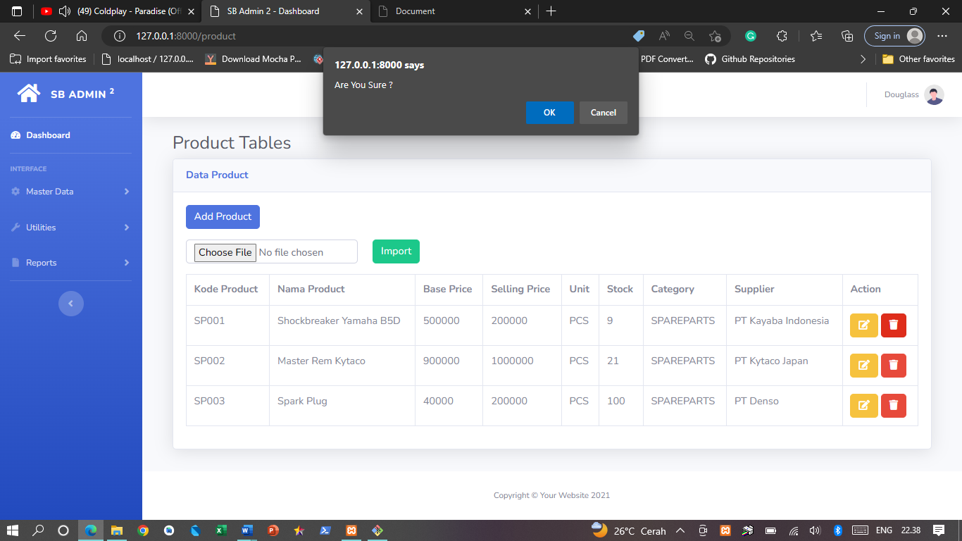Delete Product

**Gambar 4.55** Interface Delete Product

* + - * 1. Interface 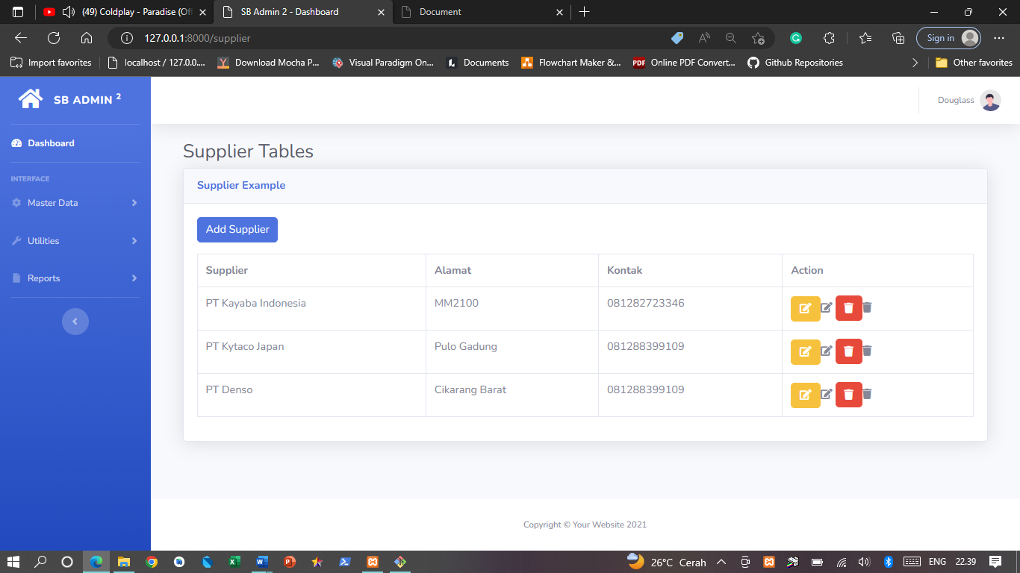Supplier

**Gambar 4.56** Interface Supplier

* + - * 1. 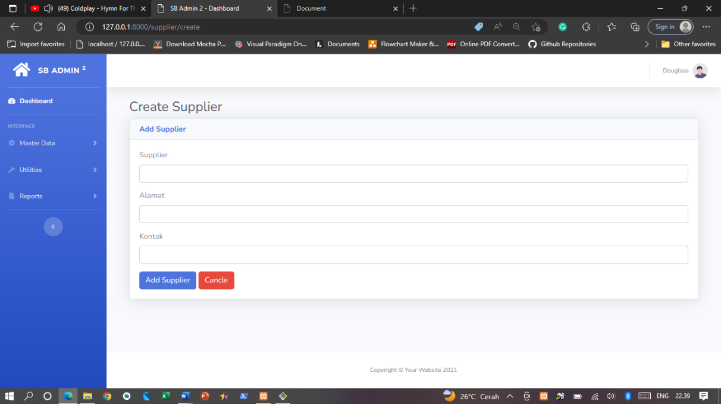Interface Add Supplier

**Gambar 4.57** Interface Add Supplier

* + - * 1. Interface 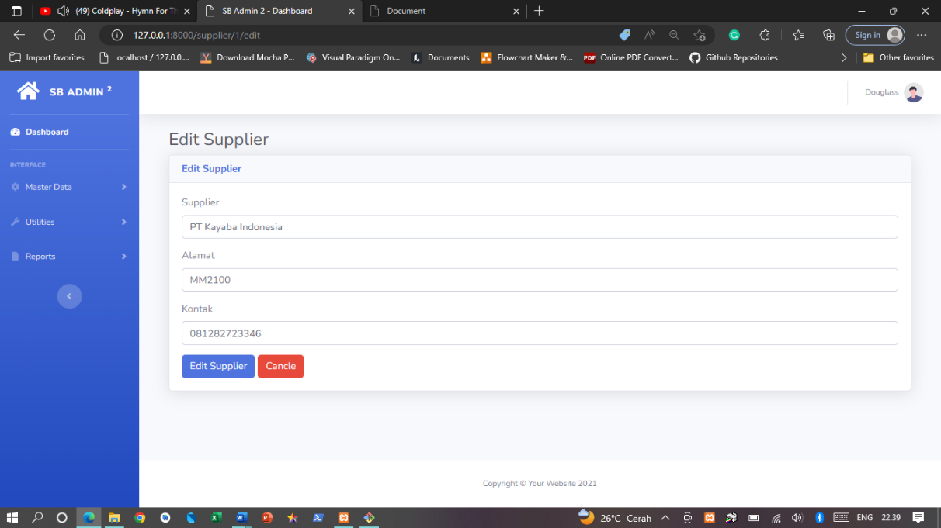Edit Supplier

**Gambar 4.58** Interface Edit Supplier

* + - * 1. Interface 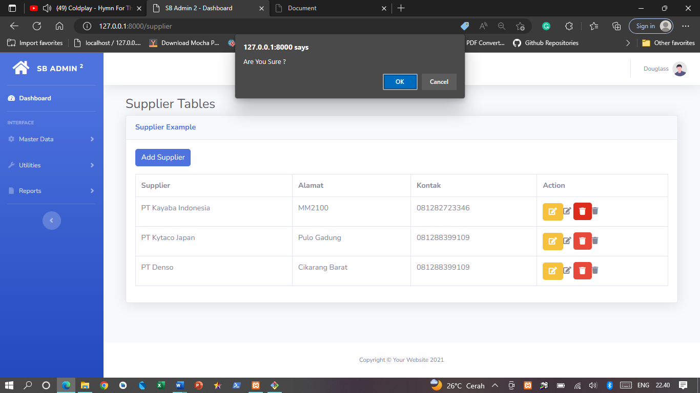Delete Supplier

**Gambar 4.59** Interface Delete Supplier

* + - * 1. Interface 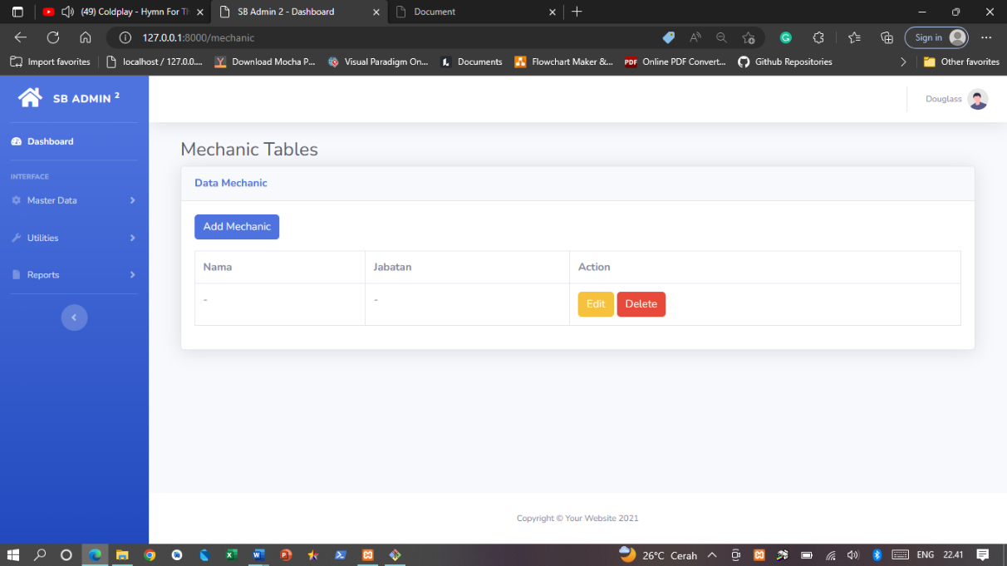Mechanic

**Gambar 4.60** Interface Mechanic

* + - * 1. 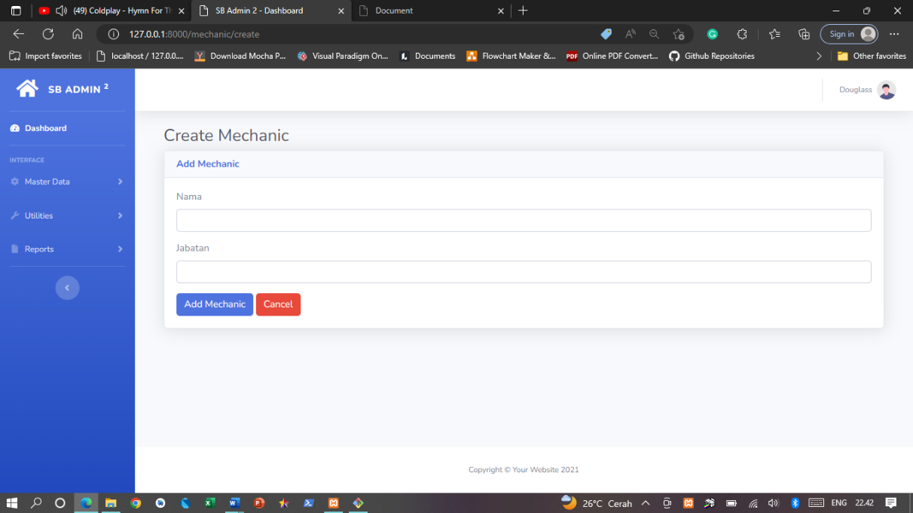Interface Add Mechanic

**Gambar 4.61** Interface Add Mechanic

* + - * 1. Interface 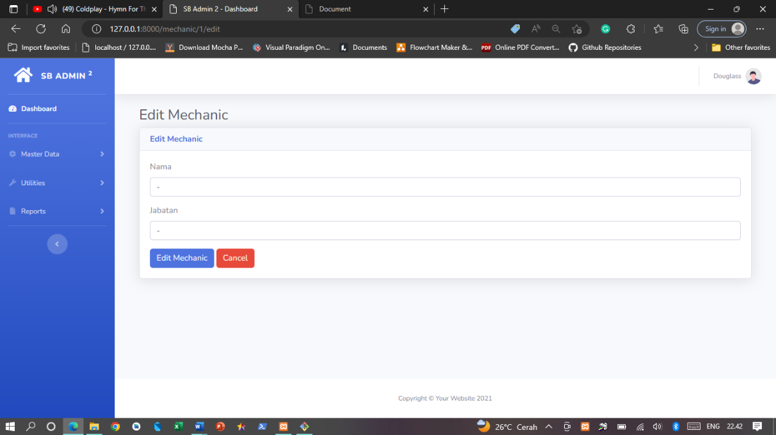Edit Mechanic

**Gambar 4.62** Interface Edit Mechanic

* + - * 1. Interface 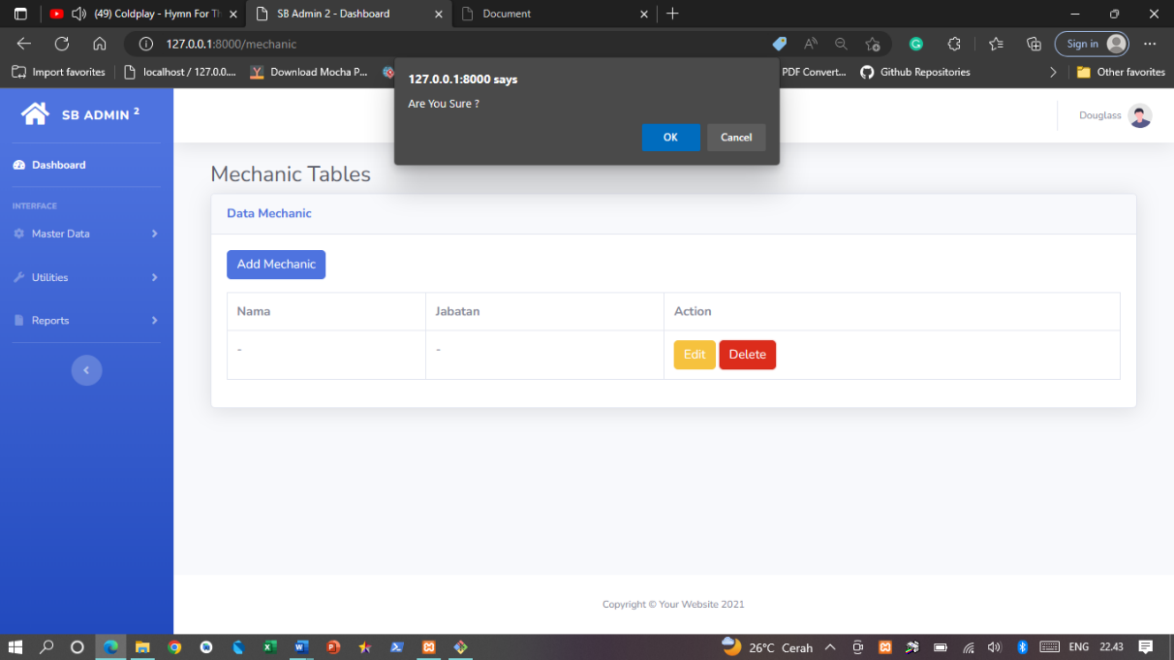Delete Mechanic

**Gambar 4.63** Interface Delete Mechanic

* + - * 1. Interface 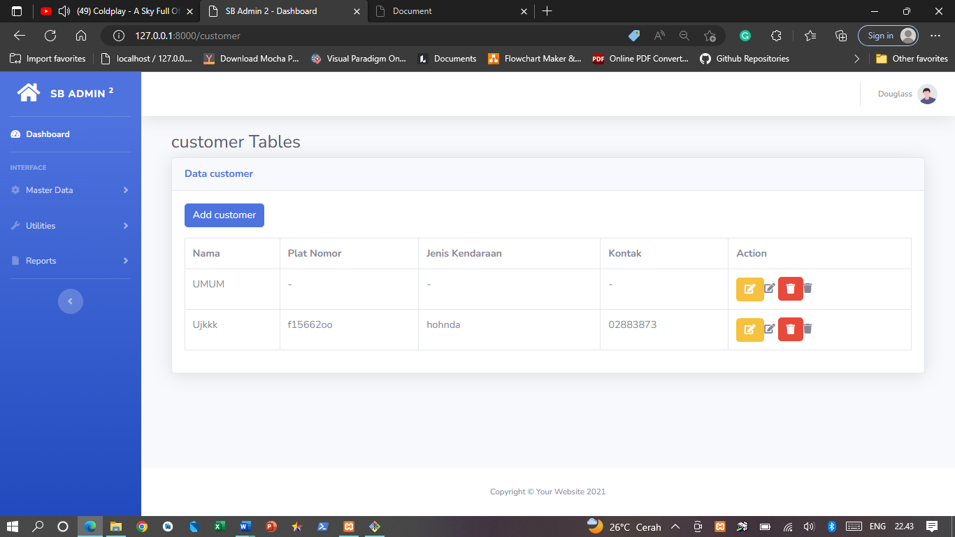Customer

**Gambar 4.64** Interface Customer

* + - * 1. Interface 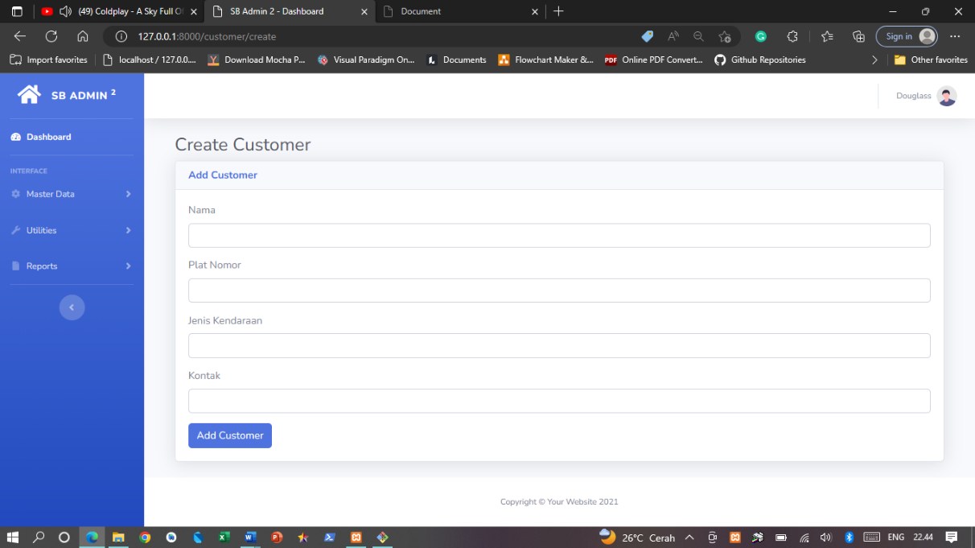Add Customer

**Gambar 4.65** Interface Add Customer

* + - * 1. Interface 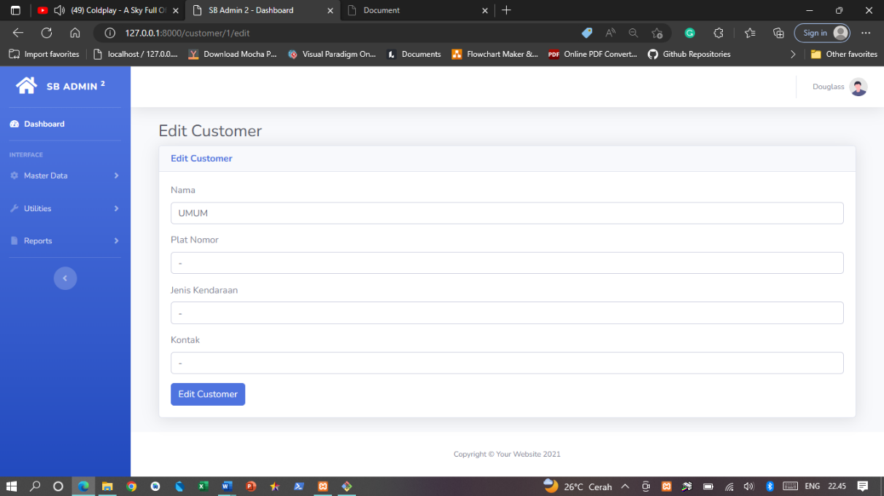Edit Customer

**Gambar 4.66** Interface Edit Customer

* + - * 1. 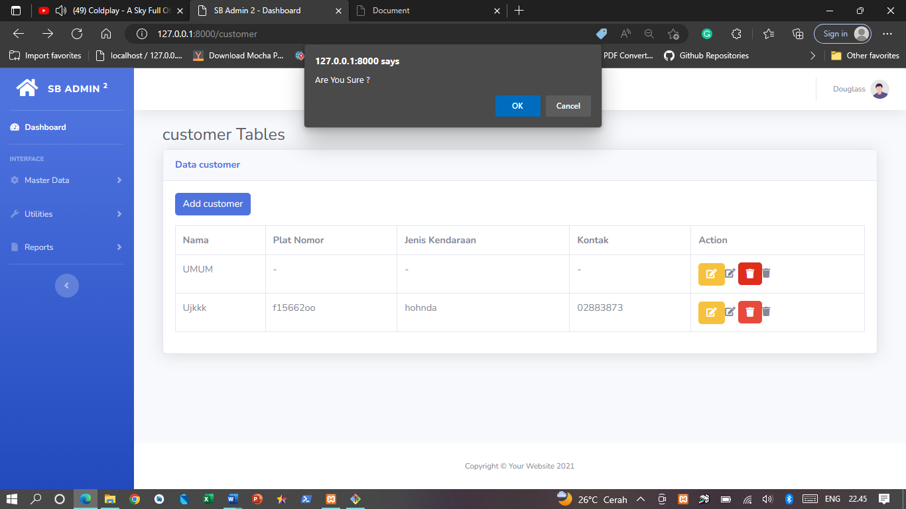Interface Delete Customer

**Gambar 4.67** Interface Delete Customer

* + - * 1. Interface 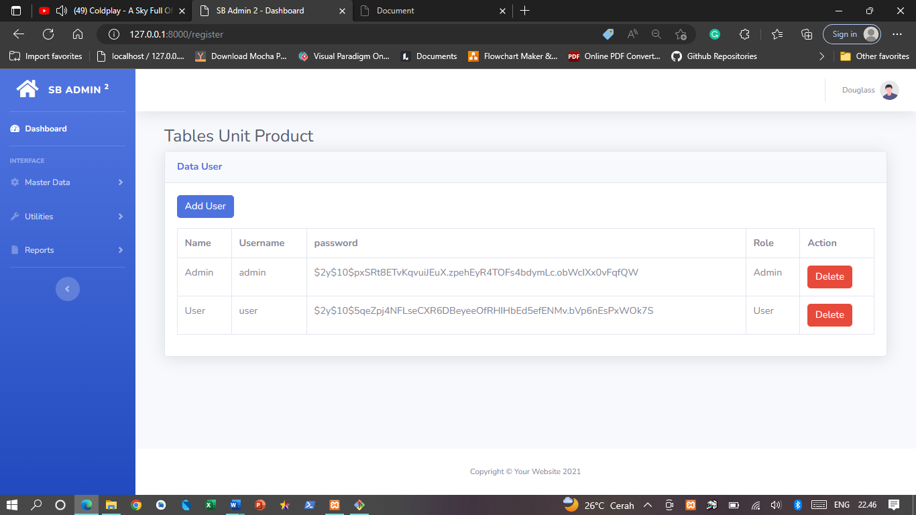User Access

**Gambar 4.68** Interface User Access

* + - * 1. Interface 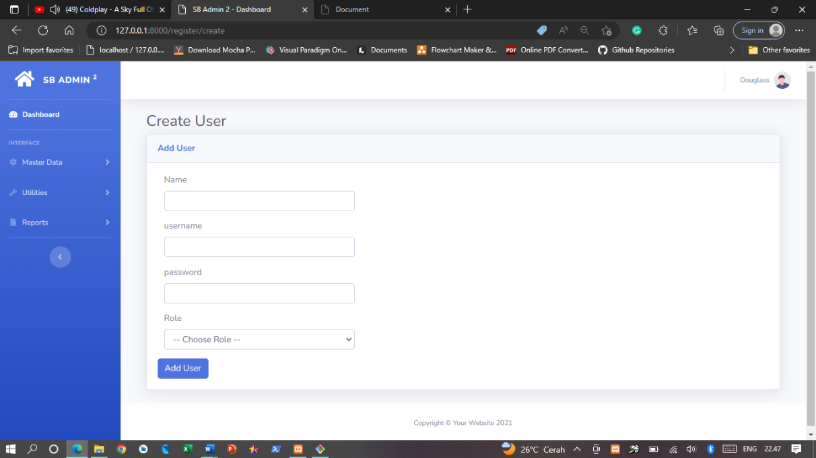Add User Access

**Gambar 4.69** Interface Add User Access

* + - * 1. Interface 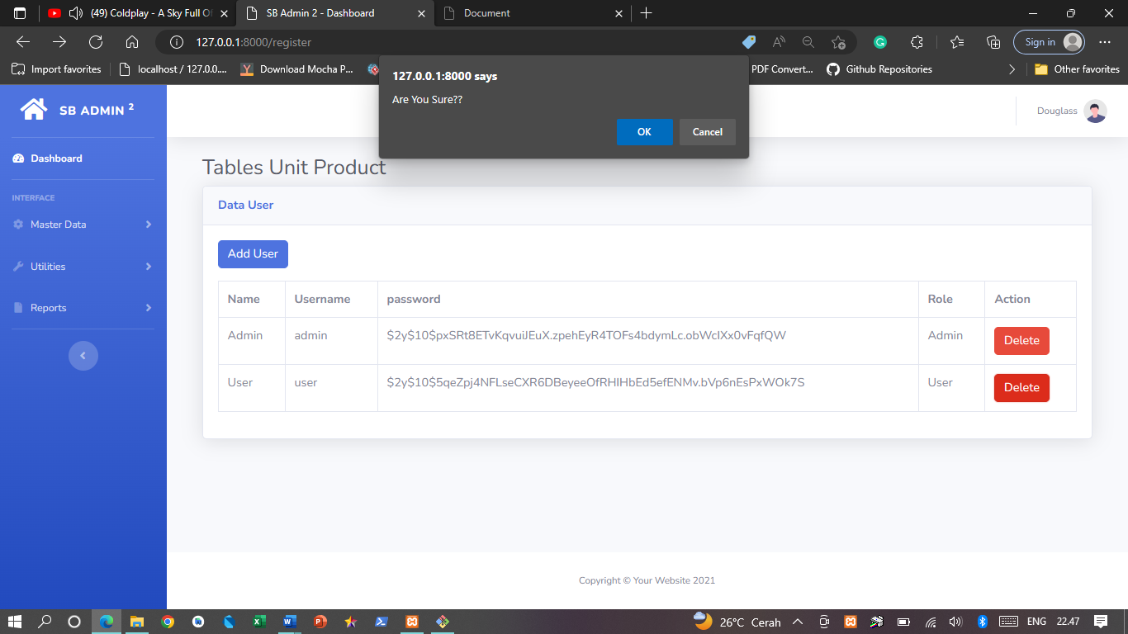Delete User

**Gambar 4.70** Interface Delete User Access

* + - * 1. 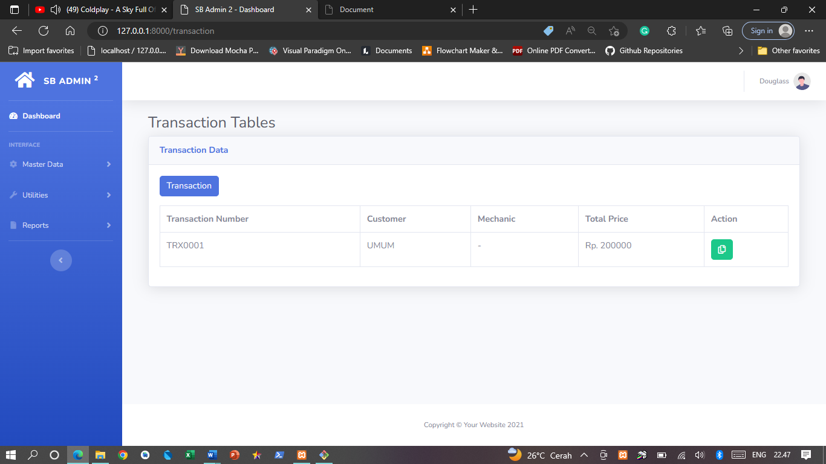Interface Transaction

**Gambar 4.71** Interface Transaction

* + - * 1. 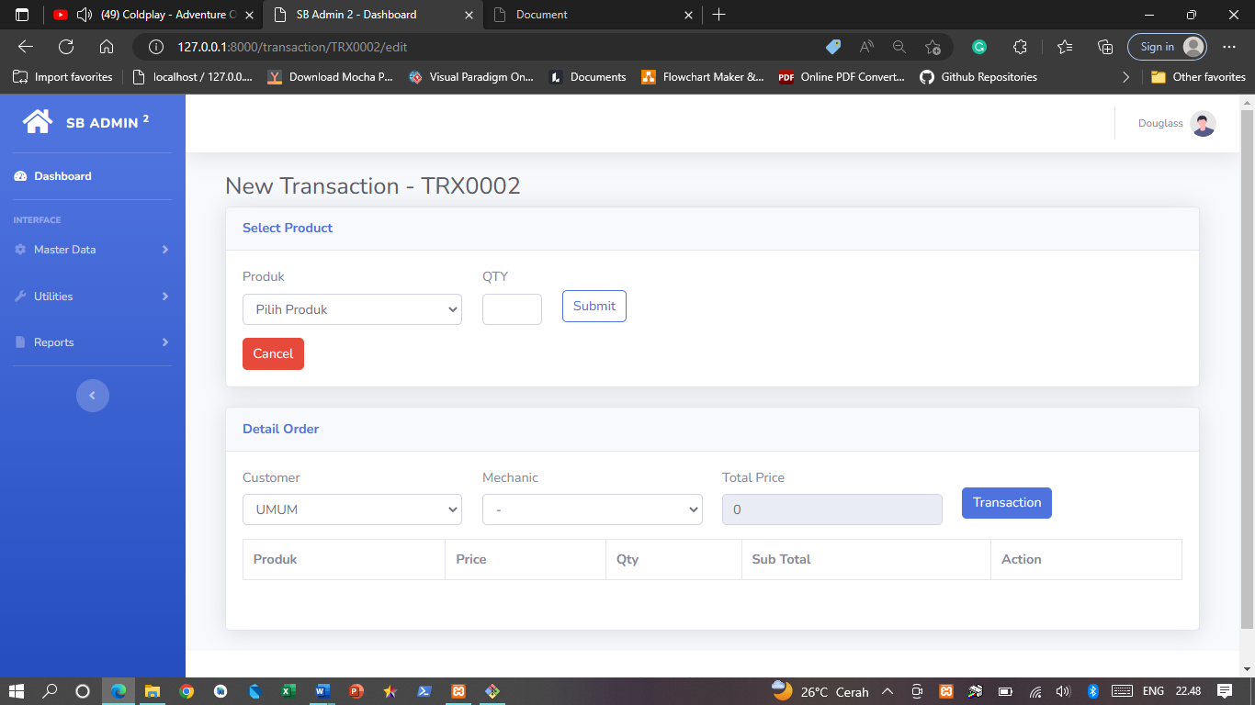Interface Add Transaction

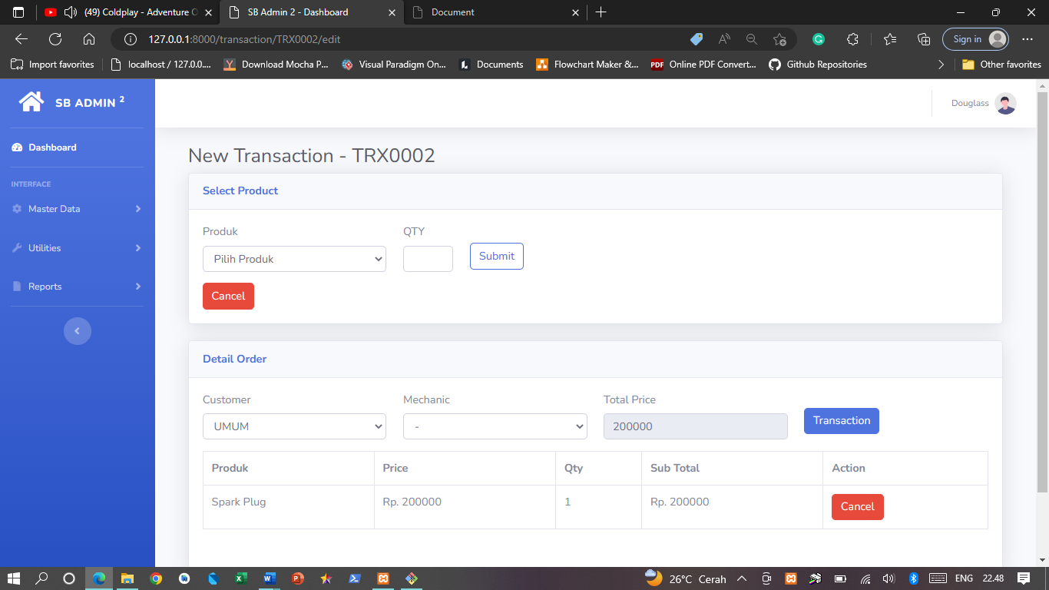

**Gambar 4.72** Interface Add Transaction

* + - * 1. Interface 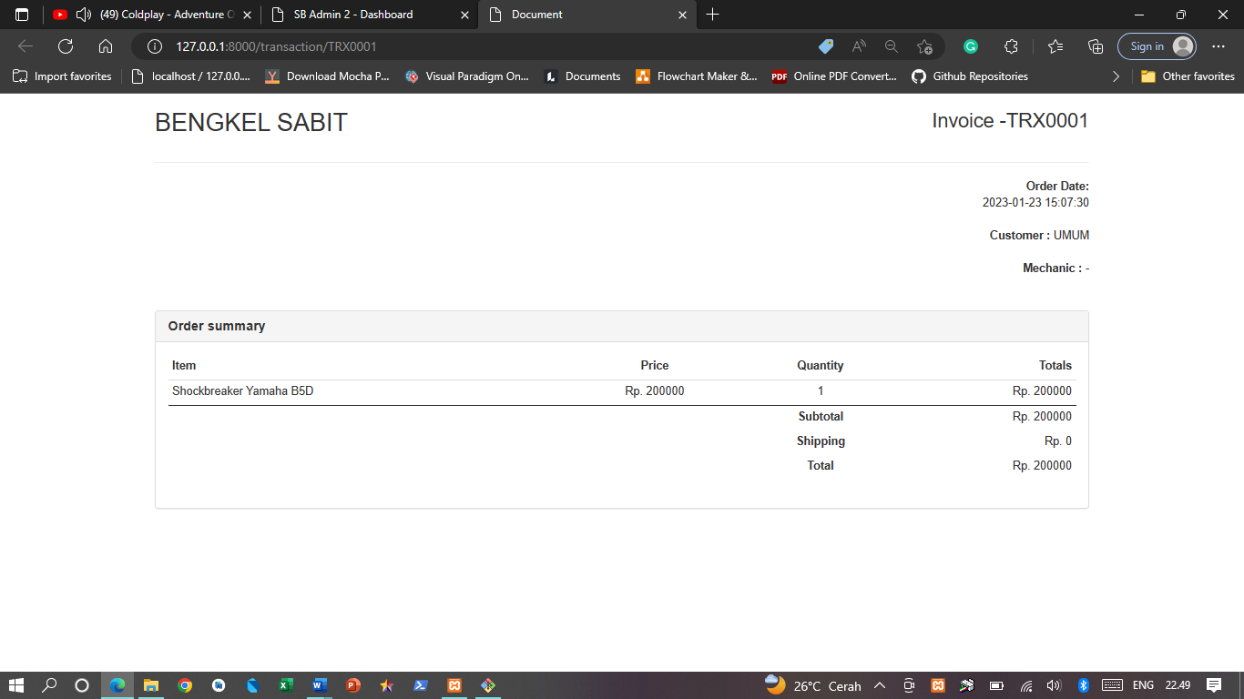Invoice Transaction

**Gambar 4.73** Interface Invoice Transaction

* + - * 1. 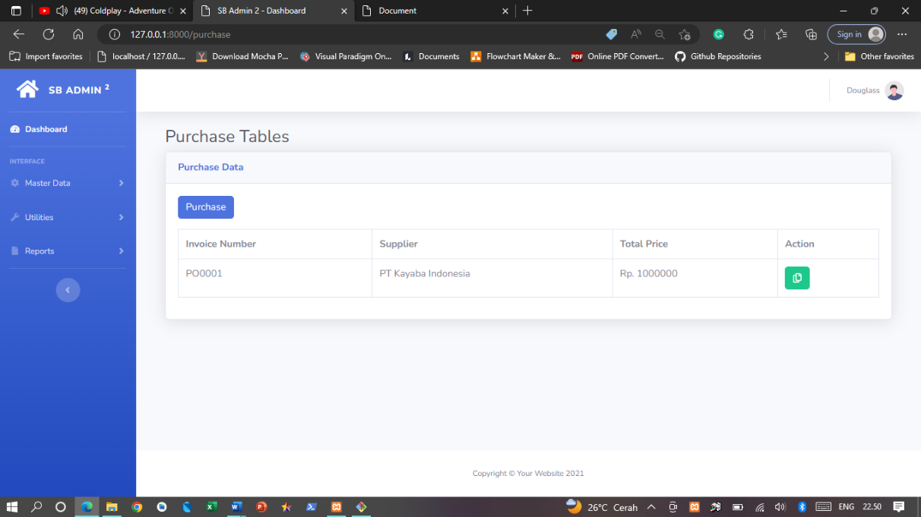Interface Purchase

**Gambar 4.74** Interface Purchase

* + - * 1. Interface 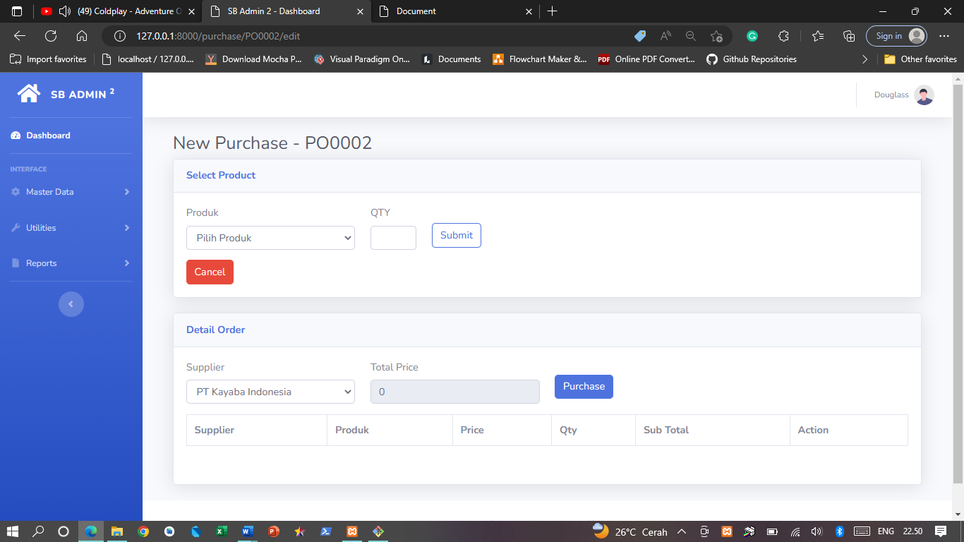Add Purchase

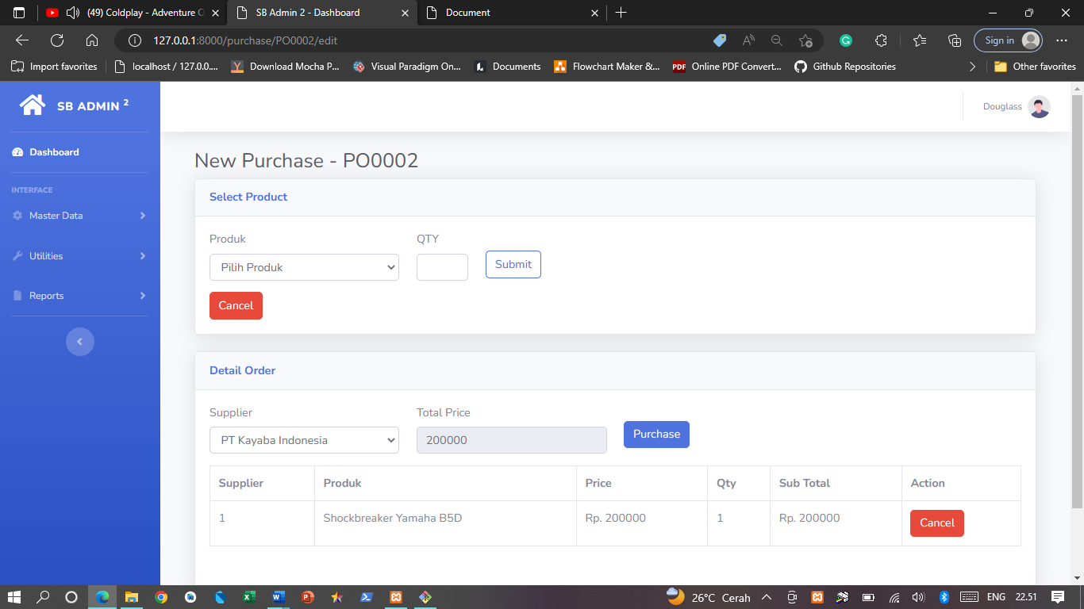

**Gambar 4.75** Interface Add Purchase

* + - * 1. Interface 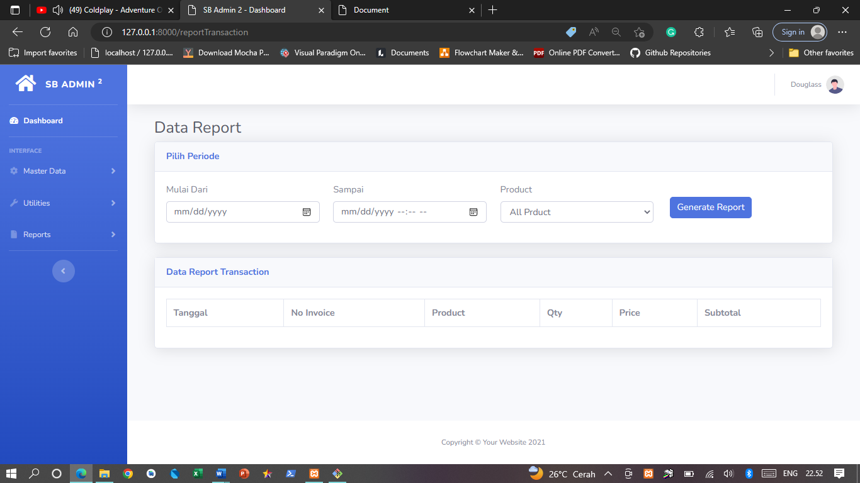Report Transaction

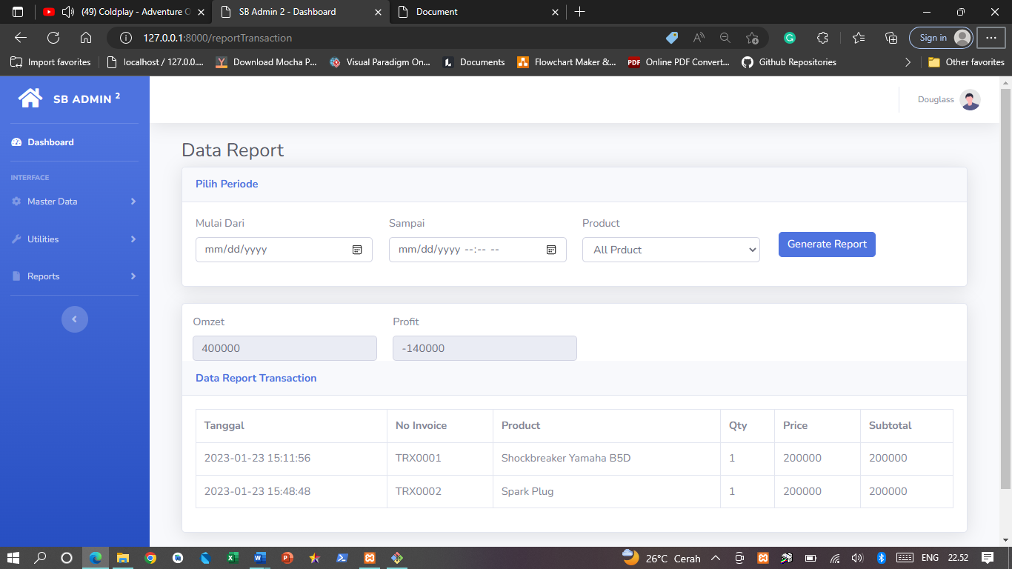

**Gambar 4.76** Interface Reports Transaction

* + - * 1. 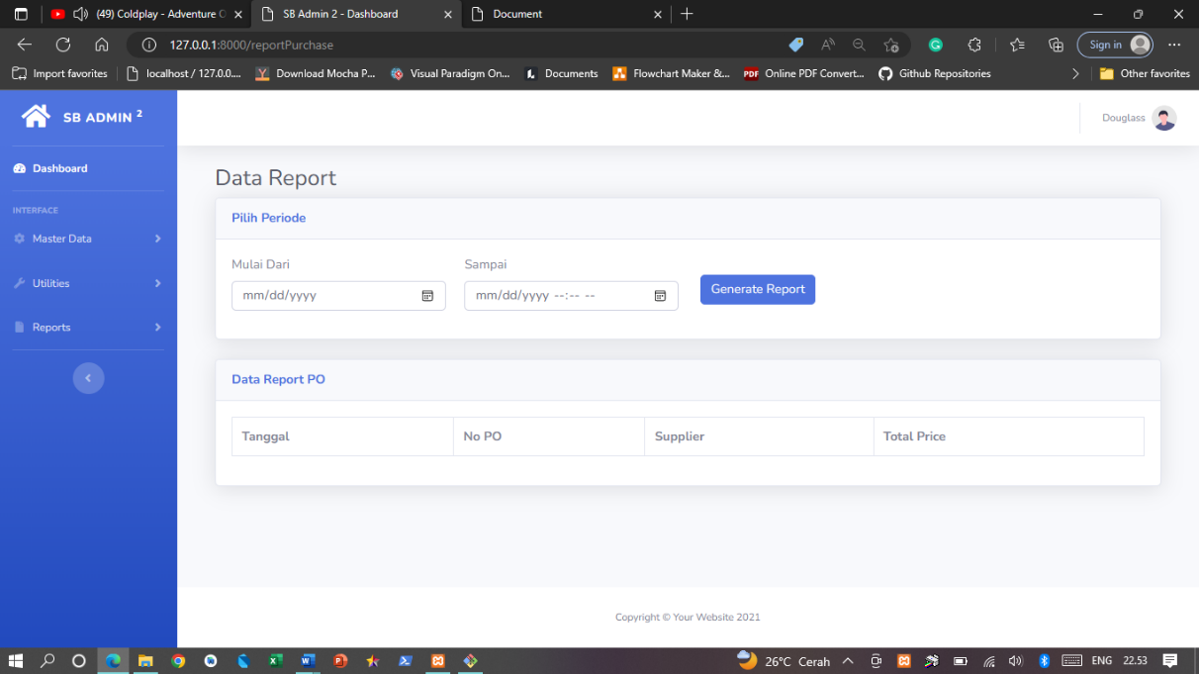Interface Reports Purchase

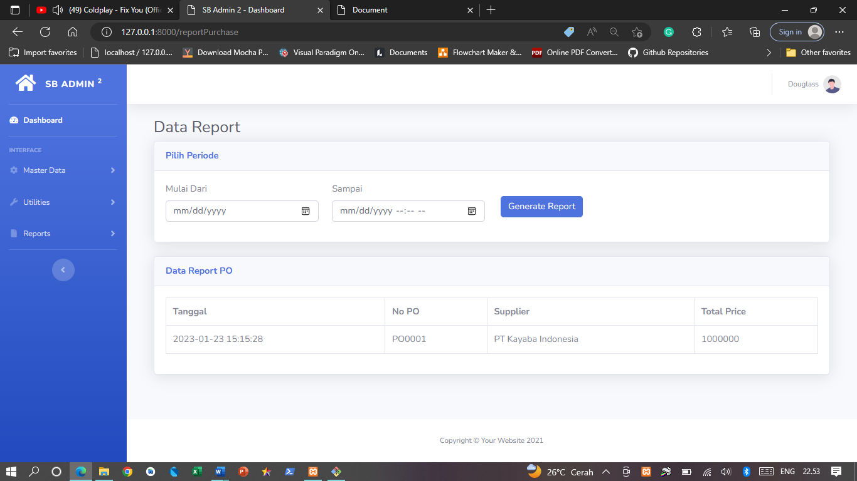

**Gambar 4.77** Interface Reports Purchase

# 

## KESIMPULAN DAN SARAN

## Kesimpulan

Dari hasil penelitian dalam perancangan pembuatan sistem ini, maka dapat penulis simpulkan beserta manfaat dari web aplikasi ini berupa:

* + - * 1. Dengan adanya pengembangan sistem informasi ini pada Bengkel Sabit, dapat memudahkan proses pembukuan dari penjualan sparepart dan service sepeda motor.
        2. Sistem ini dapat membantu pemilik dan Counter Part dalam menghitung jumlah stock Sparepart yang masih tersisa, dan dapat menentukan pemesanan sparepart yang tepat kepada supplier.
        3. Dengan sistem ini maka masalah – masalah yang berhubungan dengan proses transaksi service, sparepart, insentif mekanik, maupun transaksi laporannya, menjadi lebih efektif dan efisien.

## Saran

Dari hasil penelitian dalam perancangan pembuatan sistem ini, maka penulis mengharapkan masukan dan saran terutama :

* + - * 1. Sistem yang dibangun untuk mempermudah integrasi transaksi service, transaksi sparepart, insentif mekanik, beserta laporannya, menjadi lebih efisien.

# Penulis menyarankan agar user dapat menggunakan sistem informasi ini sesuai dengan prosedur yang telah disampaikan agar sistem informasi ini bisa dipergunakan sesuai dengan fungsinya.

* + - * 1. Melakukan pembaruan pada *interface* dan sistem informasinya karena seiring berjalannya waktu akan lahir lagi fitur baru yang memanjakan penggunanya.

# **DAFTAR PUSTAKA**

[1] Hadi, H. M. (2016). Sistem Inventory Barang. Yogyakarta: Universitas Islam Negeri Sunan Kalijaga.

[2] Hariyanto, S. (2015). Sistem Informasi Manajemen. Gunung Agung, 80-85.

[3] Kadir, A. (2013). Buku Pintar Programer Pemula PHP. Yogyakarta: Mediakom.

[4] Peranginangin, K. (2014). Aplikasi Web dengan PHP dan MySQL. Yogyakarta: Andi.

[5] Supono, & Putratama, V. (2016). Pemrograman Web dengan PHP dan Framework Bootstrap. Yogyakarta: Deepublish.

[6]Alfiah, R. (2016). Perancangan Sistem Informasi Pembelian, Penjualan Dan Jasa Service Pada Bengkel SISU Motor Jambi. *Universitas Batanghari*.

[7] Audrilia, M. (2020). Perancangan Sistem Informasi Manajemen Bengkel Berbasis Web. *Universitas Teknokrat Indonesia, 3*, 1-12.

[8] Budiman, A. (2020). Perancangan Sistem Informasi Manajemen Bengkel Berbasis Web dan Desktop. *Universitas Teknokrat Indonesia*.

[9] Darwis, D. (2016). Perancangan Sistem Informasi Akuntansi Pengeluaran Operasional Perusahaan. *Universitas Malang*.

[10] Dewi, A. P. (2017). Perancangan Sistem Informasi Pada Bengkel AHHA. *Universitas Islam Bandung*.

[11] Dewi, R. (2021). Perancangan Sistem Informasi Pelayanan Jasa Service Pada Bengkel TAO Motor. *Universitas Bina Sarana Informatika*.

[12] Novianto, W. (2018). Analisa Dan Perancangan Sistem Informasi Bengkel Pada Bengkel Lancar Motor. *Universitas Budi Luhur*.

[13] Nur, H. M. (2016). Sistem Informasi Service dan Penjualan Sparepart Motor Yamaha Pada PD Enggal Jaya Motor Cikarang Barat. *Madani*.

[14] Nurdiansyah, K. (2018). Analisa Dan Perancangan Sistem Informasi Penjualan Sparepart Tunai Pada Bengkel Kwat. *Universitas Budi Luhur*.

[15] Ridwan, & Santoso, Y. (2018). Rancang Bangun Sistem Informasi Penjualan Studi Kasus PD. Wahyu Jaya. *Universitas Budi Luhur*.

[16] Rizky, A. G. (2018). Sistem Informasi Pelayanan Jasa Service Dan Penjualan Sparepart Motor Di Istana Bahana Motor Cianjur. *Universitas Putra Indonesia Cianjur*.

[17] Saputro, E. B., & Rachmatullah, R. (2017). Sistem Informasi Manajemen Bengkel Bowo Motor Sragen. *STMIK AUB Surakarta*.

[18] Setiadi, A., & Alfiah. (2017). Sistem Penjualan Sparepart Toko AJM Motor Menggunakan CI Berbasis Arsitektur MVC. *Universitas Trisakti*.

[19] Setiadi, N., & Setiawan, R. (2016). Pengembangan Aplikasi Penjualan Sparepart Di Bengkel Anugrah Jaya Motor Berbasis Desktop. *Madani*.

[20] Setyawan, P. (2017). Sistem Informasi Penyediaan Gudang Sparepart Sepeda Motor Pada Bengkel Joker Motor Sport (JMS). *Universitas Nusantara Kediri*.

[21] Shalahhuddin. (2016). Modul Pembelajaran Dalam Rekayasa Perangkat Lunak. *Modula Bandung*.

[22] Sutabri. (2016). Analisa Sistem Informasi. *Yogyakarta*.

[23] Welim, & Yohannes, Y. (2015). Pengembangan Sistem Informasi Service Kendaraan Pada Bengkel KFMP. *Madani*.

[24] Wijoyo, H. (2021). Sistem Informasi Manajemen Kapalo Koto. *Insan Cendikia Mandiri*.

[25] Zubaidah. (2017). Perancangan Sistem Informasi Penjualan Sparepart Motor Pada Bengkel One Batam Berbasis Web. *STMIK GICI Batam*.

# **LISTING CODING**

**Route Controller**

# <?php

# *use* App\Http\Controllers\CetakTransactionController;

# *use* App\Http\Controllers\CustomerController;

# *use* App\Http\Controllers\LoginController;

# *use* App\Http\Controllers\MechanicController;

# *use* App\Http\Controllers\ProductController;

# *use* App\Http\Controllers\PurchaseController;

# *use* App\Http\Controllers\PurchaseDetailController;

# *use* App\Http\Controllers\RegisterController;

# *use* App\Http\Controllers\ReportPurchaseController;

# *use* App\Http\Controllers\ReportTransactionController;

# *use* App\Http\Controllers\SupplierController;

# *use* App\Http\Controllers\TransactionController;

# *use* App\Http\Controllers\TransactionDetailController;

# *use* App\Http\Controllers\UserAccessController;

# *use* App\Http\Controllers\UserController;

# *use* App\Imports\ProductImport;

# *use* Illuminate\Support\Facades\Route;

# /*

# |--------------------------------------------------------------------------

# | Web Routes

# |--------------------------------------------------------------------------

# |

# | Here is where you can register web routes for your application. These

# | routes are loaded by the RouteServiceProvider within a group which

# | contains the "web" middleware group. Now create something great!

# |

# */

# Route*::*get('/', function () {

# *return* view('welcome');

# });

# Route*::*get('/', function(){

# *return* view('template.index');

# });

# Route*::*get('/form', function(){

# *return* view('template.form');

# });

# //Import

# Route*::*post('/', function(){

# \Maatwebsite\Excel\Facades\Excel*::*import(*new* ProductImport, request()*->*file('file'));

# *return* back();

# });

# //Master Data

# Route*::*resource('/supplier', SupplierController*::class*);

# Route*::*resource('/product', ProductController*::class*);

# Route*::*resource('/mechanic', MechanicController*::class*);

# Route*::*resource('/customer', CustomerController*::class*);

# Route*::*resource('/register', RegisterController*::class*);

# //Utiities

# Route*::*resource('/transaction', TransactionController*::class*)*->*parameters([

# 'transaction' *=>* 'transaction:invoice'

# ]);

# Route*::*get('/cetak', [TransactionController*::class*, 'cetak']);

# Route*::*resource('/transactionDetail', TransactionDetailController*::class*);

# Route*::*resource('/cetakTransaction', CetakTransactionController*::class*);

# Route*::*resource('/purchase',PurchaseController*::class*)*->*parameters([

# 'purchase' *=>* 'purchase:invoice'

# ]);

# Route*::*resource('/PurchaseDetail', PurchaseDetailController*::class*);

# //Reports

# Route*::*resource('/reportTransaction', ReportTransactionController*::class*);

# Route*::*resource('/reportPurchase', ReportPurchaseController*::class*);

# //Login

# Route*::*get('/login', [LoginController*::class*, 'index']);

# Route*::*post('/login', [LoginController*::class*, 'authenticate']);

**User Access Controller**

# <?php

# *namespace* App\Http\Controllers;

# *use* App\Models\User;

# *use* Illuminate\Http\Request;

# class UserController extends Controller

# {

# }

# */\*\**

# * Show the form for creating a new resource.

# *

# * @return \Illuminate\Http\Response

# */

# public function create()

# {

# *return* view('login.create-login', [

# 'user' *=>* User*::*all()

# ]);

# }

# */\*\**

# * Store a newly created resource in storage.

# *

# * @param  \Illuminate\Http\Request  $request

# * @return \Illuminate\Http\Response

# */

# public function store(Request $request)

# {

# $validatedData *=* $request*->*validate([

# 'name' *=>* 'required',

# 'username' *=>* 'required',

# 'password' *=>* 'required',

# 'role' *=>* 'required',

# ]);

# User*::*create($validatedData);

# *return* redirect('/user_access')*->*with('success', 'New User has been added!');

# }

# */\*\**

# * Display the specified resource.

# *

# * @param  \App\Models\User  $user

# * @return \Illuminate\Http\Response

# */

# public function show(User $user)

# {

# *//*

# }

# */\*\**

# * Show the form for editing the specified resource.

# *

# * @param  \App\Models\User  $user

# * @return \Illuminate\Http\Response

# */

# public function edit(User $user)

# {

# dd($user);

# *return* view('login.edit-login', [

# 'user' *=>* $user

# ]);

# }

# */\*\**

# * Update the specified resource in storage.

# *

# * @param  \Illuminate\Http\Request  $request

# * @param  \App\Models\User  $user

# * @return \Illuminate\Http\Response

# */

# public function update(Request $request, User $user)

# {

# $rules *=* [

# 'name' *=>* 'required',

# 'username' *=>* 'required',

# 'password' *=>* 'required',

# 'role' *=>* 'required',

# ];

# 

# $validatedData *=* $request *->* validate($rules);

# User*::*where('id', $user*->*id)*->*update($validatedData);

# *return* redirect('/user_access')*->*with('success', 'user has been Updated!');

# }

# */\*\**

# * Remove the specified resource from storage.

# *

# * @param  \App\Models\User  $user

# * @return \Illuminate\Http\Response

# */

# public function destroy(User $user)

# {

# User*::*destroy($user*->*id);

# *return* redirect('/user_access')*->*with('success', 'User has been deleted!');

# }

# }

**Login Controller**

# <?php

# *namespace* App\Http\Controllers;

# *use* Illuminate\Http\Request;

# *use* Illuminate\Support\Facades\Auth;

# class LoginController extends Controller

# {

# 

# public function index()

# {

# *return* view('login.login');

# }

# public function authenticate(Request $request)

# {

# $credentials *=* $request*->*validate([

# 'username' *=>* 'required',

# 

# 'password' *=>* 'required'

# ]);

# *if*(Auth*::*attempt($credentials)){

# $request*->*session()*->*regenerate();

# *return* redirect()*->*intended('/');

# }

# *return* back()*->*with('Login Error', 'Login Failed!!!');

# }

# }

**Product Controller**

# <?php

# *namespace* App\Http\Controllers;

# *use* App\Models\Product;

# *use* App\Models\Supplier;

# *use* Illuminate\Http\Request;

# class ProductController extends Controller

# {

# */\*\**

# * Display a listing of the resource.

# *

# * @return \Illuminate\Http\Response

# */

# public function index()

# {

# *return* view('product.product', [

# 'product' *=>* Product*::*all()

# ]);

# }

# */\*\**

# * Show the form for creating a new resource.

# *

# * @return \Illuminate\Http\Response

# */

# public function create()

# {

# 

# *return* view('product.create-product', [

# 'supplier' *=>* Supplier*::*all()

# ]);

# }

# */\*\**

# * Store a newly created resource in storage.

# *

# * @param  \Illuminate\Http\Request  $request

# * @return \Illuminate\Http\Response

# */

# public function store(Request $request)

# {

# $validatedData *=* $request*->*validate([

# 'product_code' *=>* 'required',

# 'product_name' *=>* 'required',

# 'base_price' *=>* 'required',

# 'selling_price' *=>* 'required',

# 'unit' *=>* 'required',

# 'stock' *=>* 'required',

# 'category' *=>* 'required',

# 'supplier_id' *=>* 'required',

# ]);

# Product*::*create($validatedData);

# *return* redirect('/product')*->*with('success', 'New Product has been added!');

# }

# */\*\**

# * Display the specified resource.

# *

# * @param  \App\Models\Product  $product

# * @return \Illuminate\Http\Response

# */

# public function show(Product $product)

# {

# *//*

# }

# */\*\**

# * Show the form for editing the specified resource.

# *

# * @param  \App\Models\Product  $product

# * @return \Illuminate\Http\Response

# */

# public function edit(Product $product)

# {

# *return* view('product.edit-product', [

# 'supplier' *=>* Supplier*::*all(),

# 'product' *=>* $product

# ]);

# }

# */\*\**

# * Update the specified resource in storage.

# *

# * @param  \Illuminate\Http\Request  $request

# * @param  \App\Models\Product  $product

# * @return \Illuminate\Http\Response

# */

# public function update(Request $request, Product $product)

# {

# $rules *=* [

# 'product_code' *=>* 'required',

# 'product_name' *=>* 'required',

# 'base_price' *=>* 'required',

# 'selling_price' *=>* 'required',

# 'unit' *=>* 'required',

# 'stock' *=>* 'required',

# 'category' *=>* 'required',

# 'supplier_id' *=>* 'required'

# ];

# $validatedData *=* $request*->*validate($rules);

# Product*::*where('id', $product*->*id)*->*update($validatedData);

# *return* redirect('/product')*->*with('success', 'Product has been Updated!');

# }

# */\*\**

# * Remove the specified resource from storage.

# *

# * @param  \App\Models\Product  $product

# * @return \Illuminate\Http\Response

# */

# public function destroy(Product $product)

# {

# Product*::*destroy($product*->*id);

# *return* redirect('/product')*->*with('success', 'Product has been deleted!');

# }

# }

**Supplier Controller**

# <?php

# *namespace* App\Http\Controllers;

# *use* App\Models\Sparepart;

# *use* App\Models\Supplier;

# *use* Illuminate\Http\Request;

# class SupplierController extends Controller

# {

# */\*\**

# * Display a listing of the resource.

# *

# * @return \Illuminate\Http\Response

# */

# public function index()

# {

# 

# *return* view('supplier.supplier', [

# 'suppliers' *=>* Supplier*::*all()

# ]);

# }

# 

# */\*\**

# * Show the form for creating a new resource.

# *

# * @return \Illuminate\Http\Response

# */

# public function create()

# {

# *return* view('supplier.create-supplier');

# }

# */\*\**

# * Store a newly created resource in storage.

# *

# * @param  \Illuminate\Http\Request  $request

# * @return \Illuminate\Http\Response

# */

# public function store(Request $request)

# {

# $validatedData *=* $request*->*validate([

# 'company_name' *=>* 'required',

# 'address' *=>* 'required',

# 'contact' *=>* 'required',

# ]);

# Supplier*::*create($validatedData);

# *return* redirect('/supplier')*->*with('success', 'New Supplier has been added!');

# }

# 

# */\*\**

# * Display the specified resource.

# *

# * @param  \App\Models\Supplier  $supplier

# * @return \Illuminate\Http\Response

# */

# public function show(Supplier $supplier)

# {

# *//*

# }

# */\*\**

# * Show the form for editing the specified resource.

# *

# * @param  \App\Models\Supplier  $supplier

# * @return \Illuminate\Http\Response

# */

# public function edit(Supplier $supplier)

# {

# *return* view('supplier.edit-supplier', [

# 'supplier' *=>* $supplier

# ]);

# }

# */\*\**

# * Update the specified resource in storage.

# *

# * @param  \Illuminate\Http\Request  $request

# * @param  \App\Models\Supplier  $supplier

# * @return \Illuminate\Http\Response

# */

# public function update(Request $request, Supplier $supplier)

# {

# $rules *=* [

# 'company_name' *=>* 'required',

# 'address' *=>* 'required',

# 'contact' *=>* 'required',

# ];

# $validatedData *=* $request *->* validate($rules);

# Supplier*::*where('id', $supplier*->*id)*->*update($validatedData);

# *return* redirect('/supplier')*->*with('success', 'Supplier has been Updated!');

# }

# */\*\**

# * Remove the specified resource from storage.

# *

# * @param  \App\Models\Supplier  $supplier

# * @return \Illuminate\Http\Response

# */

# public function destroy(Supplier $supplier)

# {

# Supplier*::*destroy($supplier*->*id);

# *return* redirect('/supplier')*->*with('success', 'Supplier has been deleted!');

# }

# }

**Mechanic Controller**

# <?php

# *namespace* App\Http\Controllers;

# *use* App\Models\Mechanic;

# *use* Illuminate\Http\Request;

# class MechanicController extends Controller

# {

# */\*\**

# * Display a listing of the resource.

# *

# * @return \Illuminate\Http\Response

# */

# public function index()

# {

# 

# *return* view('mechanic.mechanic', [

# 'mechanic' *=>* Mechanic*::*all()

# ]);

# }

# */\*\**

# * Show the form for creating a new resource.

# *

# * @return \Illuminate\Http\Response

# */

# public function create()

# {

# *return* view('mechanic.create-mechanic', [

# 'mechanic' *=>* Mechanic*::*all()

# ]);

# }

# */\*\**

# * Store a newly created resource in storage.

# *

# * @param  \Illuminate\Http\Request  $request

# * @return \Illuminate\Http\Response

# */

# public function store(Request $request)

# {

# $validatedData *=* $request*->*validate([

# 'nama' *=>* 'required',

# 'jabatan' *=>* 'required',

# ]);

# Mechanic*::*create($validatedData);

# *return* redirect('/mechanic')*->*with('success', 'New Mechanic has been added!');

# }

# */\*\**

# * Display the specified resource.

# *

# * @param  \App\Models\Mechanic  $mechanic

# * @return \Illuminate\Http\Response

# */

# public function show(Mechanic $mechanic)

# {

# *//*

# }

# */\*\**

# * Show the form for editing the specified resource.

# *

# * @param  \App\Models\Mechanic  $mechanic

# * @return \Illuminate\Http\Response

# */

# public function edit(Mechanic $mechanic)

# {

# *return* view('mechanic.edit-mechanic', [

# 'mechanic' *=>* $mechanic

# ]);

# }

# */\*\**

# * Update the specified resource in storage.

# *

# * @param  \Illuminate\Http\Request  $request

# * @param  \App\Models\Mechanic  $mechanic

# * @return \Illuminate\Http\Response

# */

# public function update(Request $request, Mechanic $mechanic)

# {

# $rules *=* [

# 'nama' *=>* 'required',

# 'jabatan' *=>* 'required',

# ];

# $validatedData *=* $request *->* validate($rules);

# Mechanic*::*where('id', $mechanic*->*id)*->*update($validatedData);

# *return* redirect('/mechanic')*->*with('success', 'mechanic has been Updated!');

# }

# */\*\**

# * Remove the specified resource from storage.

# *

# * @param  \App\Models\Mechanic  $mechanic

# * @return \Illuminate\Http\Response

# */

# public function destroy(Mechanic $mechanic)

# {

# Mechanic*::*destroy($mechanic*->*id);

# *return* redirect('/mechanic')*->*with('success', 'Mechanic has been deleted!');

# }

# }

**Customer Controller**

# <?php

# *namespace* App\Http\Controllers;

# *use* App\Models\Customer;

# *use* Illuminate\Http\Request;

# class CustomerController extends Controller

# {

# */\*\**

# * Display a listing of the resource.

# *

# * @return \Illuminate\Http\Response

# */

# public function index()

# {

# *return* view('customer.customer', [

# 'customer' *=>* Customer*::*all()

# ]);

# 

# }

# */\*\**

# * Show the form for creating a new resource.

# *

# * @return \Illuminate\Http\Response

# */

# public function create()

# {

# *return* view('customer.create-customer', [

# 'customer' *=>* Customer*::*all()

# ]);

# }

# */\*\**

# * Store a newly created resource in storage.

# *

# * @param  \Illuminate\Http\Request  $request

# * @return \Illuminate\Http\Response

# */

# public function store(Request $request)

# {

# $validatedData *=* $request*->*validate([

# 'nama' *=>* 'required',

# 'plat_nomor' *=>* 'required',

# 'jenis_kendaraan' *=>* 'required',

# 'kontak' *=>* 'required',

# ]);

# Customer*::*create($validatedData);

# *return* redirect('/customer')*->*with('success', 'New customer has been added!');

# }

# */\*\**

# * Display the specified resource.

# *

# * @param  \App\Models\Customer  $customer

# * @return \Illuminate\Http\Response

# */

# public function show(Customer $customer)

# {

# *//*

# }

# */\*\**

# * Show the form for editing the specified resource.

# *

# * @param  \App\Models\Customer  $customer

# * @return \Illuminate\Http\Response

# */

# public function edit(Customer $customer)

# {

# *return* view('customer.edit-customer', [

# 'customer' *=>* $customer

# ]);

# }

# */\*\**

# * Update the specified resource in storage.

# *

# * @param  \Illuminate\Http\Request  $request

# * @param  \App\Models\Customer  $customer

# * @return \Illuminate\Http\Response

# */

# public function update(Request $request, Customer $customer)

# {

# $rules *=* [

# 'nama' *=>* 'required',

# 'plat_nomor' *=>* 'required',

# 'jenis_kendaraan' *=>* 'required',

# 'kontak' *=>* 'required',

# ];

# $validatedData *=* $request *->* validate($rules);

# Customer*::*where('id', $customer*->*id)*->*update($validatedData);

# *return* redirect('/customer')*->*with('success', 'customer has been Updated!');

# }

# */\*\**

# * Remove the specified resource from storage.

# *

# * @param  \App\Models\Customer  $customer

# * @return \Illuminate\Http\Response

# */

# public function destroy(Customer $customer)

# {

# Customer*::*destroy($customer*->*id);

# *return* redirect('/customer')*->*with('success', 'customer has been deleted!');

# }

# }

**Transaction Controller**

# <?php

# *namespace* App\Http\Controllers;

# *use* App\Models\Customer;

# *use* App\Models\Mechanic;

# *use* App\Models\Product;

# *use* App\Models\Transaction;

# *use* App\Models\TransactionDetail;

# *use* Illuminate\Http\Request;

# class TransactionController extends Controller

# {

# */\*\**

# * Display a listing of the resource.

# *

# * @return \Illuminate\Http\Response

# */

# private function invoiceNumber()

# {

# $latest *=* Transaction*::*latest()*->*first();

# *if* (*!* $latest) {

# *return* 'TRX0001';

# }

# $string *=* preg_replace("/[^0-9\.]/", '', $latest*->*invoice);

# *return* 'TRX' *.* sprintf('%04d', $string*+*1);

# }

# public function index()

# {

# *return* view('transaction.list', [

# 'transaction' *=>* Transaction*::*all(),

# 'customer' *=>* Customer*::*all(),

# 'mechanic' *=>* Mechanic*::*all()

# ]);

# }

# */\*\**

# * Show the form for creating a new resource.

# *

# * @return \Illuminate\Http\Response

# */

# public function create()

# {

# *return* view('transaction.transaction');

# }

# */\*\**

# * Store a newly created resource in storage.

# *

# * @param  \Illuminate\Http\Request  $request

# * @return \Illuminate\Http\Response

# */

# public function store(Request $request)

# {

# $create *=* Transaction*::*create([

# 'invoice' *=>* $this*->*invoiceNumber()

# ]);

# *return* redirect()*->*route('transaction.edit', ['transaction' *=>* $create*->*invoice]);

# }

# */\*\**

# * Display the specified resource.

# *

# * @param  \App\Models\Transaction  $transaction

# * @return \Illuminate\Http\Response

# */

# public function show(Transaction $transaction)

# {

# $views['trx'] *=* $transaction;

# $views['customer'] *=* customer*::*find($transaction*->*customerId);

# $views['mechanic'] *=* Mechanic*::*find($transaction*->*mechanic_id);

# $views['product'] *=* product*::*all();

# $views['trxDetail'] *=* TransactionDetail*::*with('product')*->*where('invoice', $transaction*->*invoice)*->*get();

# *return* view('transaction.cetakTransaction', $views);

# }

# */\*\**

# * Show the form for editing the specified resource.

# *

# * @param  \App\Models\Transaction  $transaction

# * @return \Illuminate\Http\Response

# */

# public function edit(Transaction $transaction)

# {

# $views['trx'] *=* $transaction;

# $views['mechanic'] *=* Mechanic*::*all();

# $views['customer'] *=* Customer*::*all();

# $views['product'] *=* Product*::*all();

# $views['trxDetail'] *=* TransactionDetail*::*with('product')*->*where('invoice', $transaction*->*invoice)*->*get();

# $views['subtotal'] *=* TransactionDetail*::*where('invoice', $transaction*->*invoice)*->*sum('subtotal');

# *return* view('transaction.transaction', $views);

# }

# */\*\**

# * Update the specified resource in storage.

# *

# * @param  \Illuminate\Http\Request  $request

# * @param  \App\Models\Transaction  $transaction

# * @return \Illuminate\Http\Response

# */

# public function update(Request $request, Transaction $transaction)

# {

# //ambil data request

# $data *=* $request*->*validate([

# 'customerId' *=>* 'required',

# 'mechanic_id' *=>* 'required',

# 'totalPrice' *=>* 'required',

# ]);

# //menyimpan data ke tabel transaksi

# Transaction*::*where('invoice', $transaction*->*invoice)*->*update($data);

# *return* redirect()*->*route('transaction.index');

# }

# */\*\**

# * Remove the specified resource from storage.

# *

# * @param  \App\Models\Transaction  $transaction

# * @return \Illuminate\Http\Response

# */

# public function destroy(Transaction $transaction)

# {

# Transaction*::*destroy($transaction*->*id);

# *return* redirect()*->*route('transaction.index');

# }

# }

**Transaction Detail Controller**

# <?php

# *namespace* App\Http\Controllers;

# *use* App\Models\Mechanic;

# *use* App\Models\Product;

# *use* App\Models\TransactionDetail;

# *use* Illuminate\Http\Request;

# class TransactionDetailController extends Controller

# {

# */\*\**

# * Display a listing of the resource.

# *

# * @return \Illuminate\Http\Response

# */

# public function index()

# {

# *//*

# }

# */\*\**

# 

# * Show the form for creating a new resource.

# *

# * @return \Illuminate\Http\Response

# */

# public function create()

# {

# *//*

# }

# */\*\**

# * Store a newly created resource in storage.

# *

# * @param  \Illuminate\Http\Request  $request

# * @return \Illuminate\Http\Response

# */

# public function store(Request $request)

# {

# // ambil data form dari request

# $data *=* $request*->*validate([

# 'invoice' *=>* 'required',

# 'product' *=>* 'required',

# 'qty' *=>* 'required',

# 'mechanic' *=>* Mechanic*::*all()

# ]);

# // ambil informasi product berdasarkan form name product

# $product *=* Product*::*find($data['product']);

# // kali harga product * quantity = subtotal

# $data['productId'] *=* $product*->*id;

# $data['price'] *=* $product*->*selling_price;

# $data['subtotal'] *=* $product*->*selling_price *\** $data['qty'];

# $data['submodal'] *=* $product*->*base_price *\** $data['qty'];

# $data['profit'] *=* $data['subtotal'] *-* $data['submodal'];

# //cek stock produk

# $stock *=* $product*->*stock *-* $data['qty'];

# *if*($stock *<* 0) {

# *return* redirect()*->*back()*->*with('message_error', 'stock kurang');

# }  *else* {

# $product*->*update([

# 'stock' *=>* $stock

# ]);

# $product*->*save();

# // save transaction detail

# TransactionDetail*::*create($data);

# *return* redirect()*->*back();

# }

# }

# */\*\**

# * Display the specified resource.

# *

# * @param  \App\Models\TransactionDetail  $transactionDetail

# * @return \Illuminate\Http\Response

# */

# public function show(TransactionDetail $transactionDetail)

# {

# *//*

# }

# */\*\**

# * Show the form for editing the specified resource.

# *

# * @param  \App\Models\TransactionDetail  $transactionDetail

# * @return \Illuminate\Http\Response

# */

# public function edit(TransactionDetail $transactionDetail)

# {

# *//*

# }

# */\*\**

# * Update the specified resource in storage.

# *

# * @param  \Illuminate\Http\Request  $request

# * @param  \App\Models\TransactionDetail  $transactionDetail

# * @return \Illuminate\Http\Response

# */

# public function update(Request $request, TransactionDetail $transactionDetail)

# {

# *//*

# }

# */\*\**

# * Remove the specified resource from storage.

# *

# * @param  \App\Models\TransactionDetail  $transactionDetail

# * @return \Illuminate\Http\Response

# */

# public function destroy(TransactionDetail $transactionDetail)

# {

# //ambil data product

# $product *=* Product*::*find($transactionDetail['productId']);

# //perhitungan stock

# $stock *=* $product*->*stock *+* $transactionDetail['qty'];

# //Update data stock product

# $product*->*update([

# 'stock' *=>* $stock

# ]);

# $product*->*save();

# //hapus data

# TransactionDetail*::*destroy($transactionDetail*->*id);

# *return* redirect()*->*back();

# }

# }

**Cetak Transaction Controller**

# <?php

# *namespace* App\Http\Controllers;

# *use* App\Models\transaction;

# *use* App\Models\TransactionDetail;

# *use* Illuminate\Http\Request;

# class CetakTransactionController extends Controller

# {

# */\*\**

# * Display a listing of the resource.

# *

# * @return \Illuminate\Http\Response

# */

# public function index()

# {

# *return* view('transaction.cetakTransaction',[

# Transaction*::*all(),

# TransactionDetail*::*all(),

# ]);

# }

# */\*\**

# * Show the form for creating a new resource.

# *

# * @return \Illuminate\Http\Response

# */

# public function create()

# {

# *//*

# }

# */\*\**

# * Store a newly created resource in storage.

# *

# * @param  \Illuminate\Http\Request  $request

# * @return \Illuminate\Http\Response

# */

# public function store(Request $request)

# {

# *//*

# }

# */\*\**

# * Display the specified resource.

# *

# * @param  int  $id

# * @return \Illuminate\Http\Response

# */

# public function show($id)

# {

# *//*

# }

# */\*\**

# * Show the form for editing the specified resource.

# *

# * @param  int  $id

# * @return \Illuminate\Http\Response

# */

# public function edit($id)

# {

# *//*

# }

# */\*\**

# * Update the specified resource in storage.

# *

# * @param  \Illuminate\Http\Request  $request

# * @param  int  $id

# * @return \Illuminate\Http\Response

# */

# public function update(Request $request, $id)

# {

# *//*

# }

# */\*\**

# * Remove the specified resource from storage.

# *

# * @param  int  $id

# * @return \Illuminate\Http\Response

# */

# public function destroy($id)

# {

# *//*

# }

# }

**Purchase Controller**

# <?php

# *namespace* App\Http\Controllers;

# *use* App\Models\Product;

# *use* App\Models\Purchase;

# *use* App\Models\PurchaseDetail;

# *use* App\Models\Supplier;

# *use* Illuminate\Http\Request;

# class PurchaseController extends Controller

# {

# */\*\**

# * Display a listing of the resource.

# *

# * @return \Illuminate\Http\Response

# */

# private function invoiceNumber()

# {

# $latest *=* Purchase*::*latest()*->*first();

# *if* (*!*$latest) {

# *return* 'PO0001';

# }

# $string *=* preg_replace("/[^0-9\.]/", '', $latest*->*invoice);

# *return* 'PO' *.* sprintf('%04d', $string *+* 1);

# }

# public function index()

# {

# *return* view('purchase.list', [

# 'purchase' *=>* Purchase*::*all(),

# 'suppliers' *=>* Supplier*::*all()

# ]);

# }

# */\*\**

# * Show the form for creating a new resource.

# *

# * @return \Illuminate\Http\Response

# */

# public function create()

# {

# *return* view('purchase.purchase');

# }

# */\*\**

# * Store a newly created resource in storage.

# *

# * @param  \Illuminate\Http\Request  $request

# * @return \Illuminate\Http\Response

# */

# public function store(Request $request)

# {

# $create *=* Purchase*::*create([

# 'invoice' *=>* $this*->*invoiceNumber()

# ]);

# *return* redirect()*->*route('purchase.edit', ['purchase' *=>* $create*->*invoice]);

# }

# */\*\**

# * Display the specified resource.

# *

# * @param  \App\Models\Purchase  $purchase

# * @return \Illuminate\Http\Response

# */

# public function show(Purchase $purchase)

# {

# *//*

# }

# */\*\**

# * Show the form for editing the specified resource.

# *

# * @param  \App\Models\Purchase  $purchase

# * @return \Illuminate\Http\Response

# */

# public function edit(Purchase $purchase)

# {

# $views['trx'] *=* $purchase;

# $views['product'] *=* Product*::*all();

# $views['supplier'] *=* Supplier*::*all();

# $views['PurchaseDetail'] *=* PurchaseDetail*::*with('product')*->*where('invoice', $purchase*->*invoice)*->*get();

# $views['subtotal'] *=* PurchaseDetail*::*where('invoice', $purchase*->*invoice)*->*sum('subtotal');

# *return* view('purchase.purchase', $views);

# }

# */\*\**

# * Update the specified resource in storage.

# *

# * @param  \Illuminate\Http\Request  $request

# * @param  \App\Models\Purchase  $purchase

# * @return \Illuminate\Http\Response

# */

# public function update(Request $request, Purchase $purchase)

# {

# //ambil data request

# $data *=* $request*->*validate([

# 'supplier_id' *=>* 'required',

# 'totalPrice' *=>* 'required',

# ]);

# //menyimpan data ke tabel transaksi

# Purchase*::*where('invoice', $purchase*->*invoice)*->*update($data);

# *return* redirect()*->*route('purchase.index');

# }

# */\*\**

# * Remove the specified resource from storage.

# *

# * @param  \App\Models\Purchase  $purchase

# * @return \Illuminate\Http\Response

# */

# public function destroy(Purchase $purchase)

# {

# Purchase*::*destroy($purchase*->*id);

# *return* redirect()*->*route('purchase.index');

# }

# }

**Purchase Detail Controller**

# <?php

# *namespace* App\Http\Controllers;

# *use* App\Models\Mechanic;

# *use* App\Models\Product;

# *use* App\Models\PurchaseDetail;

# *use* App\Models\Supplier;

# *use* Illuminate\Http\Request;

# class PurchaseDetailController extends Controller

# {

# */\*\**

# * Display a listing of the resource.

# *

# * @return \Illuminate\Http\Response

# */

# public function index()

# {

# *//*

# }

# */\*\**

# * Show the form for creating a new resource.

# *

# * @return \Illuminate\Http\Response

# */

# public function create()

# {

# *//*

# }

# */\*\**

# * Store a newly created resource in storage.

# *

# * @param  \Illuminate\Http\Request  $request

# * @return \Illuminate\Http\Response

# */

# public function store(Request $request)

# {

# // ambil data form dari request

# $data *=* $request*->*validate([

# 'invoice' *=>* 'required',

# 'product' *=>* 'required',

# 'qty' *=>* 'required',

# 'supplier' *=>* Supplier*::*all()

# ]);

# // ambil informasi product berdasarkan form name product

# $product *=* Product*::*find($data['product']);

# // kali harga product * quantity = subtotal

# $data['productId'] *=* $product*->*id;

# $data['price'] *=* $product*->*selling_price;

# $data['subtotal'] *=* $product*->*selling_price *\** $data['qty'];

# $data['submodal'] *=* $product*->*base_price *\** $data['qty'];

# //cek stock produk

# $stock *=* $product*->*stock *+* $data['qty'];

# $product*->*update([

# 'stock' *=>* $stock

# ]);

# $product*->*save();

# // save transaction detail

# PurchaseDetail*::*create($data);

# *return* redirect()*->*back();

# }

# */\*\**

# * Display the specified resource.

# *

# * @param  \App\Models\PurchaseDetail  $purchaseDetail

# * @return \Illuminate\Http\Response

# */

# public function show(PurchaseDetail $purchaseDetail)

# {

# *//*

# }

# */\*\**

# * Show the form for editing the specified resource.

# *

# * @param  \App\Models\PurchaseDetail  $purchaseDetail

# * @return \Illuminate\Http\Response

# */

# public function edit(PurchaseDetail $purchaseDetail)

# {

# *//*

# }

# */\*\**

# * Update the specified resource in storage.

# *

# * @param  \Illuminate\Http\Request  $request

# * @param  \App\Models\PurchaseDetail  $purchaseDetail

# * @return \Illuminate\Http\Response

# */

# public function update(Request $request, PurchaseDetail $purchaseDetail)

# {

# *//*

# }

# */\*\**

# * Remove the specified resource from storage.

# *

# * @param  \App\Models\PurchaseDetail  $purchaseDetail

# * @return \Illuminate\Http\Response

# */

# public function destroy(PurchaseDetail $purchaseDetail)

# {

# //ambil data product

# $product *=* Product*::*find($purchaseDetail['productId']);

# //perhitungan stock

# $stock *=* $product*->*stock *-* $purchaseDetail['qty'];

# //Update data stock product

# $product*->*update([

# 'stock' *=>* $stock

# ]);

# $product*->*save();

# //hapus data

# PurchaseDetail*::*destroy($purchaseDetail*->*id);

# *return* redirect()*->*back();

# }

# }

**Register Controller**

# <?php

# *namespace* App\Http\Controllers;

# *use* App\Models\User;

# *use* Illuminate\Http\Request;

# *use* Illuminate\Support\Facades\Hash;

# class RegisterController extends Controller

# {

# */\*\**

# * Display a listing of the resource.

# *

# * @return \Illuminate\Http\Response

# */

# public function index()

# {

# *return* view('register.register', [

# 'user' *=>* User*::*all(),

# ]);

# }

# */\*\**

# * Show the form for creating a new resource.

# *

# * @return \Illuminate\Http\Response

# */

# public function create()

# {

# *return* view('register.createRegister');

# }

# */\*\**

# * Store a newly created resource in storage.

# *

# * @param  \Illuminate\Http\Request  $request

# * @return \Illuminate\Http\Response

# */

# public function store(Request $request)

# {

# $validatedData *=* $request*->*validate([

# 'name' *=>* 'required',

# 'username' *=>* 'required',

# 'password' *=>* 'required',

# 'role' *=>* 'required',

# ]);

# $pass *=* $validatedData['password'];

# $validatedData['password'] *=* Hash*::*make($validatedData['password']);

# User*::*create($validatedData);

# *return* redirect()*->*route('register.index');

# }

# */\*\**

# * Display the specified resource.

# *

# * @param  int  $id

# * @return \Illuminate\Http\Response

# */

# public function show($id)

# {

# *//*

# }

# */\*\**

# * Show the form for editing the specified resource.

# *

# * @param  int  $id

# * @return \Illuminate\Http\Response

# */

# public function edit($id)

# {

# *//*

# }

# */\*\**

# * Update the specified resource in storage.

# *

# * @param  \Illuminate\Http\Request  $request

# * @param  int  $id

# * @return \Illuminate\Http\Response

# */

# public function update(Request $request, $id)

# {

# *//*

# }

# */\*\**

# * Remove the specified resource from storage.

# *

# * @param  int  $id

# * @return \Illuminate\Http\Response

# */

# public function destroy($id)

# {

# *//*

# }

# }

**Reports Transaction Controller**

# <?php

# *namespace* App\Http\Controllers;

# *use* App\Models\Product;

# *use* App\Models\TransactionDetail;

# *use* Illuminate\Http\Request;

# class ReportTransactionController extends Controller

# {

# */\*\**

# * Display a listing of the resource.

# *

# * @return \Illuminate\Http\Response

# */

# public function index()

# {

# *return* view('report.reportTransaksi', [

# TransactionDetail*::*all(),

# 

# 'product' *=>* Product*::*all()

# ]);

# }

# */\*\**

# * Show the form for creating a new resource.

# *

# * @return \Illuminate\Http\Response

# */

# public function create()

# {

# *//*

# }

# */\*\**

# * Store a newly created resource in storage.

# *

# * @param  \Illuminate\Http\Request  $request

# * @return \Illuminate\Http\Response

# */

# public function store(Request $request)

# {

# $data *=* $request*->*validate([

# 'tglAwal' *=>* 'required',

# 'tglAkhir' *=>* 'required',

# 'product' *=>* 'required',

# ]);

# $awal *=* $data['tglAwal'];

# $akhir *=* $data['tglAkhir'];

# $product *=* $data['product'];

# *if* ($product *==* 'all'){

# $trx ['trx']*=* TransactionDetail*::*whereBetween('created_at',[$awal, $akhir])*->*get();

# $trx ['profit']*=* TransactionDetail*::*whereBetween('created_at',[$awal, $akhir])*->*sum('profit');

# $trx ['turnover']*=* TransactionDetail*::*whereBetween('created_at',[$awal, $akhir])*->*sum('price');

# }*else*{

# $trx ['trx']*=* TransactionDetail*::*whereBetween('created_at',[$awal, $akhir])

# *->*where('productId', $product)

# *->*get();

# $trx ['total']*=* TransactionDetail*::*whereBetween('created_at',[$awal, $akhir])

# *->*where('productId', $product)

# *->*sum('qty');

# }

# *return* view('report.reportTransaksi', $trx);

# }

# */\*\**

# * Display the specified resource.

# *

# * @param  int  $id

# * @return \Illuminate\Http\Response

# */

# public function show($id)

# {

# *//*

# }

# */\*\**

# * Show the form for editing the specified resource.

# *

# * @param  int  $id

# * @return \Illuminate\Http\Response

# */

# public function edit($id)

# {

# *//*

# }

# */\*\**

# * Update the specified resource in storage.

# *

# * @param  \Illuminate\Http\Request  $request

# * @param  int  $id

# * @return \Illuminate\Http\Response

# */

# public function update(Request $request, $id)

# {

# *//*

# }

# */\*\**

# * Remove the specified resource from storage.

# *

# * @param  int  $id

# * @return \Illuminate\Http\Response

# */

# public function destroy($id)

# {

# *//*

# }

# }

**Reports Purchase Controller**

# <?php

# *namespace* App\Http\Controllers;

# *use* App\Models\Purchase;

# *use* App\Models\Supplier;

# *use* Illuminate\Http\Request;

# class ReportPurchaseController extends Controller

# {

# */\*\**

# * Display a listing of the resource.

# *

# * @return \Illuminate\Http\Response

# */

# public function index()

# {

# *return* view('report.reportPo', [

# Purchase*::*all(),

# Supplier*::*all()

# ]);

# }

# */\*\**

# * Show the form for creating a new resource.

# *

# * @return \Illuminate\Http\Response

# */

# public function create()

# {

# *//*

# }

# */\*\**

# * Store a newly created resource in storage.

# *

# * @param  \Illuminate\Http\Request  $request

# * @return \Illuminate\Http\Response

# */

# public function store(Request $request)

# {

# $data *=* $request*->*validate([

# 'tglAwal' *=>* 'required',

# 'tglAkhir' *=>* 'required',

# ]);

# $awal *=* $data['tglAwal'];

# $akhir *=* $data['tglAkhir'];

# $trx ['trx']*=* Purchase*::*whereBetween('created_at',[$awal, $akhir])*>*get();

# *return* view('report.reportPo', $trx);

# }

# */\*\**

# * Display the specified resource.

# *

# * @param  int  $id

# * @return \Illuminate\Http\Response

# */

# public function show($id)

# {

# *//*

# }

# */\*\**

# * Show the form for editing the specified resource.

# *

# * @param  int  $id

# * @return \Illuminate\Http\Response

# */

# public function edit($id)

# {

# *//*

# }

# */\*\**

# * Update the specified resource in storage.

# *

# * @param  \Illuminate\Http\Request  $request

# * @param  int  $id

# * @return \Illuminate\Http\Response

# */

# public function update(Request $request, $id)

# {

# *//*

# }

# */\*\**

# * Remove the specified resource from storage.

# *

# * @param  int  $id

# * @return \Illuminate\Http\Response

# */

# public function destroy($id)

# {

# *//*

# }

# }